UNIVERZITA PALACKÉHO V OLOMOUCI

Přírodovědecká fakulta

Katedra geografie

Bc. Šárka HÝBLOVÁ

Regionální identita přechodné oblasti kulturně-historického regionu
na příkladu Slavičínska

Diplomová práce

Vedoucí práce: Mgr. Miloslav ŠERÝ, Ph.D.
Olomouc 2020

Bibliografický záznam
Autor (osobní číslo): Šárka HÝBLOVÁ (D160119)
Studijní obor: Učitelství geografie pro SŠ
(Učitelství geografie pro střední školy - Učitelství anglického jazyka pro 2. stupeň základních škol)

Název práce: Regionální identita přechodné oblasti kulturně-historického
regionu na příkladu Slavičínska
Title of thesis: Regional identity of the cultural and historical intermediate
region on the example of the Slavičínsko region

Vedoucí práce: Mgr. Miloslav ŠERÝ, Ph.D.
Rozsah práce: 91 stran, 12 vázaných příloh

Abstrakt: Tato diplomová práce se zabývá regionální identitou obyvatel na Slavičínsku, které představuje přechodnou oblast kulturně- historického regionu. V rámci dotazníkového šetření proběhlo i mentální mapování, jehož cílem bylo zjistit povědomí obyvatel o územním rozsahu Slavičínska a také o průběhu hranice mezi Valašskem a zbytkem území. Cílem analýzy vybraných dotazníkových otázek bylo zhodnotit symbolický tvar regionu Slavičínska.
Klíčová slova: region, regionální identita, hranice, mentální mapa, dotazníkové šetření, Valašsko, region Slavičínsko

Abstract: The diploma thesis deals with the inhabitants‘ regional identity of the Slavičínsko region which represents an intermediate part of the historical and cultural region. Within the questionnaire survey was also realized mental mapping which should find out inhabitants‘ awareness about Slavičínsko region extent and boundaries of the Wallachia region. The aim of the chosen questionnaire’s questions was to evaluate the symbolic shape of the Slavičínsko region.
Key words: region, regional identity, boundary, mental map, questionnaire survey, Wallachia, Slavičínsko region

Prohlašuji, že zadanou diplomovou práci jsem vypracovala samostatně s využitím uvedených
elektronických zdrojů a literatury.

V Olomouci dne 7.7.2020 ....…………………………….
Bc. Šárka HÝBLOVÁ

Na tomto místě bych ráda velmi poděkovala Mgr. Miloslavu Šerému, Ph.D. za cenné rady a připomínky, za odborné vedení této diplomové práce a za velkou pomoc při zpracování mentálních map vytvořených pro potřeby této práce.
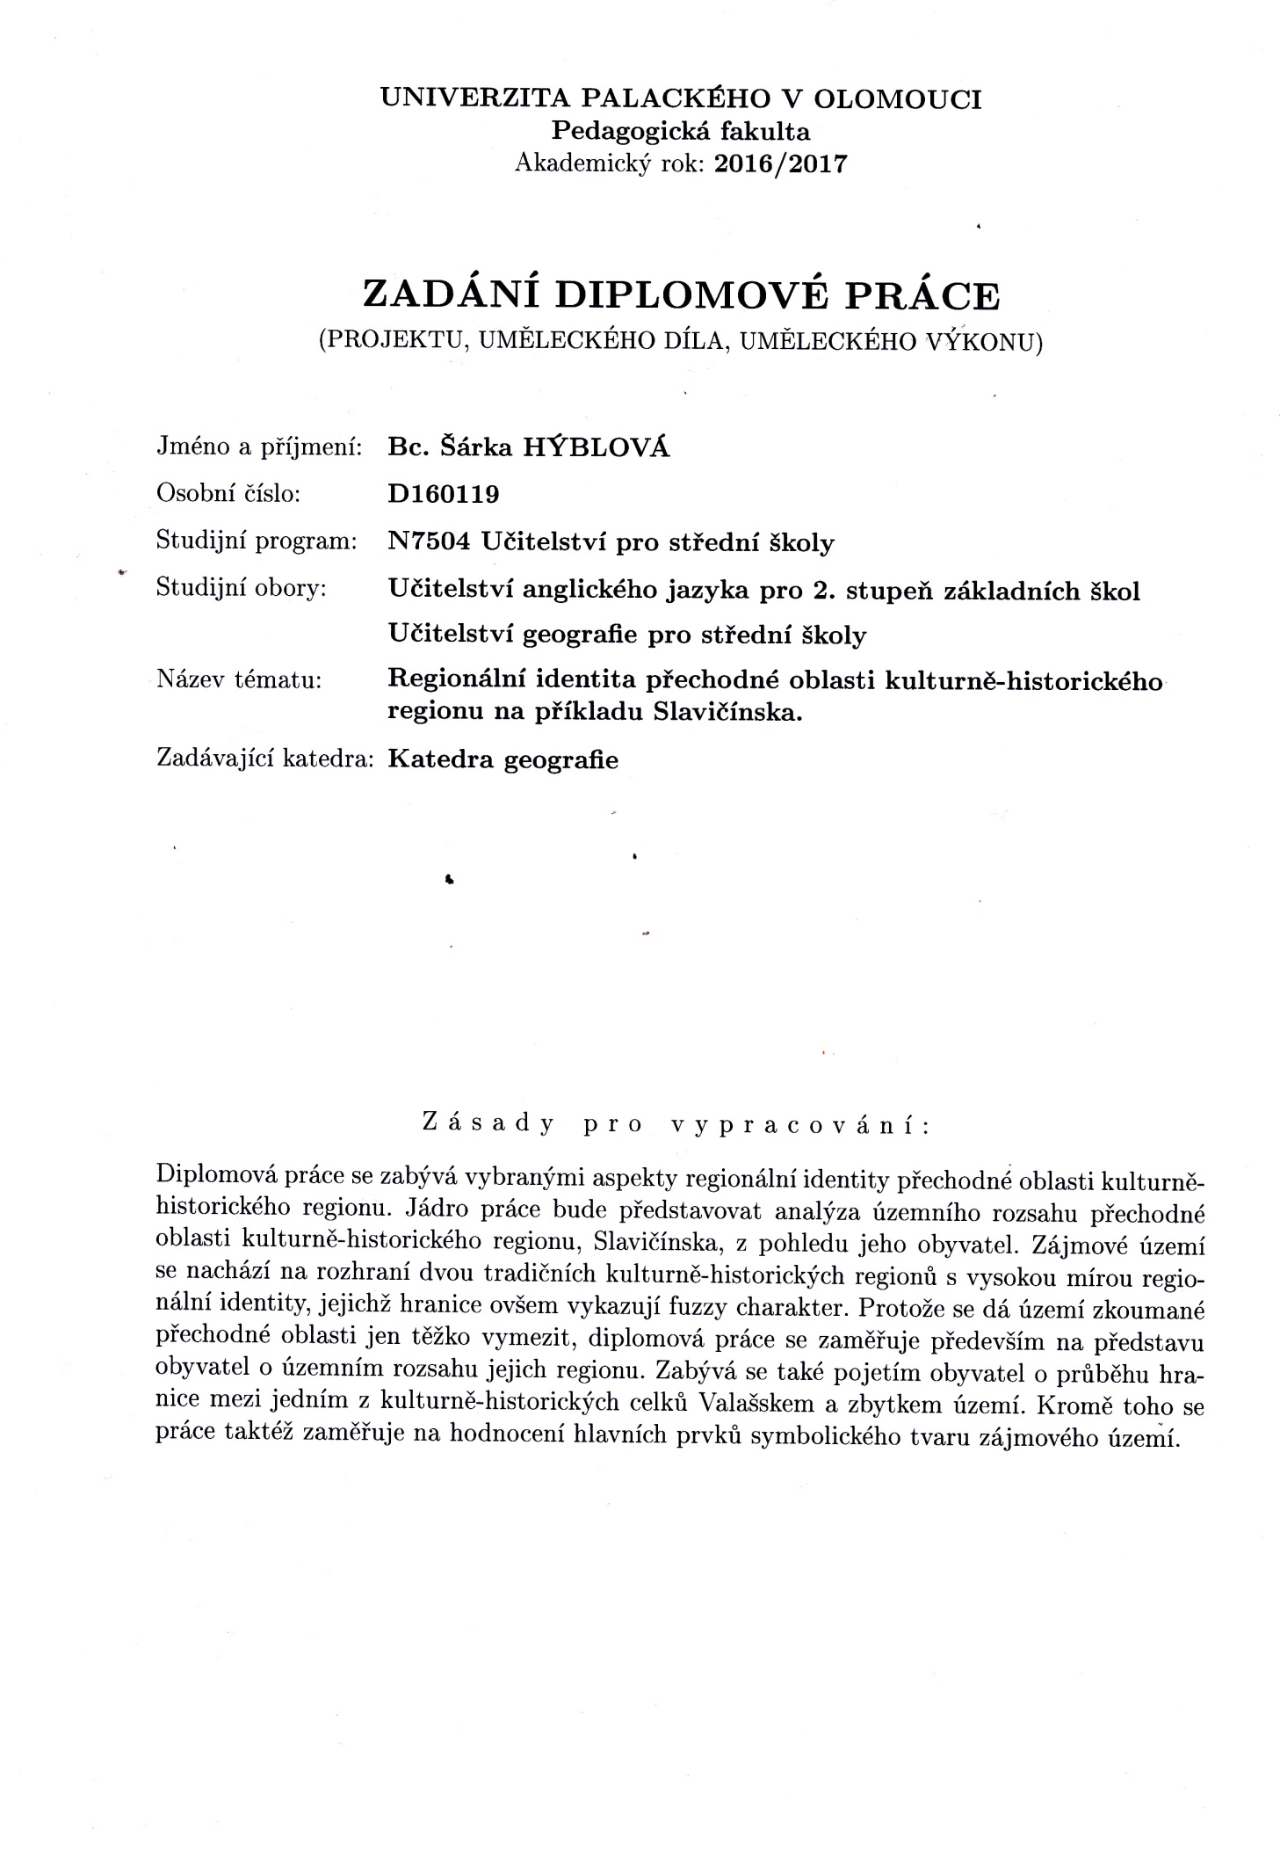
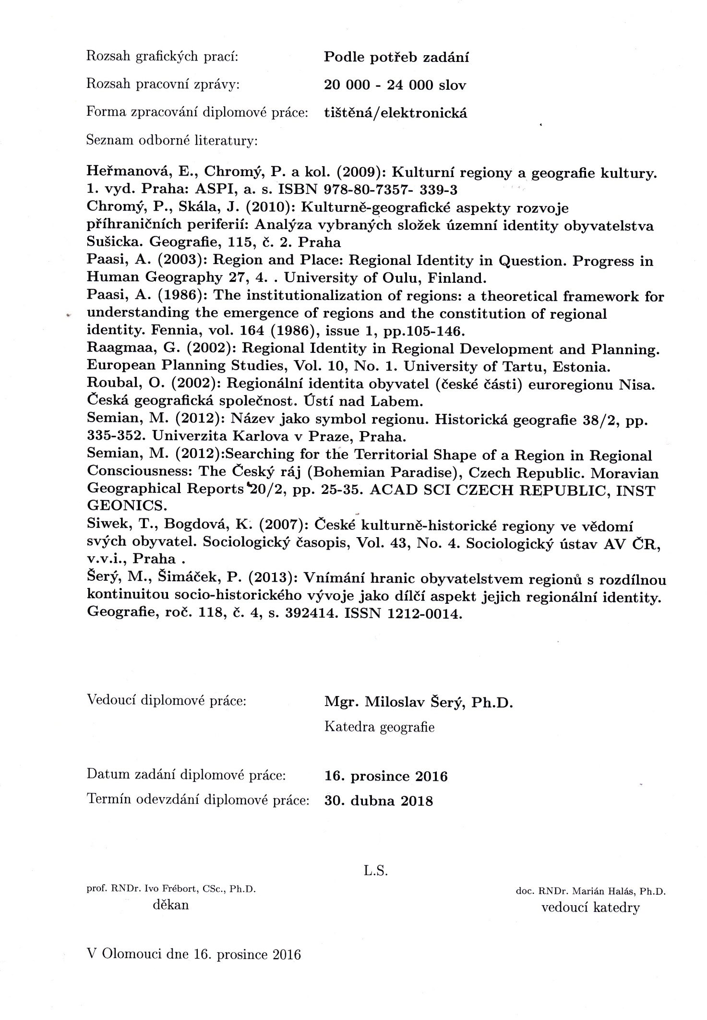
Obsah
1 Úvod a cíle práce 10
2 Rešerše literatury 11
3 Teoretická východiska výzkumu 16
3.1 Region 17
3.2 Hranice 22
3.3 Regionální identita 24
3.4 Formování regionální identity 27
3.5 Role hranice v procesu formování regionální identity 30
4 Vymezení a charakteristika zájmového území 31
5 Metodologie a metody výzkumu 37
5.1 Vnímání prostoru 37
5.2 Dotazníkové šetření 38
5.3 Mentální mapy 42
6 Výsledky dotazníkového šetření 43
6.1 Pojmenování oblasti a její přirozené centrum 44
6.2 Povědomí respondentů o průběhu hranice Valašska 51
6.3 Povědomí respondentů o územním rozsahu Slavičínska 55
6.4 Povědomí o míře odlišnosti regionu Slavičínska od ostatních regionů 57
6.5 Nářečí regionu 60
6.6 Diskuse zjištěných výsledků 65
7 Závěr 66
8 Summary 67
9 Seznam použité literatury a internetových zdrojů 68
Literatura 68

Seznam použitých zkratek:
aj. – a jiné
apod. – a podobně
atp. – a tak podobně
ČSÚ – český statistický úřad
ČR – Česká republika
ČSR – Československá republika
GIS – geografický informační systém
hmcp – hrubá míra celkového přírůstku
CHKO Bílé Karpaty – chráněná krajinná oblast Bílé Karpaty
ms – migrační saldo
např. – například
popř. – popřípadě
pp – přirozený přírůstek
resp. – respektive
SLDB – sčítání lidu domů a bytů
SO – správní obvod
SO ORP Luhačovice – správní obvod obce s rozšířenou působností Luhačovice
SO POU Slavičín – správní obvod obce s pověřeným úřadem
tj. – to je
tzv. – takzvaný
UNESCO - United Nations Educational, Scientific and Cultural

1 Úvod a cíle práce
Oblastí zájmu této diplomové práce je výzkum regionální identity na Slavičínsku. Tato práce úzce navazuje na mou bakalářskou práci, která se zabývala zhodnocením míry identifikace obyvatel Slavičínska se svým územím. Regionální identita se v posledních letech dostala do popředí zájmů nejen geografů, ale i sociologů a psychologů. Výzkum identity zapříčinily zejména integrační a globalizační procesy ve světě. Regiony získávají v procesu institucionalizace regionální identitu. Ta může být dále vnímána ve dvou rovinách. Jedná se o regionální vědomí/regionální identitu obyvatel a identitu samotného regionu. Mluvíme-li o regionální identitě obyvatel, je třeba rozlišovat mezi identifikací obyvatel se svým územím a identifikací obyvatel s místní komunitou. Co se týká identity regionu, zde je třeba rozlišovat mezi subjektivním (image regionu) a objektivním vnímáním identity regionu.
Regionální identita, obecně definovaná jako pocit sounáležitosti s územím, povědomí o jedinečnosti a odlišnosti regionu, pocit hrdosti k obývanému území, atp.; se v různých oblastech mezi lidmi liší. Nejvíce se obvykle se svým regionem ztotožňují obyvatelé tradičních kulturně-historických regionů, u kterých se předpokládá silná spjatost s obývaným prostorem a pocit sounáležitosti s územím i místní komunitou.
Podle Štiky dodnes převládá na jižním Valašsku, do kterého zahrnuje i zájmové území této práce, povědomí o příslušnosti k národopisné oblasti Valašska. Tudíž obyvatelé Slavičínska mohou ve velké míře chápat svůj region jako sub-region Valašska. Cílem práce je zhodnotit regionální identitu regionu, který je považován za přechodnou oblast tohoto kulturně-historického regionu. Zhodnocení regionální identity na Slavičínsku proběhne na základě analýzy prostorového tvaru Slavičínska, analýzy hranice Valašska a v neposlední řadě taktéž v rámci analýzy symbolického tvaru Slavičínska.
Potřebná data pro zhodnocení regionální identity na Slavičínsku byla získána prostřednictvím dotazníkového šetření v rámci něhož proběhlo také mentální mapování. Pomocí mentálních map bude analyzováno povědomí respondentů o územním rozsahu regionu Slavičínska a také o průběhu hranice mezi Valašskem a zbytkem území. Z mentálního mapování bylo cílem především zjistit, zda respondenti považují Slavičínsko za součást Valašska; a tím pádem, zda se ztotožňují s tímto národopisným celkem či nikoli. Pocit sounáležitosti obyvatel se svým územím bude taktéž analyzován na základě symbolického tvaru regionu, a to zejména díky pojmenování regionu a jeho přirozeného centra obyvateli Slavičínska. Bude zde řešena i otázka regionální identity samotného regionu, jejímž cílem bylo odhalit, zda respondenti považují svůj region za jedinečný a odlišný oproti jiným regionům. Následně pak bude část práce věnována znakům, které respondenti zvolili za příznačné a odlišující region Slavičínska od regionů ostatních. Míra ztotožnění obyvatel zájmového území s místní komunitou bude nepřímo řešena v rámci otázky, která byla zaměřena na povědomí respondentů o odlišnosti lidí žijících mimo region Slavičínska. V neposlední řadě bude řešena problematika místního nářečí jakožto jedinečné a nezaměnitelné kulturní hodnoty, na základě které se lidé ztotožňují s místní komunitou.
Tato práce, resp. zjištěné výsledky v rámci terénního výzkumu, přispějí k poznání, zda obyvatelé přechodné oblasti považují svůj region za součást Valašska, ikdyž se nachází přímo na rozhraní dvou kulturně-historických regionů. Přínosem, u výzkumu symbolického tvaru regionu Slavičínska, bude poznání, zda se obyvatelé výrazněji identifikují se svým regionem a to tak, jako je obvyklé u okolních tradičních kulturně-historických regionů s vysokou mírou regionální identity na jejichž rozhraní se Slavičínsko nachází.

2 Rešerše literatury
Formování regionální identity: nezbytná součást geografických výzkumů je článkem českého geografa P. Chromého. Ve svém článku vychází především z poznatků finského geografa A. Passiho. Snaží se zde čtenářům přiblížit vznik a formování regionální identity na příkladu Česka. V tomto článku se zaměřuje především na institucionalizaci regionů, regionální identitu a na procesy formování územních identit. Na příkladu Slavičínska je řešena 1. fáze institucionalizace dle Passiho, konkrétně nabývání prostorového tvaru regionu. Přesněji je řešen územní rozsah regionu Slavičínska a také průběh hranice mezi Valašskem a zbytkem území. Taktéž je tato práce zaměřena na 2. fázi institucionalizace, tj. vytváření symbolického tvaru regionu. Práce se zabývá názvem regionu a názvem jeho přirozeného centra, jakožto jednoho z nejdůležitějších symbolů, díky kterým se region dostává nejen do podvědomí jeho obyvatel, ale i lidí žijících mimo něj. V neposlední řadě je zde část praktické práce věnována zakotvení regionu jakožto části regionálního systému a regionálního povědomí společnosti. Konkrétně je zde řešena míra odlišnosti samotného regionu od regionů ostatních i odlišnost obyvatel žijících mimo region Slavičínska. Chromý klade důraz na rozlišování pojmů region a místo. Blíže se zde taky zabývá vývojem regionů a regionální identity.
Siwek a Bogdová ve svém článku České kulturně-historické regiony ve vědomí svých obyvatel rozebírají problematiku regionů Česka na mnoha úrovních. Za regiony na nejvyšší úrovni považují tři historické země – Čechy, Moravu, Slezsko, na další úrovni to jsou etnografické regiony a v neposlední řadě administrativní jednotky. V tomto článku autoři popisují regiony, které byly vytvořeny v myslích obyvatel, nezávisle na administrativním členění území apod. Autoři článku zde zastávají názor, že většina z těchto malých regionů se nachází na Moravě oproti Čechám či Slezsku. Za příklad dávají kulturně-historický region Valašsko, Moravské Slovácko nebo Hanou. V Čechách označují za takovou nejznámější oblast region zvaný Chodsko. Region Slavičínska, který byl vybrán jako zájmové území této práce, se nachází v přechodné oblasti kulturně-historického regionu Valašska. Jako autorka této diplomové práce, jsem proto shledala tuto oblast, pro výzkum regionální identity, zajímavou. Hlavním tématem tohoto článku jsou kulturně-historické regiony a jejich postavení v myslích jejich obyvatel. Autoři si kladli za cíl zjistit, které regiony jsou více, a které naopak méně, ukotveny v povědomí obyvatel České republiky. Míru identifikace obyvatel s regionem, zjišťovali i pomocí mentálních map. Tato metoda, tedy mentální mapování, byla použita i pro potřeby vyhodnocení terénního výzkumu této diplomové práce.
Burda, ve svém článku Regiony a jejich hranice, jmenuje několik příkladů prostorových jednotek či oblastí, jež mohou být považovány za regiony. Podotýká, že při vymezování každého regionu je nezbytné určit také jeho hranice. V kontrastu k jasně daným a přirozeným hranicím, ve svém článku jmenuje příklady, kdy se v případě hranic nemusí jednat pouze o linie. Za příklad udává národopisné regiony, jejichž hranice tvoří tzv. přechodový pás zasahující do obou regionů. Na příkladu Slavičínska je řešena představa o průběhu hranice mezi Valašskem a zbytkem území a to zejména z důvodu, že Slavičínsko představuje onu přechodnou oblast. Hranicím, třebaže v současnosti i zaniklým, přisuzuje důležitou roli nejen v terénu, ale i v myšlení lidí. Ve svém článku prohlašuje, že mají pro společnost symbolickou hodnotu a ovlivňují socio-kulturní vzorce chování.
Článek P. Chromého s názvem Region a regionalismus je svým obsahem zaměřen především na rozvoj regionů, který se stal předmětem bádání nového evropského regionalismu. Ten je postaven na předpokladu, že optimálního rozvoje regionů lze dosáhnout především aktivizací potenciálu oblastí a činností samotného regionu, nikoli „shora“, tedy díky státní/vnější podpoře. Popisuje zde taktéž tři základní fáze vývoje základních přístupů k chápání a definování regionu. První z nich označuje pojmem tradiční, kdy byly regiony definovány jako přirozeně existující územní jednotky. Druhá fáze a jiný směr chápání/ pojetí regionů definuje region jako způsob, kterým se organizují geografické informace. Třetí směr chápání/pojetí regionů souvisí s rozvojem tzv. nové regionální geografie. Region je zde definován jako socio-prostorový proces. Současný evropský (neo)regionalismus, jak ho zde Chromý popisuje, má na regiony spíše ekonomický a politický pohled. Rozlišuje zde dva typy regionalismu, se kterými se setkáváme v evropské unii. Je to tzv. „bottom-up“ regionalismus a „top-down“ regionalismus. Tzv. „bottom-up“ regionalismus znamená růst regionální ekonomicko-politické aktivity obyvatelstva na určitém území. Poté jeho následný rozvoj závisí na dobrovolné aktivitě obyvatelstva v regionu. Hlavním iniciátorem druhého typu regionalismu jsou dle Chromého centrální instituce EU. Iniciativy v tomto případě směřují zhora dolů. Jedním z jejich projevů je například vznik regionů na základě zákonů – kraje, regiony soudržnosti apod.
P. Chromý a J. Skála v článku s názvem Kulturněgeografické aspekty rozvoje příhraničních periferií: analýza vybraných složek územní identity obyvatelstva Sušicka popisují taktéž současný evropský neoregionalismus, jež předpokládá, že rozvoje území lze dosáhnout především činností samotných regionů zevnitř. Proto dnes nabývá na významu sledování a hodnocení tzv. měkkých faktorů, jako jsou mimo jiné například postoje a hodnoty obyvatelstva, subjektivní vnímání regionu obyvateli, míra sounáležitosti obyvatelstva s územím (regionální identita), kvalita image regionu nebo třeba také ochota obyvatel podílet se na rozvoji daného území. Subjektivní vnímání regionu obyvateli bylo klíčovým pojetím obsahu této práce. Potřebná data byla získána pomocí dotazníkového šetření, jehož vyhodnocení a nezbytná interpretace výsledků je dostupná v kapitole s názvem Výsledky dotazníkového šetření. V tomto článku jsou prezentovány a hodnoceny vybrané výsledky dotazníkového šetření, které bylo provedeno na území Sušicka, jež objasňují použití obecných přístupů při výzkumu příhraničního území. V dotazníkovém šetření se zaměřili především na hodnocení vnímání polohy, problémů a stereotypů periferního regionu, a na schopnost obyvatel vnímat specifika, odlišnosti a hodnoty území, ve kterém žijí. Ve svém článku se zabývají také významem centra regionu ve vztahu ke zbytku území. Řeší zde problematiku rozvoje periferního regionu a míru regionální identity tohoto území.
Chromý, Marada a Řezníčková jsou autory článku s názvem Identita – průřezové téma vzdělávacích programů, ve kterém prezentují výsledky dotazníkového šetření, které se zabývalo regionální identitou. Respondenty byli učitelé gymnázií na území Česka. Impulsem pro provedení tohoto dotazníkového šetření byl mimo jiné i fakt, že proces formování identity úzce souvisí s výchovou i procesem vzdělávání, jak autoři uvádí v úvodu článku. Na závěr komentují, že bude v oblasti školství velice zajímavé sledovat, do jaké míry učitelé zahrnou problematiku regionu/místní oblasti do výuky.
I M. Šifta zastává názor, že školní vzdělávání zaměřené na geografii místního regionu úzce souvisí s budováním pocitu sounáležitosti žáka s územím, ve kterém žije. Šifta ve svém článku Symbolický tvar regionu a regionální výchova: příklad Frýdlantska představuje možnost využití symbolického tvaru regionu ve výuce. Zdůrazňuje zde význam regionálních znaků a symbolů pro utváření regionální identity.
M. Semian ve svém článku Název jako symbol regionu prezentuje důležitost názvu určitého regionu při jeho územním vymezení. Samotný název regionu navíc považuje za jeden ze symbolů, který hraje důležitou roli při identifikaci obyvatel se svým územím. Oba zmiňované aspekty jsou, mimo jiné, předmětem výzkumu této práce. V rámci dotazníkového šetření respondenti volili jak název regionu, který obývají, tak i, v rámci mentálního mapování, vymezovali územní rozsah Slavičínska.
Šifta a Chromý v článku Symboly a identita regionu: Analýza vnímání přírodních symbolů oblastí s intenzivně přeměněnou krajinou v Česku píší, že regionální identifikace je velmi často spjata s faktory neekonomického charakteru. Jako nejdůležitější jmenují vztah obyvatel k území, ve kterém žijí. Do popředí staví také krajinný ráz a přírodní symboly, jakožto důležité složky procesu utváření jednak regionálního vědomí obyvatel, tak i vnějšího obrazu regionu. Ve svém článku zastávají názor, že krajinný ráz a přírodní symboly mají ve formování regionální identity nezastupitelnou roli. V tomto článku jsou prezentovány výsledky dotazníkového šetření zkoumající míru vnímání přírodní symboliky krajů s intenzivně přeměněnou krajinou severozápadních Čech jejich obyvateli i respondenty z jiných částí Česka. Nejčastější volba znaků, které činí region jedinečným, popř. odlišným od ostatních regionů, byla zkoumána taktéž v rámci dotazníkové šetření na Slavičínsku. Jednou z nabízených možností, jež činí region jedinečným, byl právě krajinný ráz regionu.
Nikischer se ve svém článku Teritoriálna identita obyvateľov Česka a Slovenska nejprve teoreticky zabývá problematikou územních identit, což se stává jakýmsi úvodem pro interpretaci výsledků výzkumu, který byl proveden v letech 2003 – 2004 v Česku a na Slovensku. Součástí příspěvku je porovnávací analýza výsledků výzkumu, jehož cílem bylo zjištění míry regionálního povědomí obyvatel obou zemí. Míra regionálního vědomí byla zkoumána na třech hierarchických úrovních - vztah obyvatel k jejich obci, kraji a státu.
Článek Semotanové Historické regiony Česka – součást regionální identity v evropském prostoru, nabízí spíše historický úhel pohledu na regiony. Semotanová zde popisuje především regionální členění Česka po roce 1918. Popisuje zde historické události, které přispívaly ke změnám územněsprávního uspořádání republiky a tím také ke změnám hranic tehdejších regionů.
Článek Resistance to the deinstituonalization of a region: Borders, identity and activism in a municipality merger finských geografů Zimmerbauer, Suutari a Saartenoja, popisuje projevy regionální identity v procesu deinstitucionalizace na příkladu dvou finských obcí. Autoři se zabývali nesouhlasem obyvatel vůči procesu regionální reorganizace s důrazem na projevy regionální identity. Jelikož, v rámci fúze obcí v jeden celek, nedochází jen ke ztrátě oficiálního statusu a regionálních symbolů v regionálním systému či v sociálním povědomí, ale i k odstraňování či přetváření hranic, je v tomto článku taktéž diskutována problematika hranic regionů. Hranice mohou dle autorů napomáhat utvářet a zachovávat regionální identitu obyvatel nebo samotného regionu. Jak již bylo výše zmíněno, tato problematika je řešena i v případě Slavičínska. Byly zkoumány jak představy o ohraničení regionu Slavičínska v myslích jeho obyvatel, tak i průběh hranice mezi Valašskem a zbytkem území.
V. Kolossov v článku Border studies: Changing Perspectives and Theoretical Approaches předkládá přehled teoretických přístupů ve výzkumu hranic (border studies) a jejich vývoje s důrazem na nové post-moderní koncepty, které se objevily během posledních 10-15 let. Popisuje zde také vliv hranic na vznik a vývoj regionálních identit.
Heřmanová, Chromý a kol. se ve své publikaci Kulturní regiony a geografie kultury zabývají kulturou, jejími složkami a jejich diferenciací na území České republiky. Přikládají taktéž pohled na krajinu a její dědictví. Je zde řešena i problematika kulturního a sociálního prostředí v rámci rozvoje regionů a formování regionální identity. Praktická část této diplomové práce je, mimo jiné, zaměřena i na výzkum přítomnosti místního nářečí na Slavičínsku, jež představuje nezaměnitelnou kulturní hodnotu jakéhokoliv regionu.
Hranice a cezhraničná spolupráca : úvod do výskumu hraníc je vysokoškolská učebnice Alexandra Duleby a kol. zasvěcuje do problematiky výzkumu hranic pomocí různých teoretických přístupů. Poskytuje taktéž teoretické pojetí hranic a jejich funkcí. Publikace je zaměřena především na výzkum státních hranic a na procesy přeshraniční spolupráce.
Finský geograf Anssi Paasi, který je autorem teorie institucionalizace regionů, ve svém článku s názvem The region, identity and power řeší problematiku vzniku regionů a regionální identity. Zabývá se zde nejúčinnějšími definicemi těchto dvou pojmů a především jejich vzájemným vztahem. Zmiňuje zde také jeho teorii institucionalizace, na které pracuje od 80.let 20. století. Na základě této teorie by měly být regiony, a především jejich vznik, vnímány jako historicky podmíněné procesy. Dle Passiho je věnována příliš malá pozornost podstatným otázkám jako např.: co to jsou regiony, jak vznikají a do jaké míry je v procesu zakládání regionů zapojena iniciativa společnosti. Ve svém článku Passi zmiňuje, že všechny regiony nemají pouze územní tvar, ale taktéž tvar symbolický. Výzkumné otázky v případě Slavičínska byly zaměřeny na obě tyto sféry. Územní tvar Slavičínska byl zjišťován pomocí mentálního mapování. Co se týká symbolického tvaru regionu, v rámci dotazníkového šetření na Slavičínsku, byl zjišťován nejvýznamnější symbol regionu – a to jeho samotný název.

3 Teoretická východiska výzkumu
Teoretická část této diplomové práce je zaměřena především na význam a koncepci pojmu regionální identita a na vybrané aspekty regionální identity regionů – kulturně-historických či jiných. Pojednává také o procesech formování regionální identity u obyvatel žijících trvale na určitém území. Dále je zde řešena problematika regionu jakožto prostorové jednotky různého měřítka měnící se v čase. Důraz je taktéž kladen na zákonitosti vymezování hranic regionů.

3.1 Region

V průběhu vývoje geografického chápání prostoru se začalo měnit pojetí a přesnější definování lidmi osídlených oblastí. Skutečnost, že lidé nejsou v prostoru sami, ale že žijí v každodenní interakci s prostředím a ostatními lidmi, vedla k potřebě rozlišovat mezi pojmy místo a region. Nový způsob pojetí regionu a místa se začal vyvíjet od 80. let 20. století v rámci nové regionální geografie, která je výsledkem tzv. kulturního obratu. Zakládá se na přechodu od výzkumu územní organizace společnosti ke zkoumání sociální organizace prostoru. Od toho se odvíjí chápání regionu jako „sociální konstrukce“, tedy vyjádření způsobu, jakým společnost formuje prostor. Regiony mohou být obecně chápány jako ohraničené územní jednotky s víceméně danými hranicemi, které se na základě své uniformity liší od ostatních územních jednotek. A. Pred kritizuje dosavadní hodnocení míst a regionů jako přesně měřitelných či viditelných statických oblastí. Jelikož regiony podléhají neustálému vývoji, stejně jako společnost, která je vytváří, nelze je již v současné době považovat za statické a snadno měřitelné.
Pojetí místa prošlo podobným vývojem jako koncept regionu, a proto je složité nalézt stěžejní rozdíly mezi těmito dvěma klíčovými koncepty. Například Paasi spojuje koncept místa s životní historií jedince, zatímco region s kolektivní historií území. Místo lze tedy chápat jako individuální kategorii, která vychází z každodenního života jedince. Nemá stanovený rozsah, avšak často bývá označováno jako území lokálního měřítka. Region má, na rozdíl od místa, kolektivní rozměr. Lze ho chápat jako dílčí geografický systém, který zastupuje historické a institucionální zkušenosti, neboť jeho existence je dlouhodobá, utvářená historickým procesem. Stejně tak i Semotanová tvrdí, že se regiony a mikroregiony vyvíjely vlivem aktivit jednotlivých skupin obyvatelstva, které často spojovaly společné politické, národnostní, mocenské, hospodářské či kulturní zájmy.
Místem člověka se v průběhu života mohou stát nejrůznější oblasti a regiony. Z toho plyne, že rozdíl mezi místem a regionem není založen na velikosti plochy těchto prostorových jednotek, ale na jejich každodenním vztahu k jednotlivci. I na základě individuální lidské činnosti nebo naopak na základě kolektivního institucionálního jednání obyvatel, lze pochopit rozdíl mezi pojmy místo a region (viz Obr.1).

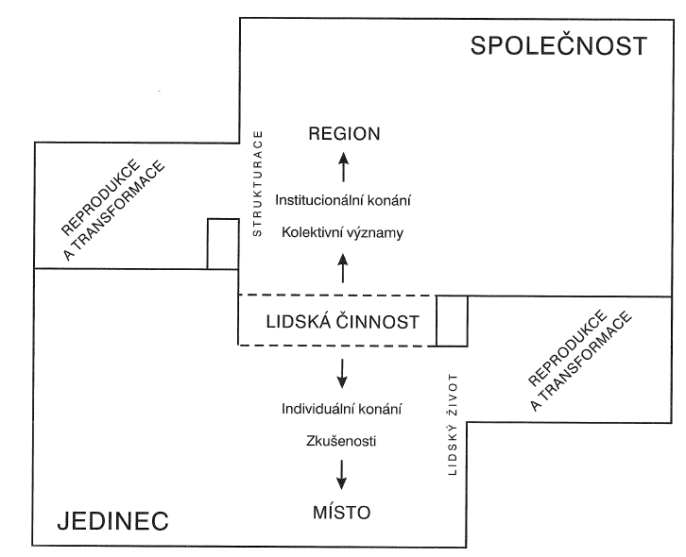
Obr. 1: Region a místo - vztah obyvatelstva k obývanému prostoru
Zdroj:
CHROMÝ, P. (2003), str. 165 podle A. PAASIHO (1986) str. 115

Hlavním rozdílem mezi pojmy region a místo je doba existence těchto dvou prostorových jednotek. Místo zaniká smrtí člověka, v jehož mysli vzniklo a vyvíjelo se, region je výsledkem dlouhodobého histrorického procesu. Regiony v podobě administrativních jednotek zanikají až například při administrativní reorganizaci území, kdežto kulturně-historické regiony zanikají až v případě, přestávají-li být ukotveny v myslích obyvatel.
Regiony se vzájemně liší nejen svou velikostí, ale i významem a funkčními vztahy. Díky těmto ukazatelům je česká regionální struktura víceúrovňová, kdy jsou v zavedené hierarchii regionů menší územní celky součástí těch větších. Regiony jsou obvykle definovány a vymezovány na základě většího množství kritérií (která mohou být jak objektivní, tak subjektivní), což neprospívá přesnosti a jednoznačnosti vymezení.
Teorie institucionalizace regionů finského geografa A. Paasiho popisuje proces vzniku regionu. „Institucionalizace regionu je socioprostorový proces, během něhož vzniká prostorová jednotka jako část prostorové struktury společnosti a stává se viditelnou a jasně identifikovatelnou v různých sférách sociální praxe a sociálního povědomí.“ Nezbytnou, dalo by se říci, že dokonce ústřední součástí procesu formování regionů je samotná iniciativa jednotlivců, vnější i vnitřní image regionu, vytvoření institucí a regionálních symbolů nebo například média (denní/měsíční tisk).
Paasiho teorie institucionalizace regionů vymezuje následující čtyři fáze, které v určitých případech nemusí probíhat chronologicky po sobě, ale jejich pořadí se může při vzniku jednotlivých regionů lišit. Může se také stát, že jednotlivé fáze v průběhu vzniku regionů probíhají současně.
1. fáze institucionalizace: nabývání prostorového tvaru
2. fáze institucionalizace: vytváření symbolického tvaru
3. fáze institucionalizace: rozvoj institucí
4. fáze institucionalizace: zakotvení regionu jako části regionálního systému a regionálního povědomí společnosti

Ve fázi nabývání prostorového tvaru získává region hranice. V této fázi institucionalizace taktéž dochází k budování základu regionálního vědomí, neboť územní hranice často napomáhají k rozlišování mezi těmi, kteří k regionu náleží či nikoli. Nutno podotknout, že hranice nemusí být tvořeny pouze fyzickými překážkami. V případě menších územních jednotek, na nižší než státní úrovni, které nemají administrativně jasně vymezené hranice, mohou hranice představovat neviditelné kulturní a symbolické linie (např. nářečí, kulturní zvyky a tradice, folklor,…).
Stádium vytváření symbolického tvaru, zejména vytvořením nejdůležitějšího symbolu, tj. jeho jména, umožňuje regionu stát se součástí každodenní reality právě díky jeho používání v každodenních rozhovorech, ale i akademických debatách. Druhá fáze je tedy charakteristická vytvářením nejrůznějších regionálních symbolů (např. znaků nebo vlajek). Symboly jsou nezbytnou součástí v procesu formování regionální identity, neboť i právě díky nim mohou lidé rozlišovat mezi „jejich“ regionem a ostatními regiony. Jednotlivé kraje České republiky vyjadřují regionální specifika kraje symboly, které vyzdvihují buďto fyzickogeografické poměry krajiny, významné historické osobnosti kraje nebo specifika kulturně-historické oblasti (viz Obr. 2).

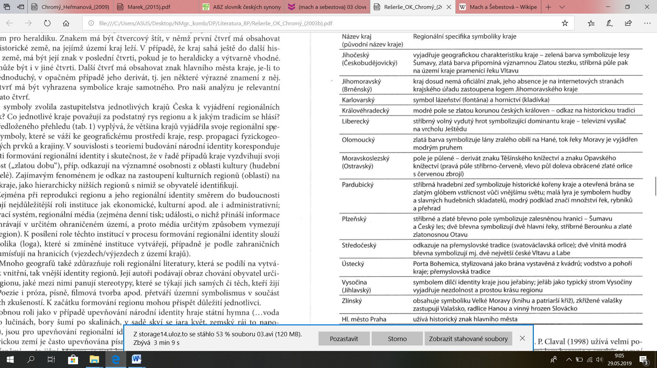
Obr. 2: Přehled názvů a regionální symboliky krajů Česka
Zdroj:
CHROMÝ, P. (2003b), str.171.

Ve třetí fázi institucionalizace regionu plní důležitou roli rozvoj a následný provoz místních institucí, neboť právě kulturní, ekonomické, ale i administrativní instituce, se podílejí velkou měrou na propagaci a rozvoji regionu. Instituce, které ve svém názvu navíc používají regionální symboliku, pomáhají svou činností a reprezentací formovat obraz samotného regionu. Neméně důležitou roli hrají instituce taktéž při utváření a formování regionální identity u obyvatel regionu.
Závěrečnou fází procesu institucionaliozace je zakotvení regionu jako části regionálního systému a regionálního povědomí společnosti. V této fázi může, ale nemusí, být region prohlášen za andministrativní jednotku. V České republice totiž existuje několik regionů, které se administrativními jednotkami nestaly, přesto jsou rozpoznatelné a pevně ukotvené ve společnosti. Takovými regiony jsou například kulturně-historické regiony jako Valašsko, Slovácko, Haná aj. Možná ještě důležitější, než aby byl region v myslích obyvatel rozpoznatelný, je, aby se obyvatelé s regionem ztotožňovali (pociťovali sounáležitost). Protože pouze region, který se stane součástí každodenních vzorců lidského jednání, se stává plně vyvinutým. Nové regiony vznikají rychle a přirozeně, zatímco staré regiony byly pravděpodobně vytvořeny pouze pro administrativní účely.
Regiony jsou v čase proměnlivé - vznikají, mění se, reprodukují se, ale mohou i zanikat. Proces změn, který probíhá v rámci regionu, může signalizovat stabilitu, rozvoj nebo naopak úpadek regionu až po jeho úplné vymizení. Opakem institucionalizace regionů je deinstitucionalizace, což znamená, že region ztrácí oficiální postavení/status v regionálním systému nebo v širším sociálním povědomí. Deinstitucionalizace však neznamená, že všechny prvky institucionalizace mizí (alespoň ne všechny najednou). Některé regionální symboly mohou zůstávat používány dokonce i po zrušení regionu.

3.2 Hranice

Hranice a jejich pojetí se v geografickém vzdělávání liší. Regiony jsou totiž, podle Bogdové a Siwka, vymezovány na základě většího množství kritérií, což neprospívá přesnosti a jednoznačnosti jejich vymezení. Obecně jsou hranice chápány jako pomyslné linie rozdělující či oddělující od sebe státy nebo administrativní jednotky. Někteří odborníci vymezují regiony jako navzájem propojené prostory, v nichž jsou hranice vnímány jako stále více permeabilní (propustné), naopak někteří vidí regiony jako pevně ohraničené a fixní/stálé.
Prostorovému vymezení regionu jasně viditelnou a pevně stanovenou hranicí, ubývá v současnosti mnohdy na významu. Region totiž může být ohraničen „pouze“ společenstvím lidí cítících sounáležitost s územím, může být definován institucí i symbolickým tvarem, tj. názvem, znakem či grafickým symbolem. Region je svými obyvateli vnímán nejen na základě obrazu (image) samotného regionu, ale i na základě subjektivní emocionální vazby jedince k obývanému území. I proto je pro člověka velmi složité vymezit region, ve kterém žije, protože jeho jasná hranice na mapě neexistuje a představa o hranicích a celkové rozloze regionu se mezi lidmi liší. Jak uvádí Chromý, samotným problémem je ohraničení území, které je předmětem identifikace, stejně jako deklarování identity, jež mohou být předmětem sporů. Kulturně-historické regiony, u nichž se mezi obyvatelstvem předpokládá vysoká míra regionální identity, mají nesporně objektivní charakteristiky, podle nichž je možno je definovat a vymezit jejich hranice. Jako je např. rozšíření jazyka nebo způsobu vyjadřování, speciﬁckých způsobů chování, areálů lidové kultury i kulturních prvků obecně apod.
Současná podoba výzkumu hranic (border studies), v americkém a evropském vědeckém prostředí, byla reakcí na mezinárodní politické procesy. Hlavním podnětem byly integrační procesy v severní Americe a Evropě v 80. letech 20. století, které si vyžádaly nový pohled na fungování a funkce státních hranic.
Na konci 80. let 20. století se dostal do popředí postmoderní přístup ve výzkumu hranic. Postmoderní přístup je kritickým přístupem, který zkoumá sociální konstrukce hranic. Jedním z představitelů tohoto přístupu je i finský geograf Anssi Paasi. Paasi vychází z toho, že neexistuje žádná základní neměnná podstata hranic, regionů anebo národních států. Naopak, hranice, regiony i národní státy vnímá jako sociálně-kulturní konstrukce, které permanentně podléhají změnám.
Různé interpretace hranic nebo výzkum hranic jako sociálně-kulturních konstrukcí, jsou jedny ze základních východisek tohoto přístupu. Mezi základní otázky, kterými se postmodernistický přístup zabývá, patří vliv hranice a jejích složek na formování identity, neboť tento vědecký přístup, v rámci border studies, je zaměřen především na vznik teritoriálních identit. Bez zkoumání sociálního povědomí, sebeuvědomění a sebeidentifikování se s prostředím (státním, regionálním i lokálním) není možné pochopit vliv hranice na každodenní život obyvatel.
Místo na nahlížení na hranice jako na pevně dané linie ohraničující prostor, je tedy žádoucí hranice chápat jako vícevrstevné sociální konstrukce – vzájemně propojené vztahy vrámci společností. Nejsou to tedy hranice mezi lidmi, ale hranice mezi systémem. Podle Kolossova tvoří politické, administrativní a kulturní hranice jediný nedílný a hierarchicky organizovaný sociální systém.
Zimmerbauer rozlišuje čtyři druhy hranic:
1. politicko-administrativní hranice
2. kulturní hranice
3. sociální hranice
4. hranice utvořená na základě regionáílní identity

Politicko-administrativní hranice je hranice utvořená na základě rozložení moci – tj. na základě formální autonomie místních autorit. Je velmi důležitá pro organizaci a řízení regionů. Z hlediska formování regionální identity je taktéž podstatná z důvodu vytvoření pojetí „my“ a „oni“.
Kulturní hranice v sobě zahrnuje kulturní aspekty jako jsou například tradice nebo dochované lidové písemné záznamy či fyzické předměty, které vytváří význam stejnorodosti a které jsou často zakotveny v regionální identitě.
Sociální hranice je vnímána na základě sociálních systémů , čímž chápeme sociální propojenost komunikace obyvatelstva a jeho vzájemný pohyb.
Hranice vytvořená na základě míry identifikace s regionem je individuální. Každý jedinec tuto hranici vnímá prostorově jinde. Obvykle se nachází tam, kde se lidé přestali ztotožňovat se svým územím. Rozděluje je tak od lidí, kteří naopak se svým územím cítí sounáležitost a svůj region vnímají jako naprosto odlišný od ostatních.

3.3 Regionální identita

Problematika regionální identity obyvatel není v současném českém geografickém vzdělávání příliš častým předmětem výzkumů. V českém prostředí je kladen důraz spíše na analýzy „tvrdých“ dat, které jsou dobře dostupné a snadněji měřitelné. „Měkkým“ faktorům socio-kulturního charakteru, jako je např. regionální identita nebo postoje obyvatel, je pozornost věnována zřídka.
Stejně jako někteří geografové dodnes nahlíží na region jako na fixní prostor ohraničený jedinou a jasnou hranicí, stejně tak se mnohdy pohlíží na regionální identitu. Ta je nejednou omezena na pouhé shrnutí společných znaků regionu a je vysvětlována jako pomyslný obraz regionu. V dnešním globalizovaném světě je ovšem třeba oba fenomény chápat jako dynamické, v čase proměnlivé a neustále se vyvíjející entity, které se mohou nejenom neustále reprodukovat, ale které mohou také zanikat či nově vznikat.
Jelikož je zkoumání identity interdisciplinárním tématem, nabývá tento pojem různých významů. Obecně můžeme říci, že identita je způsob, jímž se jednotlivec nebo skupina jednotlivců definuje, pociťuje svou existenci (jedinečnost) a o který se opírá, když si uvědomuje (vymezuje) sama sebe ve vztahu k jiným.
Pojetí identity lze uchopit ve dvou základních rovinách, tj. identita osobní (individuální) a identita kolektivní. Pro jejich ustavení lze vymezit následující základní společné prvky:
1. Dochází k sebevnímání prostřednictvím specifických kulturních rysů.
2. Společné vědomí se posiluje aktivními strategiemi inkluze nebo exkluze na základě pociťování „my“ versus „oni“,
3. Proces budování kolektivní identity nikdy nekončí a zahrnuje v sobě kolektivní paměť.
4. Proces probíhá ve specifickém prostoru, který v sobě nese význam pro sebedefinující skupinu.
Nejen lidé se mají možnost vymezovat na základě identity. V rámci již výše popsaného Paasiho procesu institucionalizace získávají i regiony svou vlastní identitu (tzv. image regionu). Při definování pojmu regionální identita je tedy nezbytné rozlišovat jednotlivé dimenze identity (viz Obr.3).
I Zimmerbauer prohlašuje, že regionální identita je založená na kognitivně-emocionální identifikace s regionem a zahrnuje v sobě následující prvky:
1. kognitivní prvek – odkazuje na regionální povědomí, ve smyslu, že regionální charakteristiky jsou lidem známé
2. emocionální prvek – zahrnuje citové vazby lidí k určitému regionu
3. „funkční“ prvek – představuje využívání regionu jednak jako prostor služeb, a jednak jako prostor pro pohyb obyvatelstva a vzájemnou interakci.
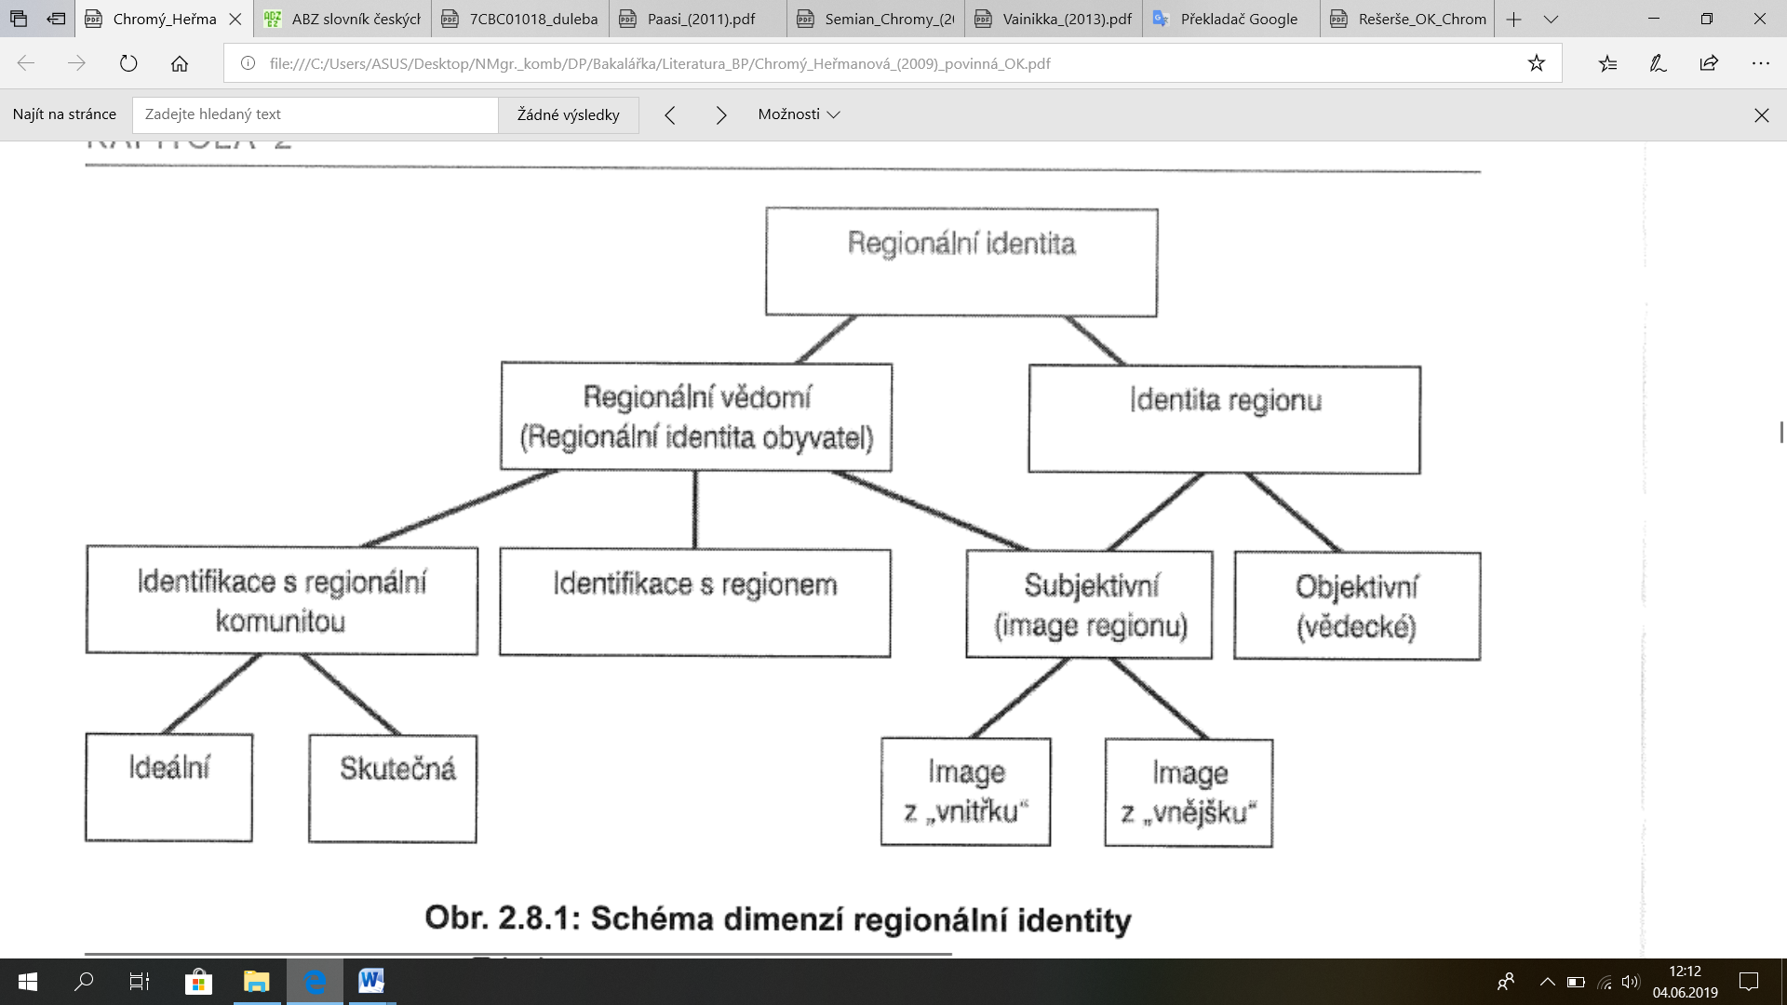
Obr. 3: Schéma dimenzí regionální identity
Zdroj:
HEŘMANOVÁ, CHROMÝ a kol. (2009), str. 114

Regionální identita jedince, někdy označovaná jako regionální vědomí/povědomí, je jakási vazba člověka k regionu a jeho mentální odraz v mysli jedince. Jde o vyjádření subjektivních pocitů jedince a jeho osobní vztah k regionu a jeho sociálnímu zázemí. Zdrojem identity je potom vnitřní prostředí jedince, paměť jednotlivce a každodenní zkušenosti jednotlivce. Regionální identita jedince nemusí nutně znamenat spjatost s regionem lokálního měřítka. Lidé mohou pociťovat větší míru identifikace s vyššími celky (kraj, historická země, stát, světadíl) v hierarchické úrovni regionů a administrativních jednotek.
Kolektivní regionální identita (regionální vědomí) je utvářena, jsou-li mezi lidmi obývající společný prostor nalezeny podobnosti mezi regionálními identitami jednotlivců. Podobnosti ve smyslu společných symbolů či znaků, napomáhající utváření pocitu sounáležitosti mezi lidmi navzájem a obývaným prostředím. Zdrojem identity je poté kolektivní paměť, sociální interakce v komunitě apod.
Prostoru, ať už se jedná o různé hierarchické úrovně (místo/lokalita – mikroregion – region), byl a stále často ještě je přisuzován „smysl“, popř. „vědomí“. Regionální identita regionu (image regionu) je popisována jako odraz regionu, který je vytvořen v myslích obyvatel žijících v regionu i mimo něj. Identita regionů se utváří díky přírodním a kulturním prvkům území, které slouží ve společenské praxi k odlišení určitého regionu od ostatních. Prostřednictvím významů, které jsou těmto prvkům přisuzovány, je vyjádřena jedinečnost území a jeho obyvatel. Identita regionů lze být vnímána dvěma způsoby (viz Obr.3). Subjektivní pohled na identitu regionu je vytvořen na základě představ lidí, kteří v regionu trvale nežijí. Objektivní rovina ukazuje na klasifikace vytvořené uvnitř rozdílných vědeckých disciplín (na základě dělby práce, dojížďky, fyzickogeografických podmínek apod.).
Hodnotíme-li jakoukoliv formu identity, je nezbytné rozlišovat mezi pojmy identifikace a identita. Identita vyjadřuje momentální pozici jedince ve společnosti a jeho okamžitý vztah k časoprostoru, kdežto identifikace je nikdy nekončící proces, při kterém dochází k formování identity jedince a k neustálému posunu jeho společenské a časoprostorové pozice.

3.4 Formování regionální identity

Otázka formování regionální identity obyvatel a identity/image území úzce souvisí s vnímáním reality člověkem, s hodnocením vlastního i jiných regionů, s utvářením a reprodukcí stereotypů, schopností uvědomit si odlišnosti, specifika, jedinečné a unikátní rysy jak svých, tak jiných regionů, obyvatel území, územních společenství. Obecně bychom mohli proces formování regionální identity popsat jako vytváření vztahu k určitému prostoru (obývanému území) a zároveň také k sociálnímu společenství lidí, se kterými tento prostor obývá a je v každodenní interakci.
Formování regionální identity je součástí procesu institucionalizace regionu. Během tohoto procesu se neformuje pouze regionální identita obyvatel, ale i samotného regionu, s nímž jsou obyvatelé ve vzájemném vztahu. Podstatou formování územní identity lidí je jednak vazba k území, jednak zakotvenost v čase.
V rámci první fáze institucionalizace sehrávají nepopiratelný význam ve formování regionální identity hranice, neboť díky hranicím si lidé obývající určitý prostor uvědomují rozdíl mezi „my“ a „oni“, což jim napomáhá k vymezení sebe samých vůči lidem žíjícím za hranicemi „jejich“ regionu.
Taktéž fáze utváření symbolického tvaru regionu, která je jedním z následujících kroků institucionalizace, hraje neméně významnou roli v procesu formování regionální identity. Vytvářením kulturní symboliky regionu, tj. názvu, znaků, symbolů, vlajek apod., dochází k regionální prezentaci a tvorbě obrazu regionu, na jehož základě se formuje taktéž regionální identita jeho obyvatel.
V neposlední řadě je nutné zmínit existenci a činnost nejrůznějších regionálních institucí a organizací, jež se taktéž velkou měrou podílejí na formování a udržování regionální identity jak regionu, tak jeho obyvatel. Neméně důležitým faktorem, v procesu formování identity jedince, je i aktivní participace obyvatel na chodu místní organizace nebo spolku.
Při formování regionální identity je klíčový vztah člověka k prostoru, který obývá. Určitý prostor se specifickými přírodními, sociálními, ekonomickými či vývojovými podmínkami (specifickým historickým vývojem), tak vystupuje jako základ pro formování územní/regionální identity. Prostoru (v různých hierarchických úrovních: místo/lokalita – mikroregion – region) byl a často je přisuzován „smysl“, případně „vědomí“ (sense of place). Regionální identita a zároveň kladný vztah jedince k místu se může podepsat na rozvoji menších územních celků jako jsou administrativní jednotky, kulturně-historické regiony, okrajové regiony, přechodné oblasti regionů/pohraničí apod.
Britská sociální psycholožka Glynis Breakwell popisuje v následujících čtyřech bodech principy/způsoby, pomocí nichž jsou využívána místa pro formování regionální identity:
1. princip: odlišení nás samých od ostatních na základě místa, kde žijeme
2. princip: vědomí kontinuity vlastního života, který prožíváme dlouhou dobu na stejném nebo podobném místě
3. princip: „sebeúcty“ (self-esteem), kdy máme pocit pýchy na místo, kde žijeme
4. princip: „sebeúčinnosti“ (self-efficacy), kdy nám místo svými kvalitami může určitým způsobem usnadňovat život
Podle G. Breakwell je nejdůležitějším faktorem v průběhu budování vlastní identity jedince vědomí, že se od ostatních liší na základě místa, ve kterém žije. V rámci procesu formování své regionální identity, jedinec maximálně využívá odlišností, kterými se vymezuje od ostatních.
Odlišnosti osídlených míst, na základě kterých se jejich obyvatelé vymezují vůči ostatním, mohou představovat například fyzickogeografické poměry regionu, především krajina a přírodní poměry. Mezi další odlišnosti, díky nimž lidé vnímají svou jedinečnost, kterou jim poskytuje místo, kde žijí, mohou patřit kulturní zvyky a tradice, folklor, nářečí nebo funkce a činnost regionálních organizací, spolků a institucí.
Nezbytnou součástí formování regionální identity jedince je dlouhodobější vztah jedince k obývanému prostoru. Je-li vztah člověka k regionu pozitivní, dá se předpokládat, že míra identifikace jedince s prostředím bude vysoká. Často se předpokládá, že kladný vztah k místu má člověk, který se v něm narodil a který v něm prožil své dětství nebo alespoň větší část života. Avšak největší předpoklady pro formování kladného vztahu k rodišti má ten, kdo jej nikdy neopustil a v průběhu života nepoznal jiné bydliště. Kontinuita života jedince, který obývá dlouhodobě jediný prostor, vede tedy k formování jeho vlastní identity.
Formování regionální identity jedince se uskutečňuje i na základě principu „sebeúcty“ (self-esteem), který je charakterizován jako pocit pýchy k místu, kde člověk žije.
V neposlední řadě zmiňuje Breakwell princip sloužící k formování regionální identity, který je založen na „sebeúčinnosti“ regionu. Kvality a výhody regionu, které usnadňují lidem život, se nemalou měrou taktéž podílí na utváření regionální identity. Naopak absence účinnosti regionu je často spojována s pocity zbytečnosti, odcizení nebo bezmocnosti
Proces formování regionální identity výrazně souvisí taktéž s edukačními procesy, osvětou a popularizací, nejčastěji pak s organizací veřejné správy. Geografie místního regionu ve výuce podporuje budování pocitu sounáležitosti žáka s regionem, v němž žije. Regionální literatura nebo regionální média jsou taktéž tažnou silou v procesu formování identity, jelikož podávají informace o regionu, které napomáhají vymezovat „náš“ region od ostatních.
Pro udržení regionální identity jakožto zdroje pro formování identity pro budoucí generace, je také velmi důležité uchovávat tradice a místní zvyky oblasti nebo pořádat slavnostní připomínání významných historických událostí i osobností a míst.

3.5 Role hranice v procesu formování regionální identity

Jak již bylo výše zmíněno, role hranice je v procesu formování regionální identity nepopiratelná. Hraje důležitou roli ve vytváření regionální identity obyvatel i ve formování regionální identity regionu (image regionu). Avšak pojetí hranic může být mnohdy problematické. Státní nebo administrativní hranice jsou víceméně jasně vymezeny a jsou snadno vyhledatelné a rozpoznatelné na mapě. Co se týká například kulturně-historických regionů nebo okrajových regionů, jejich vymezení a rozsah bývá často otázkou sporů. S jistou dávkou zjednodušení lze říci, že kulturně-historické regiony existují jen potud, pokud existují ve vědomí obyvatel, a když na jejich existenci obyvatelé zapomenou, regiony fakticky zmizí.
Hranice napomáhá rozlišovat mezi pojmy „my“ a „oni“, popř. „náš“ region versus „jejich“ region. Role hranice v tomto pojetí rozděluje nebo přesněji odděluje obyvatele a region se svými specifiky od regionů ostatních, u kterých jsou vnímány prostorové nebo sociálně-kulturní odlišnosti. Za zmíněné odlišnosti lze pokládat např. přírodní poměry krajiny, regionální zvyky a tradice, architekturu, folklor, nářečí aj. Zároveň hranice slouží jako pouto, které spojuje a sjednocuje obyvatele regionu na základě shodnosti a jednotnosti sociálně-kulturních znaků.
V rámci výzkumu hranic je hojně používán pojem processes of bordering, do češtiny překládán jako „procesy hraničení“ nebo jen bordering – „hraničení“. Podle Kolossova slouží hraničení pro uspokojení dvou následujících lidských potřeb:
1. Hraničení slouží na ochranu jednotlivců před vnějšími i vnitřními hrozbami, definuje jejich spolunáležitost s konkrétními politickými, kulturními a sociálními skupinami. Toho je dosahováno především v rámci procesu socializace v rámci rodiny, školy a médií, které spoluvytváří identifikaci jednotlivce s určitým územím, kulturním prostředím a politickým systémem.
2. Hranice jsou bezpodmínečně potřebné pro určení vnitří i vnější identity území. Navíc slouží pro udržení bezpečnosti území vymezeného prostoru.

4 Vymezení a charakteristika zájmového území
Pro výzkumné potřeby této práce bylo vybráno přechodné území kulturně-historického regionu Valašska. Jelikož se tato práce zabývá regionální identitou, a ta bývá v přechodných či okrajových oblastech regionů většinou slabá či nejasná, bylo toto území pro výzkum regionální identity zajímavou volbou.
Pracovní název, pro zvolené zájmové území, byl Slavičínsko. Konkrétně se však jedná o území vymezené správním obvodem obce s pověřeným městským úřadem Slavičín (dále jen SO POU Slavičín). Do tohoto SO spadají, kromě města Slavičín a jeho tří místních částí – Hrádku na Vlárské dráze, Nevšové a Divnic, obce: Bohuslavice nad Vláří, Lipová, Petrůvka, Rudimov a Šanov. Katastrální území obcí SO POU Slavičín zaujímá rozlohu přibližně 7 800 ha. Dle struktury území České republiky k 1. 1. 2016 až 1. 1. 2020, se zájmová oblast nachází v okrese Zlín (LAU 1), na jihovýchodě Zlínského kraje (NUTS 3), spadající do regionu soudržnosti Střední Morava (NUTS 2). Území SO POU Slavičín náleží pod správu správního obvodu obce s rozšířenou působností Luhačovice (dále jen SO ORP Luhačovice). Část jihovýchodní hranice SO ORP Luhačovice je zárověň státní hranicí se Slovenskem.
Co se týká fyzickogeografické charakteristiky zájmového území, konkrétně z pohledu geomorfologického člěnění ČR, je Slavičínsko součástí provincie Západní Karpaty, soustavy Vnější Západní Karpaty a podsoustavy Moravsko-slovenské Karpaty. Na území Slavičínska zasahuje orografický celek Vizovická vrchovina, jehož součástí jsou obce Bohuslavice nad Vláří, Lipová, Petrůvka, Rudimov a Slavičín. Obec Šanov je součástí orografického celku Bílé Karpaty. Slavičínsko je součástí CHKO Bílé Karpaty. Za účelem ochrany přírody a ohrožených druhů byla, roku 1996 organizací UNESCO, tato oblast vyhlášena biosférickou rezervací. Co se týká nadmořské výšky reliéfu obcí, nacházejících se v zájmovém území, je nejníže položenou obcí obec Bohuslavice nad Vláří (338 m n. m.). Naopak obcí s nejvyšší nadmořskou výškou je obec Petrůvka (484 m n. m.). Z hlediska klimatologie se zájmové území nachází v klimaticky mírně teplé oblasti (MT7, MT9). Řeka Vlára je z pohledu hydrologie nejvýznamnějším vodním tokem na Slavičínsku. Městem Slavičín protéká potok nazývající se Říka, který je pravostranným přítokem řeky Vláry. Říka přitéká do Vláry poblíž obce Bohuslavice nad Vláří, která se pak dále, u města Nemšová, vlévá do slovenského Váhu.

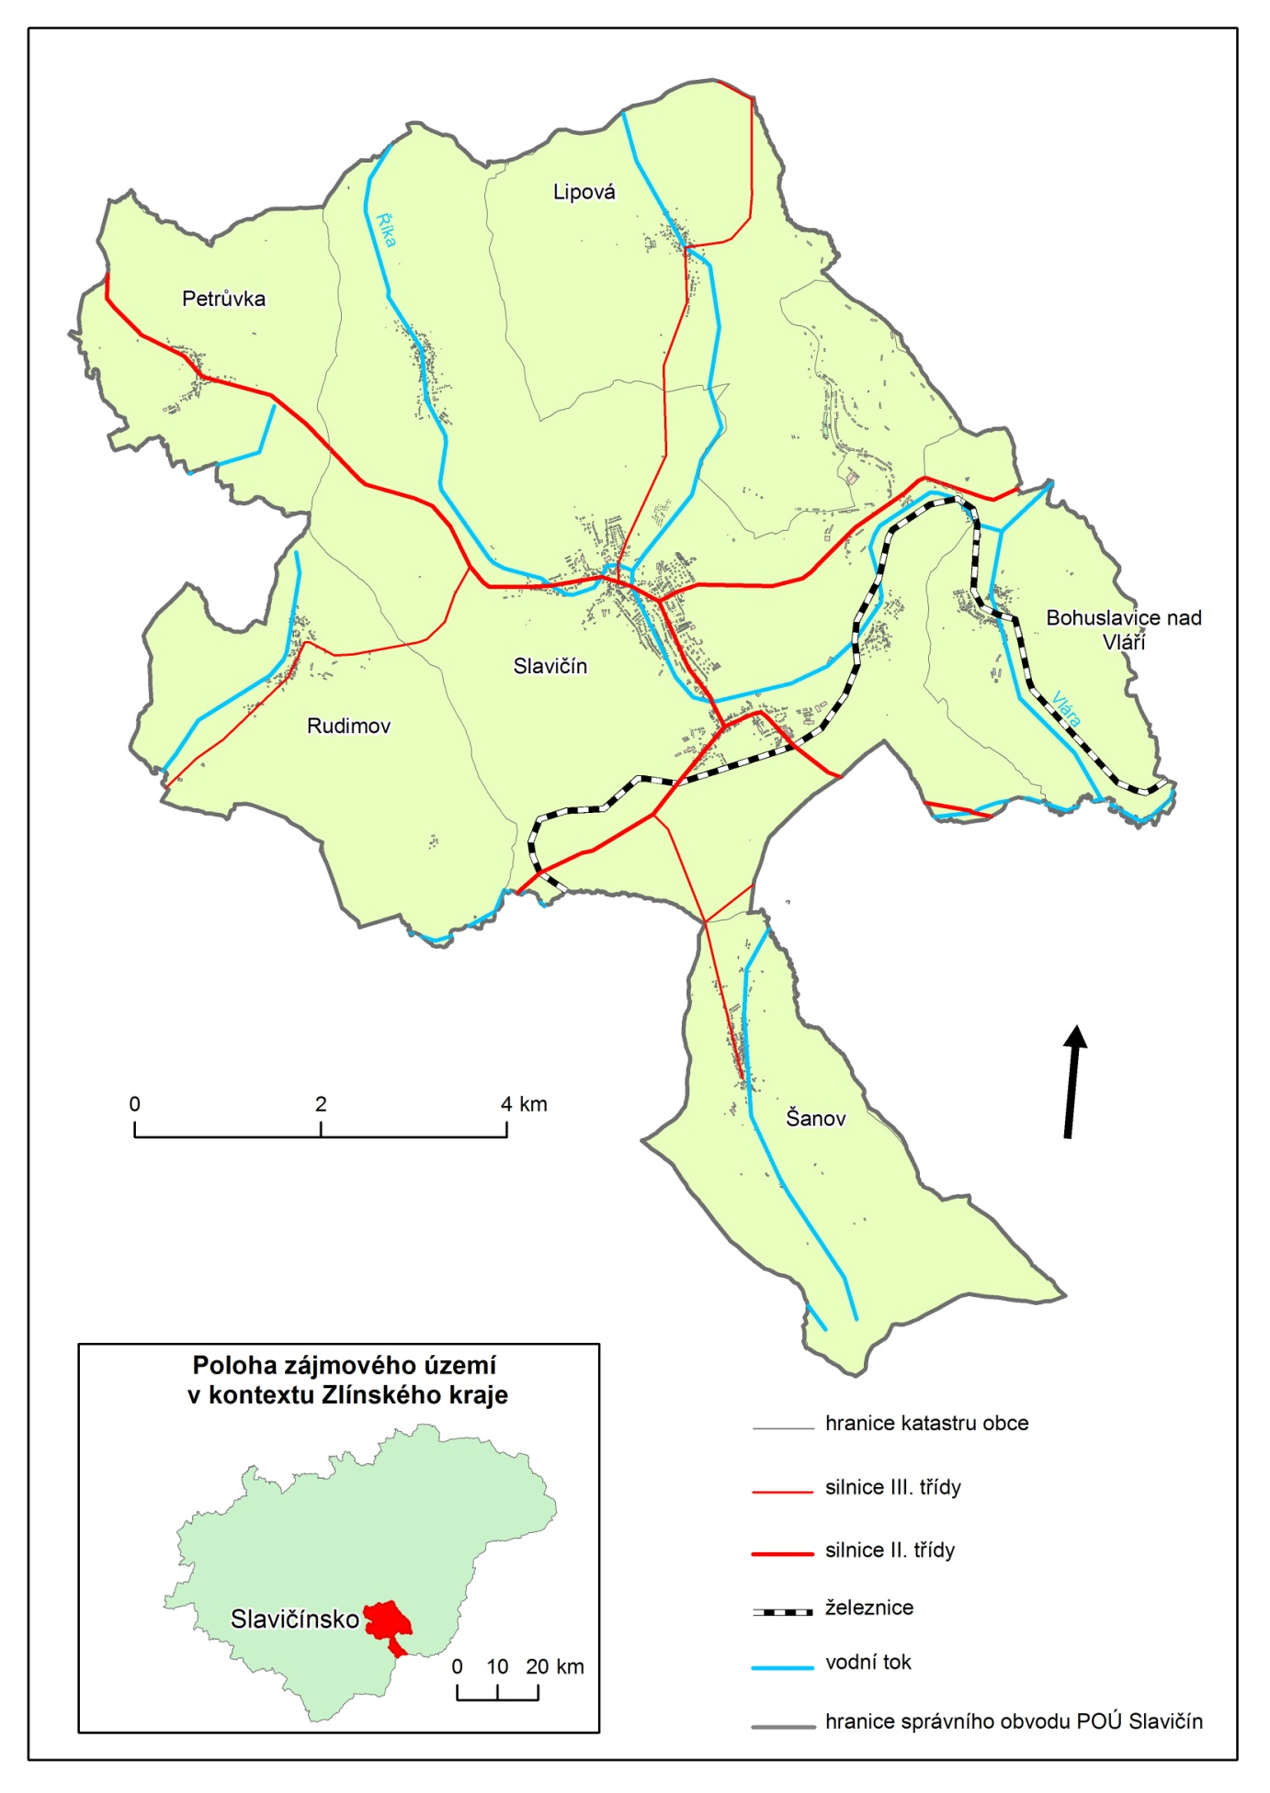
Obr. 4: SO POU Slavičín a jeho vymezení v rámci Zlínského kraje
Zdroj:
ARCDATA ČR, s.r.o. ArcČR 500.
Furmanová, Š. 2015. Bakalářská práce : Identifikace obyvatel se svým územím : Příklad přechodné oblasti kulturně-historického regionu. Univerzita Palackého v Olomouci, Olomouc.
Z hlediska územně-správního dělení tehdejší ČSR, bylo území rozčlěněno na politické a soudní okresy, a to až do roku 1949. Soudní okresy Uherský Brod, Bojkovice a Valašské Klobouky náležely pod správu politického okresu Uherský Brod. Obce Divnice, Nevšová, Hrádek na Vlárské dráze, Slavičín, Šanov, Petrůvka a Rudimov náležely pod správu soudního okresu Bojkovice. Pod soudní okres Valašské Klobouky patřily obce Bohuslavice nad Vláří a Lipová. V rámci politického okresu Uherský Brod byla ve větší míře zachovávána tradiční lidová kultura národopisných regionů. Obce, které spadaly pod správu soudního okresu Valašské Klobouky, byly přičleňovány ke kulturně-historické oblasti Valašska. Obce soudního okresu Uherský Brod, pod jehož správu úředně spadaly, náležely k oblasti Slovácka. Jak již bylo výše zmíněno, většina obcí nynějšího SO POU Slavičín náležela pod správu tehdejšího soudního okresu Bojkovice, který představoval tzv. přechodné území nazývané Luhačovské Zálesí.
V rámci územní reorganizace v roce 1949 došlo ke zrušení soudních okresů. Obce, které tedy do roku 1949 spadaly pod správu soudního okresu Bojkovice, byly až do roku 1960 nově přičleněny okresu Valašské Klobouky. Po roce 1960 prošlo Československo územní reformou veřejné správy. Od té doby náležely obce na Slavičínsku okresu Gottwaldov, který byl později, roku 1990, přejmenován na okres Zlín. Jak již bylo v úvodu této kapitoly zmíněno, správa obcí, nacházejících se v zájmovém území, náleží městu Slavičín, resp. obecnímu úřadu ve Slavičíně, jelikož ten byl státem vyhlášen jako pověřený úřad pro výkon územní samosprávy. Obec Slavičín v roce 1964 získala statut města a zároveň k ní byly připojeny obce Divnice a Hrádek na Vlárské dráze, které v současné době představují místní části města Slavičín. V roce 1980 byla k městu připojena další obec – obec Nevšová, která se stala třetí místní částí města.
K 31. 12. 2019 bylo dle ČSÚ na Slavičínsku zaznamenáno 8197 trvale žijících osob, z toho počet obyvatel žijících ve městě Slavičín byl až 6 386.

Obr. 5: Populační dynamika v SO POU Slavičín v letech 2009 – 2018
Zdroj:
ČESKÝ STATISTICKÝ ÚŘAD. Demografická ročenka správních obvodů obcí s pověřeným obecním úřadem (2009 - 2018) : SO POU Zlínský kraj : Slavičín – 7204 2. [online] 2020. [cit. 2020-06-05]. Dostupné z: https://www.czso.cz/csu/czso/so-pou-zlinsky-kraj-jdyorn46gk
Vlastní výpočty

V letech 2009 – 2018 byl stav přirozeného přírůstku (dále jen pp) obyvatelstva na Slavičínsku nejvyšší v letech 2010 a 2015 (viz Obr. 5). V případě hodnot pp se konkrétně jedná o rozdíl mezi živě narozenými a zemřelými. Rozdíl mezi přistěhovalými a vystěhovalými obyvateli udává migrační saldo (dále jen ms). V průběhu sledovaného období bylo ms nejvyšší v roce 2017 (tamtéž). Záporné hodnoty ms, ve sledovaném období, znázorňují převahu vystěhovalých obyvatel nad přistěhovalými na území SO POU Slavičín. Hrubá míra celkového přírůstku (dále jen hmcp) vyjadřující celkový populační přírůstek, který připadá na 1000 obyvatel středního stavu, znázorňuje, že nejvyšší celkový přírůstek, ve sledovaném období na Slavičínsku, byl zaznamenán v roce 2015. Podíváme-li se na stav obyvatelstva ze střednědobé perspektivy, Slavičínsko se jeví být spíše populačně úbytkovým regionem.
Podíváme-li se na dostupná data z roku 2011, která se týkají náboženského vyznání obyvatel ČR, bylo zjištěno, že největší podíl věřících, v rámci krajů, se nachází ve Zlínském kraji. Zlínský kraj je jediným krajem v ČR, ve kterém tvoří věřící více než polovinu všech obyvatel, konkrétně 55,2%. Zastoupení věřících v jednotlivých obcích SO POU Slavičín je dle ČSÚ následující: Bohuslavice nad Vláří – 154 věřících/39,1%; Lipová – 119 věřících/35,1%; Petrůvka – 128 věřících/40,8%; Rudimov – 77 věřících/32,2%; Slavičín – 2003 věřících/30,3%; Šanov – 173 věřících/36,6%.
Vzdělanostní struktura obyvatel na Slavičínsku se víceméně shoduje s celorepublikovým i krajským průměrem (viz Tab. 1). Na základě zjištěných výsledků ze SLDB 2001 a 2011, byl zaznamenán velký nárůst obyvatel s ukončeným vysokoškolským vzděláním. V roce 2011 se v SO POU Slavičín nacházelo 491 vysokoškolsky vzdělaných obyvatel. V roce 2011 to bylo až 784 obyvatel s ukončeným vysokoškolským vzděláním. Výsledky sčítání z roku 2011 taktéž dokládají pokles, oproti roku 2001, obyvatel na Slavičínsku, kteří jsou bez vzdělání či se základním vzděláním, vč. neukončeného.

Tab. 1: Relativní data [%] vzdělanostní struktury obyvatel SO POU Slavičín, Zlínského kraje a České republiky v r. 2011
obyvatelstvo 15 +
 | ZŠ | SŠ | SŠ mat. | VŠ | Nezjištěno/bez vzdělání/  neukončené základní vzdělání | suma
SO POU Slavičín | 19,47 | 38,26 | 31,03 | 11,24 | *Nezjištěno - data nejsou k dispozici  *Bez vzdělání + neukončené základní vzdělání – data v rámci ZŠ | 100,00
Zlínský kraj | 18,14 | 35,35 | 30,39 | 11,37 | 4,75 | 100,00
Česká republika | 16,84 | 32,81 | 30,94 | 12,37 | 7,04 | 100,00
Zdroj:
ČESKÝ STATISTICKÝ ÚŘAD. Sčítání lidu, domů a bytů 2011 : Definitivní výsledky : Obyvatelstvo: Vzdělání [online] 2020. [cit. 2020-06-01].
Dostupné z: https://vdb.czso.cz/vdbvo2/faces/cs/index.jsf?page=vystup-objekt-parametry&pvo=OTOB112&pvokc=&sp=A&katalog=30712&z=T
Dostupné z: https://vdb.czso.cz/vdbvo2/faces/cs/index.jsf?page=vystup-objekt-vyhledavani&vyhltext=vzd%C4%9Bl%C3%A1n%C3%AD&bkvt=dnpkxJtsw6Fuw60.&katalog=all&pvo=SLD9060PU-KR
Vlastní výpočty

V neposlední řadě bychom, v rámci socioekonomické charakteristiky regionu Slavičínska, mohli zmínit i jeden z dalších významných demografických ukazatelů, kterým je podíl rodáků v místní populaci , resp. obyvatel, kteří žijí trvale v místě svého narození. Podíváme-li se na podíl rodáků v jednotlových obcích zájmového území, je dle sčítání z roku 2011 patrné, že nejvyšší podíl rodáků žije v obci Šanov (viz Tab. 2). Naopak nejnižší zastoupení rodáků, v rámci obcí SO POU Slavičín, sledujeme u města Slavičín. Navzdory nejvyšší migraci, v porovnání s ostatními obcemi SO, žije ve Slavičíně stále více než polovina obyvatel trvale od svého narození. Ostatně, toto tvrzení platí i pro zbývající obce, ve kterých mají rodáci převahu nad ostatními obyvateli. Ve všech obcích se nachází více než 50% rodáků z celkové populace jednotlivých obcí (tamtéž).

Tab. 2: Podíl rodáků [%] z celkového počtu obyvatel v jednotlivých obcích zájmového území,ve SO POU Slavičín, Zlínském kraji a České republice v r. 2011
název | obyvatelstvo celkem | podíl rodáku [%]  z celkového počtu obyvatel
Bohuslavice nad Vláří | 394 | 53,81
Lipová | 339 | 53,10
Petrůvka | 314 | 55,10
Rudimov | 239 | 56,49
Slavičín | 6 611 | 52,05
Šanov | 473 | 63,21
SO POU Slavičín | 8 370 | 53,05
Zlínský kraj | 5 904 59 | 53,00
Česká republika | 10 436 560 | 47,07
Zdroj:
ČESKÝ STATISTICKÝ ÚŘAD. Databáze výsledků Sčítání lidu, domů a bytů 2011 : Definitivní výsledky : Obyvatelstvo [online] 2020. [cit. 2020-06-05]. Dostupné z: https://vdb.czso.cz/vdbvo2/faces/cs/index.jsf?page=vystup-objekt&pvo=ZVCR002&pvokc=&katalog=30709&z=T
Vlastní výpočty
ČESKÝ STATISTICKÝ ÚŘAD. Vydáváme : Katalog produktů : Tab. č. 111 [online] 2020. [cit. 2020-06-05]. Dostupné z: https://www.czso.cz/csu/czso/zakladni-informace-o-vybranych-uzemnich-celcich-podle-sldb-2011-cr-kraje-okresy-spravni-obvody-orp-a-obce-vcetne-mestskych-casti-uzemne-clenenych-statutarnich-mest-2011-dml5agynjw
Vlastní výpočty

5 Metodologie a metody výzkumu
Na základě rešerše literatury, která je blíže interpretována v kapitole č. 2, byla sepsána nejen teoretická východiska výzkumu této práce, ale z části se o ni opírala i praktická část, ve které jsou prezentovány výsledky dotazníkového šetření.
Jak již bylo předesláno, práce byla vytvořena prostřednictvím terénního výzkumu, který probíhal formou dotazníkového šetření. To bylo zaměřeno na obyvatele Slavičínska starší patnácti let. Vyhodnocení a analýza vybraných dotazníkových otázek byla provedena na základě předem stanovených parametrů – konkrétně tedy věkové struktury respondentů, pohlaví, délky pobytu v obci trvalého bydliště a taktéž na základě stupně nejvyššího dosaženého vzdělání.
Součástí dotazníkového archu byl i mapový výřez, pomocí něhož proběhlo mentální mapování, které zaznamenávalo představu respondentů o územním rozsahu Slavičínska a průběhu hranice mezi Valašskem a zbytkem území. Na základě mentálních map byly vytvořeny mapy zobrazující představy dotázaných respondentů.

5.1 Vnímání prostoru

Ke sběru dat sloužil terénní výzkum, který probíhal metodou dotazníkového šetření, jehož součástí bylo i mentální mapování. Podíváme-li se na koncept dotazníkového šetření obecně, primárním cílem bylo zjistit z něj, jak vnímají dotázaní respondenti prostor, který je součástí jejich každodenní reality, tedy prostor kolem sebe. Na základě takto získaných dat poté proběhlo vyhodnocení výsledků dle již výše zmíněných parametrů. Data byla vygenerována pomocí kontingenčních tabulek v programu Microsoft Excel 2010. Dále následovala analýza zjištěných dat, se kterou úzce souvisela interpretace zjištěných výsledků zaměřená na problematiku regionální identity obyvatel na Slavičínsku.
V rámci vnímání prostoru bychom mohli vybrané otázky dotazníkového šetření rozdělit do dvou skupin. Část z nich se totiž zabývala vnímáním prostoru z hlediska územního rozsahu a hranic. Další část se zaměřovala spíše na vnímání prostoru z hlediska odlišnosti regionu Slavičínska od regionů ostatních.
Data získaná pomocí mentálního mapování dokládala představu obyvatel Slavičínska o územním rozsahu jejich regionu. Výsledkem, respondenty vytvořených mentálních map, které byly v prostředí GIS sjednoceny v jednu výslednou mapu, byla získána data zobrazující představu územního rozsahu Slavičínska dle podílu (%) respondentů. Zakreslování územního rozsahu regionu do mapového výřezu předcházela dotazníková otázka, která s mentálním mapováním úzce souvisela, zjišťující název samotného regionu a název jeho přirozeného centra. Část respondentů zakreslovala hranice svého regionu právě na základě jeho názvu, který mu sami přidělili. Součástí úkolu, týkajícího se zakreslování územního rozsahu do mapy, byl taktéž pokyn zakreslit průběh hranice mezi Valašskem a zbytkem území. I tyto mentální představy respondentů byly sjednoceny v jednu mapu tak, aby výsledná mapa zobrazovala moravské Valašsko dle podílu (%) respondentů. Poté byly tyto dvě mapy sloučeny dohromady, aby jejich syntéza názorně ukázala, zda dotazovaní respondenti považují svůj region za součást kulturně-historického regionu Valašska, či nikoli.
Vnímání prostoru respondenty, kteří jsou zároveň obyvateli zájmového regionu, bylo zkoumáno i na dalších dotazníkových otázkách zaměřujících se na povědomí o odlišnosti samotného regionu a taktéž o odlišnosti lidí žijících mimo region. Jak již bylo výše zmíněno, získaná data byla zpracována pomocí kontingenčních tabulek v programu Microsoft Excel 2010 na základě předem stanovených parametrů (pohlaví, věk, vzdělání, délka pobytu respondenta v obci). Dále pak byla analyzována a interpretována ve vztahu k regionální identitě obyvatel či samotného regionu.

5.2 Dotazníkové šetření

V rámci dotazníkového šetření bylo osloveno 150 respondentů, kteří museli splňovat podmínky umožňující účast na terénním výzkumu. U vybraných respondentů bylo třeba dodržet věkovou hranici 15+ let. Také jejich trvalé bydliště se muselo nacházet v jedné z obcí vybraného zájmového území. Přibližně v polovině případů probíhalo dotazování formou rozhovoru. Ve zbylých případech doplňovali respondenti dotazníkové archy samostatně, celý dotazník je k nahlédnutí v příloze č. 2.
Po ukončení procesu dotazování následovalo vyhodnocení získaných dat z dotazníkového šetření. K tomu, aby mohly být provedeny základní statistické analýzy, bylo nezbytné převést získaná data z papírové podoby do elektronické. Následně byly jednotlivé odpovědi respondentů překódovány pomocí číslic. Takto překódované odpovědi umožňovaly vytvoření kontingenčních tabulek, které vyjadřovaly četnost použitých odpovědí (%) ve vztahu k jednotlivým kategoriím, které sloužily k vyhodnocení a porovnávání výsledků.
V jednotlivých obcích zájmového území byl počet zúčastněných dotazovaných osob alespoň 1% z celkové populace, aby byl vzorek reprezentativní. Konkrétní počty za jednotlivé obce jsou prezentovány níže (viz Tab. 3).

Tab. 3: Počet respondentů za jednotlivé obce SO POU Slavičín (k 31. 12. 2019)
obec | obyvatelstvo celkem  v roce 2019 | 1 % populace | počet respondentů
Bohuslavice nad Vláří | 370 | 4 | 12
Lipová | 363 | 4 | 14
Petrůvka | 340 | 3 | 13
Rudimov | 253 | 3 | 5
Slavičín | 6 386 | 64 | 93
Šanov | 485 | 5 | 13
Celkem | 8197 | 82 | 150
Zdroj:
ČESKÝ STATISTICKÝ ÚŘAD. Města a obce : Obyvatelstvo podle pohlaví a věkových skupin v obcích Zlínského kraje k 31. 12. 2019 [online] 2020b. [cit. 2020-06-01]. Dostupné z: https://www.czso.cz/csu/xz/mesta_a_obce
Vlastní data, vlastní výpočty

Pohlaví respondentů bylo jedním z kritérií, na jehož základě proběhlo vyhodnocení vybraných dotazníkových otázek. Z celkového počtu dotázaných převažovali muži. V porovnání s podílem mužů a žen v celkovém počtu obyvatel SO POU Slavičín, se složení mužů a žen mezi respondenty lišilo. V SO POU Slavičín převažuje naopak počet žen, avšak rozdíl mezi nimi a muži je zanedbatelný. Co se však týká počtu dotázaných mužů a žen mezi respondenty, zde je rozdíl patrnější (viz Tab. 4). Ne však natolik, aby mohl nějak výrazněji ovlivnit výsledky výzkumu. Pro představu je rozdíl znázorněn v podobě procentního bodu, který představuje rozdíl mezi dvěma procentními údaji. Zpracované výsledky jednotlivých dotazníkových otázek na základě pohlaví respondentů jsou dostupné v přílohách.

Tab. 4: počet obyvatel SO POU Slavičín (k 31. 12. 2019) a počet respondentů dle pohlaví
obyvatelstvo 15 +
pohlaví | počet obyvatel v SO POU Slavičín | podíl v celk. počtu obyvatel [%] | počet respondentů v SO POU Slavičín | podíl v celk.  počtu respondentů  [%] | procentní bod
muži | 3432 | 48,85 | 82 | 54,66 | -5,81
ženy | 3593 | 51,14 | 68 | 45,33 | 5,81
celkem | 7025 | 100,00 | 150 | 100,00 | 0,00
Zdroj:
ČESKÝ STATISTICKÝ ÚŘAD. Města a obce : Obyvatelstvo podle pohlaví a věkových skupin v obcích Zlínského kraje k 31. 12. 2019 [online] 2020. [cit. 2020-06-01]. Dostupné z: https://www.czso.cz/csu/xz/mesta_a_obce
Vlastní data, vlastní výpočty

Jedním z dalších kritérií pro vyhodnocování výsledků dotazníkového šetření byla věková struktura respondentů. Porovnáme-li podíl dotázaných v celkovém počtu respondentů s podílem obyvatel v jejich celkovém počtu, objevují se zde v jednotlivých věkových kategoriích větší i menší rozdíly. Na základě procentního bodu se objevují nejvýraznější rozdíly v nejmladší a nejstarší věkové kategorii (viz Tab. 5). Tedy ve skupinách respondentů ve věku 15-24 let a 65+. V nejmladší věkové skupině ukazuje procentní bod rozdíl -9,77; ve skupině respondentů 65+ je to až 13,95 procentního bodu (tamtéž). V těchto dvou věkových kategoriích by se tedy daly očekávat patrnější nerovnosti ve výsledcích terénního výzkumu. V ostatních věkových skupinách byla struktura respondentů, v porovnání s počty obyvatel v SO POU Slavičín, téměř dodržena. Co se týká interpretace výsledků dotazníkového šetření na základě věku, pozornost byla zaměřena především na tyto dvě věkové skupiny; a to z důvodu mezigenerační propasti, která vede k rozkolu v názorech, k rozdílnému vnímání a pohledu na svět.

Tab. 5: počet obyvatel SO POU Slavičín (k 31. 12. 2019 ) a počet respondentů dle věku
obyvatelstvo 15 +
věk | počet obyvatel v SO POU Slavičín | podíl v celk. počtu obyvatel [%] | počet respondentů v SO POU Slavičín | podíl v celk. počtu respondentů [%] | procentní bod
15-24 | 675 | 9,56 | 29 | 19,33 | -9,77
25-34 | 1081 | 15,31 | 28 | 18,67 | -3,36
35-44 | 1243 | 17,60 | 28 | 18,67 | -1,07
45-54 | 1137 | 16,10 | 21 | 14,00 | 2,10
55-64 | 1140 | 16,15 | 27 | 18,00 | -1,85
65 + | 1785 | 25,28 | 17 | 11,33 | 13,95
celkem | 7061 | 100,00 | 150 | 100,00 | 0,00
Zdroj:
ČESKÝ STATISTICKÝ ÚŘAD. Města a obce : Obyvatelstvo podle pohlaví a věkových skupin v obcích Zlínského kraje k 31. 12. 2019 [online] 2020. [cit. 2020-06-01]. Dostupné z: https://www.czso.cz/csu/xz/mesta_a_obce
Vlastní data, vlastní výpočty

Dále byly výsledky dotazníkového šetření vyhodnocovány a porovnávány na základě nejvyššího dosaženého stupně vzdělání. Zastoupení počtu respondentů v porovnání s počtem obyvatel Slavičínska v jednotlivých vzdělanostních skupinách, se nejvýrazněji lišilo v kategorii základního vzdělání. Zde rozdíl dosahoval až 10,14 procentního bodu (viz Tab. 6). Zpracované výsledky vybraných dotazníkových otázek dle nejvyššího dosaženého stupně vzdělání respondentů jsou rovněž dostupné v přílohách.

Tab. 6: počet obyvatel SO POU Slavičín (k 31. 12. 2011) a počet respondentů dle nejvyššího dosaženého stupně vzdělání
obyvatelstvo 15 +
vzdělání | počet obyvatel v SO POU Slavičín | podíl v celk. počtu obyvatel [%] | počet respondentů v SO POU Slavičín | podíl v celk. počtu respondentů [%] | procentní bod
základní | 1358 | 19,47 | 14 | 9,33 | 10,14
střední | 2 668 | 38,26 | 60 | 40,00 | -1,74
úplné střední | 2 164 | 31,03 | 52 | 34,66 | -3,64
vysokoškolské | 784 | 11,24 | 24 | 16,00 | -4,76
celkem | 6974 | 100,00 | 150 | 100,00 | 0,00
Zdroj:
ČESKÝ STATISTICKÝ ÚŘAD. Sčítání lidu, domů a bytů 2011 : Definitivní výsledky : Obyvatelstvo: Vzdělání [online] 2020. [cit. 2020-06-01].
Dostupné z: https://vdb.czso.cz/vdbvo2/faces/cs/index.jsf?page=vystup-objekt-parametry&pvo=OTOB112&pvokc=&sp=A&katalog=30712&z=T
Vlastní data, vlastní výpočty

V neposlední řadě byly výsledky terénního výzkumu hodnoceny na základě délky trvalého pobytu respondenta v obci trvalého bydliště. U respondentů, kteří žijí v místě svého bydliště od narození, je výrazný předpoklad silné spjatosti a pocitu sounáležitosti se svým regionem. Z tohoto důvodu byla v rámci interpretace výsledků zaměřena pozornost právě na místní rodáky. Struktura respondentů z hlediska rodáctví se od struktury obyvatel SO POU Slavičín, žijících v regionu od narození, příliš nelišila a byla téměř dodržena (viz Tab. 7).

Tab. 7: počet rodáků v SO POU Slavičín v roce 2011 a počet rodáků v rámci respondentů
délka trvalého pobytu | počet obyvatel v SO POU Slavičín | podíl v celk. počtu obyvatel [%] | počet respondentů  v SO POU Slavičín | podíl v celk. počtu respondentů [%] | procentní bod
od narození | 4440 | 53,05 | 85 | 56,67 | -3,62
ostatní | 3930 | 46,95 | 65 | 43,33 | 3,62
celkem | 8370 | 100,00 | 150 | 100,00 | 0,00
Zdroj:
ČESKÝ STATISTICKÝ ÚŘAD. Databáze výsledků Sčítání lidu, domů a bytů 2011 : Definitivní výsledky : Základní informace oúzemí : Obce [online] 2020. [cit. 2020-06-01]. Dostupné z: https://vdb.czso.cz/vdbvo2/faces/index.jsf?page=vystup-objekt-parametry&pvo=OTOB111&pvokc=&sp=A&katalog=30814&z=T
Vlastní data, vlastní výpočty

5.3 Mentální mapy

Behaviorální geografie pracuje s pojmem nazývaným mentální neboli kognitivní mapy, pomocí kterých je zkoumána existence regionů ve vědomí obyvatel. Jednoduše bychom mohli říci, že mentální mapa je obraz okolního prostředí, který si každý člověk představuje subjektivně ve své mysli. Jelikož taková mentální mapa většinou zahrnuje pro člověka pouze ty nejpodstatnější prvky, často se stává, že mentální mapy mají od objektivního pohledu na reálný prostor daleko. Podle geografů a kartografů zobrazuje mentální mapa kartografické nebo schematické vyjádření představy člověka o geografickém prostoru, nejčastěji co se jeho kvality a uspořádání týká. S přibývajícím věkem, nabytými životnímu zkušenostmi, vzděláním, apod., se formování mentální mapy v mysli člověka postupem času mění. Mohli bychom tvrdit, že se většinou stávají konkrétnější a více se přibližující realitě, ovšem stále se jedná o subjektivní vnímání okolního světa, nikoli o objektivní pohled.
Podle Siwka a Bogdové je dobré připojit k mentálnímu mapování doplňující otázky, týkající se obecnější charakteristiky zkoumané oblasti, které umožní vytvořit obraz širšího celku. Této metody bylo využito i v případě výzkumu regionálního povědomí obyvatel na Slavičínsku. Pro potřeby této práce byl využit kromě otázek v dotazníkovém šetření i typ komparativní mentální mapy. Komparativní typ mentální mapy často slouží k určování míry znalosti určitého geografického prostoru. Nejedná se o typ mentální mapy zakreslované na čistý papír, ale do připraveného mapového podkladu.
V případě výzkumu na Slavičínsku zakreslovali respondenti jejich představy o územním rozsahu regionu a průběhu hranice mezi Valašskem a zbytkem území do mapového výřezu, který byl součástí dotazníkového archu (viz Příloha č. 2). Většina mapového podkladu zobrazovala území Zlínského kraje, z malé části se zde objevovaly i obce náležící již kraji Jihomoravskému. Dále byla v mapovém podkladu zobrazena pro lepší orientaci státní hranice se Slovenskem a vodní toky. Každý mapový výřez, do něhož respondenti zakreslovali své představy, byl pomocí scanneru převeden do elektronické podoby a následně jeden po druhém vložen do programu ArcMap jako vrstva. Jednotlivé vrstvy, zobrazené ve správné souřadnicové soustavě, byly v programu ArcMap zpracovávány dále prostřednictvím manuálního „vyklikávání“ linií, které respondenti do mapových výřezů nakreslili. Získaná data byla sjednocena v jednu výslednou mapu zobrazující územní rozsah Slavičínska dle podílu (%) respondentů a moravské Valašsko dle podílu (%) respondentů. Tyto dvě vzniklé mentální mapy (viz kapitola č. 6.2 a 6.3) byly dále podrobeny syntéze a spojeny v jednu zobrazujcí územní rozsah Slavičínska ve vztahu k národopisné oblasti Valašska (viz kapitola 6.3).

6 Výsledky dotazníkového šetření
V této kapitole jsou prezentovány výsledky dotazníkového šetření, které bylo zaměřeno na míru identifikace obyvatel Slavičínska se svým územím. Míra identifikace a pocit sounáležitosti obyvatel s jejich územím byl analyzován na základě dotazníkových otázek, které se týkaly pojmenování oblasti, ve které žijí, a jejího přirozeného centra. Dále pak na základě otázek zjišťujících míru jedinečnosti regionu obyvatel Slavičínska od regionů ostatních a taktéž míru odlišnosti lidí žijících mimo region. V neposlední řadě je zde řešena otázka výskytu typického nářečí pro oblast Slavičínska, popř. míra jeho udržitelnosti v čase. Dotazníkové archy byly opatřeny taktéž mapovým výřezem, do kterého respondenti zakreslovali jejich představu o územním rozsahu regionu Slavičínska a zárověň jejich představu o průběhu hranice mezi Valašskem a zbytkem území. Na základě syntézy těchto map bylo zjišťováno, zda respondenti považují svůj region za součást Valašska či nikoli.
Výsledky dotazníkového šetření byly hodnoceny na základě délky trvalého pobytu respondentů, pohlaví, věku a vzdělání. V této části je analýza dotazníkových otázek zaměřena především na zjištěné výsledky dle věkové struktury dotázaných a délky trvalého pobytu; a to především na skupinu respondentů žijících v místě bydliště trvale od narození, tj. rodáků. Zjištěné výsledky dle pohlaví a vzdělanostní struktury jsou zpracovány v přílohách.

6.1 Pojmenování oblasti a její přirozené centrum

Součástí Paasiho konceptu institucionalizace regionů je fáze zvaná vytváření symbolického tvaru. Nejdůležitějším symbolem regionu je jeho jméno, díky němuž je regionu umožněno stát se součástí každodenní reality. I podle Šifty se při studiu symbolického tvaru regionu klade největší důraz na samotný název regionu, pomocí něhož se území často identifikuje a konkretizuje, jelikož svým významem často odkazuje ke krajinným, kulturním či dějinným kořenům regionu. Název regionu je nejuniverzálnějším symbolem, který přestavuje jednotící prvek celého regionu. Právě samotný název regionu často slouží k regionální identifikaci obyvatel žijících v regionu i mimo něj. Nejen grafické symboly, ale i regionální názvy přispívají velkou měrou k posílení vnitřní i vnější identity regionu.
V rámci dotazníkového šetření odpovídali respondenti na otázku: „Jak byste pojmenoval/a region, ve kterém žijete?“ Odpovědi byly různorodé (viz Tab. 8). Nejčastější odpovědí, kterou respondenti pojmenovali jimi obývaný region, bylo Valaššsko. Tato odpověď, na již výše zmíněnou otázku, se objevila u 42 % všech dotázaných. Termín Valašsko byl však skloňován i v dalších odpovědích, kterými byly: jižní Valašsko (4% dotázaných), méně spisovné označení místní oblasti – Valachy ( 1 respondent), Valašské pomezí (1 respondent) nebo Valašské Slovácko (1 respondent). Z posledních dvou zmíněných odpovědí, tedy Valašské pomezí a Valašské Slovácko, lze usoudit, že respondenti mají povědomí o lokalizaci jejich regionu v přechodné oblasti kulturně-historického regionu. Podle Štiky i dodnes převládá na jižním Valašsku povědomí o příslušnosti k Valašsku, k Zálesí se již nikdo nehlásí. Toto tvrzení ostatně potvrdily i výsledky této dotazníkové otázky.

název regionu | podíl respondentů [%]  v celkovém počtu dotázaných
Valašsko | 42
Slavičínsko | 24
Zlínsko | 5,33
Morava | 4
jižní Valašsko | 4
Luhačovské Zálesí | 3,33
Zlínský kraj | 2,67
Jihovýchodní Morava | 2
východnÍ Morava | 2
Hrádek na Vlárské dráze | 1,33
Luhačovsko | 1,33
pohraničí | 1,33
"díra" | 0,67
Bílé Karpaty | 0,67
Karpaty | 0,67
jižní Morava | 0,67
přechodná zóna | 0,67
Slavičín | 0,67
střední Morava | 0,67
Valachy | 0,67
Valašské pomezí | 0,67
Valašské Slovácko | 0,67
Tab. 8 Pojmenování obývané oblasti
Zdroj: Vlastní zpracování

Ve vytvořených dotaznících, zpracovaných pro potřeby praktické části této diplomové práce, bylo zájmové území označeno jako Slavičínsko. Nedá se tedy vyloučit, že toto označení ovlivnilo respondenty v jejich odpovědích. Slavičínsko se tedy stalo druhou nejčastějěí odpovědí. Použilo ji 24% respondentů.
Jelikož mají dotázaní respondenti trvalé bydliště v obcích, které spadají do správního obvodu obce s rozšířenou působností Luhačovice, objevovalo se v odpovědích na otázku: „Jak byste pojmenoval/a region, ve kterém žijete?“ označení regionu jako Luhačovsko či konkrétněji Luhačovské Zálesí. Dle Heřmanové a Chromého je takto označována část Moravského Slovácka (viz Obr. 6, č. 25e), ve které se nachází zájmové území, jehož obyvatelé na zadanou otázku odpovídali. Je tedy zjevné, že respondenti, kteří označili region jako Luhačovské Zálesí, mají povědomí o existenci této národopisné oblasti, která představuje soubor kulturně-historických charakteristik regionu. Jeden respondent pojmenoval region, který obývá, názvem přechodná zóna. Je možné, že dotyčný respondent měl na mysli přechodnou oblast mezi kulturně-historickými regiony Valašska a Slovácka, které se často označuje jako právě již výše zmíněné Luhačovské Zálesí.

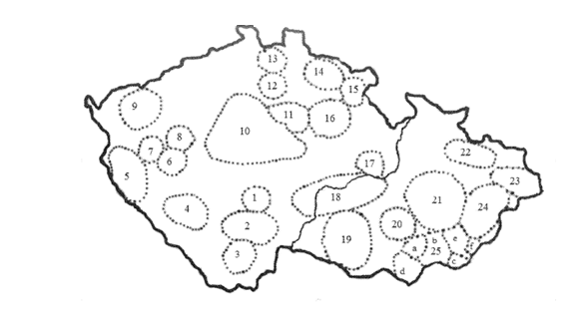
Obr. 6: Národopisné oblasti České republiky
Vysvětlivky:
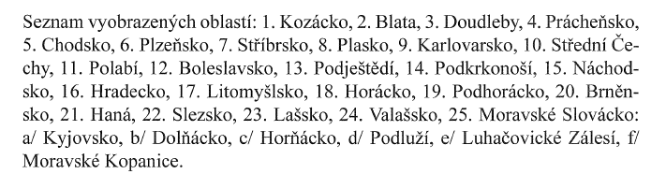
Zdroj:
Heřmanová, E., Chromý, P. a kol. (2009): Kulturní regiony a geografie kultury. 1. vyd. Praha: ASPI, a. s. ISBN 978-80-7357- 339-3, str. 69

Jiní respondenti označili region, ve kterém žijí, názvem Karpaty, či konkrétněji - Bílé Karpaty. Jelikož toto pásmové pohoří zasahuje přes hranice ze Slovenska až na českou stranu a region se nachází téměř v podhůří Bílých Karpat, k označení regionu dle tohoto pohoří vedla pravděpodobně právě tato skutečnost. Označení regionu názvem Bílé Karpaty mohlo pramenit také z označení chráněné krajinné oblasti (CHKO Bílé Karpaty), ve které se zájmové území nachází.
Mezi respondenty se objevily i dva, kteří vnímají polohu svého regionu spíše jako okrajovou. Dá se tak usuzovat z označení regionu jako pohraničí. Zájmové území se totiž nachází malou částí na státní hranici se Slovenskem.
U několika dalších respondentů (8% z celkového počtu) se na základě jejich odpovědí dá předpokládat větší pocit sounáležitosti s vyššími územními celky, jelikož svůj region pojmenovali na základě názvu kraje – Zlínský kraj nebo Zlínsko, popř. na základě historické země – Morava (4% z celkového počtu respondentů), střední Morava, jižní Morava a jihovýchodní Morava.
Co se týká rodáků, tedy obyvatel žijících v regionu od narození, u nichž se předpokládá největší spjatost s územím, ti nejčastěji označovali svůj region jako Valašsko (téměř 44% všech dotázaných rodáků – viz Příloha č. 3, Tab.1), 21% dotázaných rodáků jej označilo jako Slavičínsko (tamtéž - viz Příloha č. 3, Tab.1).
Za zmínku stojí také pohled na název obývaného regionu respondenty nejmladší a naopak nejstarší věkové skupiny dotázaných. Co se týká nejmladší skupiny respondentů, tedy lidí ve věkovém rozmezí 15-24 let, ti nazývali svůj region nejčastěji názvem Valašsko (41% dotázaných v této věkové skupině – viz Příloha č. 3, Tab. 3). Nejstarší věková skupina – respondenti ve věku 65+ používali zase nejčastěji pro označení svého regionu název Slavičínsko (tamtéž, viz Příloha č. 3, Tab. 3). Toto označení použilo 47% dotázaných v této věkové skupině.
Na otázku, která zjišťovala název regionu, ve kterém respondenti žijí, navazovala další otázka ve znění: „Jaké je jeho přirozené centrum?“ Centrum bychom mohli definovat jako jakési nezávislé privilegované místo v prostoru, ve kterém se koncentrují zdroje řídící kontroly a moci a také nesčetného množství institucí. Chromý a Skála považují dominanci centra za významný znak územní identity.
Je známo, že periferní regiony jsou velmi často závislé na různých centrech, přičemž změní-li se orientace regionu vůči určitému centru, velmi často se mění i regionální identita obyvatel periferní oblasti. Polohu zájmového území, které je spjato s předmětem výzkumu této diplomové práce, bychom mohli považovat za okrajovou a to hned ze dvou důvodů. Prvním je společná, byť velmi krátká, státní hranice regionu Slavičínska (tedy SO POU Slavičín) se Slovenskem. Dalším důvodem, přidržíme-li se lidového povědomí, je okrajová poloha Slavičínska v rámci kulturně-historického regionu. Resp. se jedná o přechodnou oblast mezi Valašskem a Slováckem, která již spadá do oblasti Luhačovského Zálesí. Podle Štiky se zde povědomí o příslušnosti k Valašsku uchovalo pouze u starší generace obyvatel této oblasti.
Podíváme-li se na názvy míst, které za centrum svého regionu označili respondenti zúčastnění v dotazníkového šetření, vidíme, že odpovědi byly opět různorodé (viz Obr. 7).

Obr. 7 Pojmenování přirozeného centra obývané oblasti
Zdroj: Vlastní zpracování

Nejčastěji označili respondenti za centrum regionu, ve kterém žijí, město Slavičín (33% všech dotázaných). Město Slavičín je totiž obcí s pověřeným obecním úřadem, jež v určitém rozsahu vykonává státní správu nejen pro město Slavičín a jeho místní části, ale i pro okolní obce (jejich výčet viz kapitola č. 4), které spadají do zájmového území této práce. Pro obyvatele okolních obcí je město Slavičín spádovou obcí; navštěvují zde školy, školky, využívají zdravotnických služeb, sociální péče, aj. Je tedy vysoce pravděpodobné, že respondenty vedla k této odpovědi právě tato skutečnost.
Města Zlín a Valašské Klobouky byla označena jako centra regionu, ve kterém respondenti žijí, téměř stejným počtem dotázaných (22% z celkového počtu respondentů). V případě města Zlína se jedná o krajské město. Za přirozené centrum jej označovali respondenti, kteří se pravděpodobně cítí více spjati s vyššími územními celky, jelikož svůj region pojmenovali názvy Zlínsko, Zlínský kraj, Morava, atp. (viz Tab. 8). Co se týká Valašských Klobouk, ty byly označeny za přirozené centrum většinou v případě, že byl celý region nazván Valašskem. Jak už název města napovídá, lidé si jej spojují s valašskou kulturou, zvyky, tradicemi a obyvatelé zájmového území jej pravděpodobně považují za nejbližší a nejvýznamnější místo reflektující kulturní znaky Valašska.
Čtvrtou nejvýznamnější odpovědí bylo za centrum regionu označeno město Luhačovice. Použilo ji bezmála 13% všech dotázaných (viz Obr. 7). Jak již bylo výše zmíněno, respondenti mohou považovat toto město za centrum z důvodu toho, že se jedná o obec s rozšířenou působností, pod kterou zájmové území této diplomové práce spadá.
Podíváme-li se na odpovědi lidí žijících v jejich regionu trvale od narození, vidíme, že označení centra regionu v této specifické skupině respondentů koresponduje s výsledky, jež jsou prezentovány v Obr. 7. Rodáci označovali za přirozené centrum svého regionu města v následujícím pořadí; nejčastěji Slavičín, poté, Valašské Klobouky, Zlín a Luhačovice (viz Příloha č. 4, Tab. 1). Co se týká nejmladší a nejstarší věkové skupiny respondentů, u nichž by se z důvodu mezigenerační propasti dal předpokládat rozkol v názorech, jsou překvapivě výsledky šetření naprosto totožné. Obě skupiny respondentů, nejmladší i nejstařší, označily za centrum regionu města v následujícím pořadí: Slavičín, Zlín, Luhačovice, Valašské Klobouky (viz Příloha č. 4, Tab.3). U věkové skupiny 65+, ve které by se dalo předpokládat i vysoké procento rodáků, se město Slavičín, jako centrum regionu, objevilo až u téměř 59% respondentů (tamtéž – viz Příloha č. 4, Tab. 3).
Na základě analýzy dotazníkové otázky, která zjišťovala nejčastější pojmenování regionu a jeho přirozeného centra…a z toho logicky také pramenící míru pocitu sounáležitosti/ spjatosti s územím, bylo tedy zjištěno, že převaha vybraných respondentů se shoduje v označení svého regionu jako Valašsko. Za centrum byla poté označována jediná obec, ze zájmového území, v němž je řešena problematika regionální identity, která má statut města – město Slavičín.

6.2 Povědomí respondentů o průběhu hranice Valašska

Valašsko, jakožto kulturně-historický region, je často velmi těžké vymezit a určit jeho hranice. Ty totiž, na rozdíl od administrativních jednotek, nejsou pevně dané a jednoznačně vyhledatelné na mapě. Region může být totiž vymezen „pouze“ společenstvím lidí, kteří cítí sounáležitost s územím.
Územní rozsah Valašska a s ním spojené hranice regionu se v průběhu let měnily a vyvíjely. Do první poloviny 19. století se geografové a historikové potýkali s problémy spojenými s vymezením územního rozsahu Valašska, jelikož se často měnila kritéria vymezení. Těmi se staly nejvýraznější znaky lidové kultury Valašska jako například: salašnické hospodaření, specifický oděv nebo nářečí. V národopisných mapách existují přechodná nebo okrajová území, jejichž obyvatelé nepociťují sounáležitost s žádným kulturně-historickým regionem. Lidová kultura obyvatel takových území rychleji zanikala, protože nebyla, popř. i v současnosti stále není, dostatečně výrazná, odlišná a jedinečná na to, aby se vyhranila a aby mezi obyvateli vzniklo povědomí o vlastní odlišnosti. Mezi taková území patří i oblast Slavičínska, ve které, prostřednictvím dotazníkového šetření, proběhl výzkum zjišťující míru identifikace obyvatel se svým uzemím.
Jižní hranice, popř. jižní část Valašska, byla často spojována s územím nazývaným jako Zálesí. Název Zálesí se nachází na mapě Moravy už z roku 1627, kde představuje území mezi Brumovem, Valašskými Klobouky, Lidčem a Slavičínem. Tímto názvem byla označována i jiná území směrem k Uherskému Brodu. Obyvatelé Zálesí se prý nejvíce podobali Valachům, proto se v 1. pol. 19. století tradovalo, že Zálesáci tvoří pouze zvláštní větev Valachů. Od 2. pol. 19. století se název vytratil, ikdyž ne úplně - část území kolem města Luhačovice nese dodnes název Luhačovské Zálesí.
Dle lidového povědomí vede jižní hranice Valašska od slovenské státní hranice na jih od Vlárského průsmyku obcemi Svatý Štěpán, Štítná nad Vláří, Vlachovice a Haluzice. Někdy je průběh jižní hranice směrován o obce více severněji. Obce na jih od této pomyslné hranice se začleňují do přechodného území; jsou to obce při slovenské hranici jako Šanov, Pitín a Bojkovice. Po jižní hranici Valašska, směrem od slovenských hranic na západ, se nachází okrajová oblast slavičínských miškářů. Do této oblasti je zahrnováno území obcí, které je spjato s předmětem výzkumu. Patří zde obce: Slavičín a jeho místí části – Hrádek, Nevšová a Divnice, dále Lipová, Rokytnice, Rudimov a Petrůvka. Kopec nacházející se mezi Petrůvkou a Nevšovou představuje pomyslný předěl mezi Valašskem a Zálesím, ke kterému je již Petrůvka přičleňována. Moravský etnograf a folklorista Antonín Václavík shledal na Luhačovském Zálesí více vlivu valašské lidové kultury než slovácké.
Podíváme-li se na výsledky dotazníkového šetření se zaměřením na otázku ve znění: „V přiloženém mapovém výřezu zakreslete, prosím, Vaši představu o průběhu hranice mezi Valašskem a zbytkem území.“, dostanou se nám ze zpracované mapy (viz Obr. 8) následující informace. Ve vztahu k regionu Slavičínska, ve kterém bylo dotazníkové šetření provedeno, zakreslila více než polovina dotázaných respondentů hranici Valašska za hranici správního obvodu POU Slavičín nacházející se na jihu přiloženého mapového výřezu; jinými slovy, tito respondenti považují region Slavičínska za součást Valašska nacházející se na jihu této národopisné oblasti.

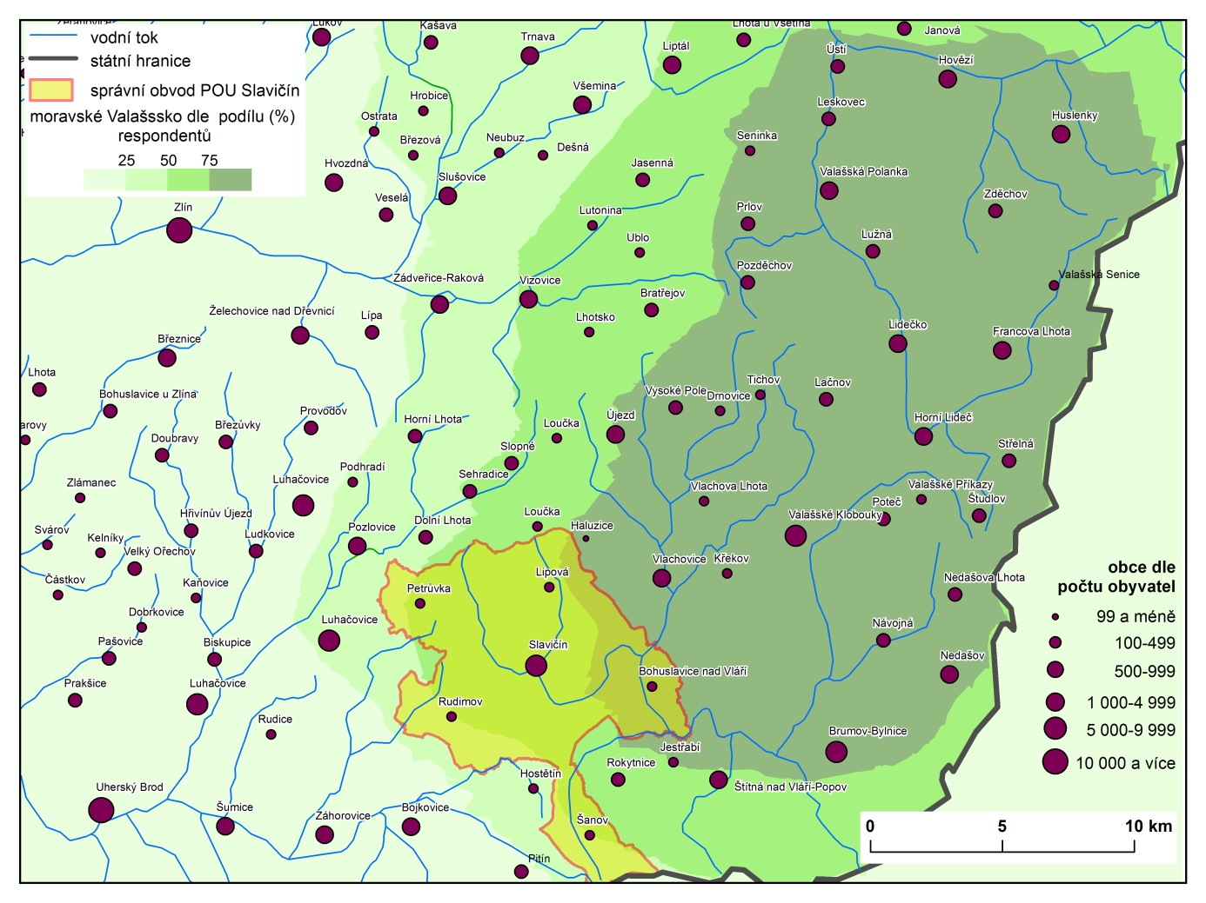
Obr. 8: Průběh hranice Valašska
Zdroj: Vlastní zpracování

Co se týká představ respondentů o jižní hranici mezi Valašskem a zbytkem území, z dotazníkového šetření vyplynulo, že většina dotázaných vedla jižní hranici obcemi Brumov-Bylnice, Štítná nad Vláří, Jestřabí, dále přes Bohuslavice nad Vláří, Lipovou až po Haluzice. Slavičín byl často označován přímo jako hraniční bod nebo byl situován těsně za dokreslovanou hranicí vně nebo uvnitř míněného regionu Valašska. Při označování hranice mezi Valašskem a zbytkem území se respondenti dostávali nejjižněji k obcím Šanov, Pitín, Hostětín, Rudimov a Luhačovice. Bojkovice, Pitín a Hostětín však často respondenti řadili k Slovácku.
Zatímco jihozápadní hranice je dále představována obcemi Újezd a Loučka, obce Slopné, Sehradice, Horní a Dolní Lhota se již taktéž často řadí do tzv. přechodné oblasti, neboť nekteří autoři tyto obce přičleňovali Valašsku, jiní Slovácku. Přibližně v těchto místech se hranice Valašska stáčí směrem na severozápad k městům Vizovice a Slušovice s tím, že lidé žijící na sever a východ od této hranice se hlásí k Valašsku. Západně od Vizovic se v obcích směřujících ke Zlínu povědomí o příslušnosti k Valašsku téměř neudržuje. Obyvatelé Zlína a jeho přilehlých částí se již od dávných let k žádnému z kulturně-historických regionů nehlásili, naopak, prohlašovali, že se nachází na rozhraní tří velkých moravských kmenů – Valachů, Hanáků a Slováků.
Co se týká západní hranice Valašska, území mezi Hostýnskými vrchy a Zlínskem představuje hraniční předěl mezi valašským a hanáckým regionem. Hranici Valašska zde představují ryze valašské obce: Kašava, Držková a Vlčková, za obcí Lukov se nachází již hanácké vesnice. Jelikož těmito obcemi mapový výřez pro potřeby této diplomové práce končí, západní hranice Valašska již zde nebude dále konkretizována.
Povědomí respondentů o průběhu západní hranice Valašska bylo ve většině případů zakreslováno do výřezu mapy jako hranice vedena obcemi Újezd, Vysoké Pole, Pozděchov, Prlov, Seninka a dále až k Ústí u Vsetína (viz Obr. 8). Naopak, mezi respondenty se našlo i malé procento těch, kteří vnímají hranici mezi Valašskem a zbytkem území mnohem západněji (tamtéž). Konkrétně nejzápadněji vytyčená hranice v dotazníkovém šetření vedla obcemi Luhačovice, Podhradí, Horní Lhota, Zádveřice-Raková, Slušovice, Březová, Ostrata a Kašava. Ve většině případů nebylo krajské město Zlín a jeho okolní obce respondenty zahrnuto do vytyčeného území připadající Valašsku.
Severní hranice vlastního Valašska začíná městem Valašské Meziříčí od kterého vede východním směrem po hřebeni Veřovických vrchů a Radhošťských Beskyd, Krhové, přes Rožnov pod Radhoštěm a Horní Bečvu. Ani v případě severní hranice nezasahuje mapový výřez přiložený k dotazníku až do těchto oblastí, proto nebude blíže a podrobněji rozebírána. Co se však týká výsledků dotazníkové otázky zaměřující se na představu respondentů o průběhu hranice mezi Valašskem a zbytkem území, severní hranice končila ve většině případů právě ohraničením mapového výřezu. Respondenti při zakreslování hranice však často poukazovali na to, že zde pro ně severní hranice oddělující Valašsko od zbytku území nekončí. Mnozí z nich by pokračovali až k městům Vsetín, Rožnov pod Radhoštěm apod.
Východní hranice byla v rámci dotazníkového šetření, resp. přiloženým mapovým výřezem, víceméně dána. Ve většině případů označili respondenti za východní hranici státní hranici se Slovenskem.

6.3 Povědomí respondentů o územním rozsahu Slavičínska

Mapový výřez přiložený k dotazníku sloužil taktéž respondentům k zodpovězení další otázky, resp. ke splnění dalšího úkolu ve znění: „V přiloženém mapovém výřezu zakreslete, prosím, Vaši představu o územním rozsahu regionu Slavičínska.“ S tímto úkolem z části souvisí i dotazníková otázka, jejíž výsledky jsou prezentovány v kapitole 6.1 zabývající se názvem regionu. K vymezení regionu v prostoru může totiž, mimo jiné, sloužit samotný regionální název. Podíváme-li se však na tuto problematiku hlouběji, narazíme na dvě základní metody, pomocí kterých lze regiony v prostoru vymezit. První z nich je metoda hledající volné hranice regionů v prostoru pomocí mentálních map. Druhá metoda, pomocí které lze vymezit území, spočívá ve zjišťování územní koncentrace obyvatel, kteří se hlásí k identitě regionu. Obyvatelé určitého území často odlišují svůj region od ostatních na základě osobních a kulturních hodnot, jež se stávají součástí sociokulturních vzorců chování a jednání lidí. Samostatným problémem se pak stává ohraničení regionu, protože hranice lze rozlišovat jako fyzický (státní, administrativní, fyzickogeografické), kulturní, popř. symbolický předěl mezi určitými regiony. Zejména historickogeografické hranice stejně jako deklarování identity mohou být předmětem sporů.
Představu o územním rozsahu Slavičínska dle dotázaných respondentů znázorňuje mapa níže (viz Obr. 9). Území správního obvodu POU Slavičín, do něhož administrativně spadají území obcí Slavičín, Lipová, Petrůvka, Rudimov, Bohuslavice nad Vláří a Šanov, je vyznačeno červenou linií. Dle výsledků, znázorněných prostřednictvím Obr. 9, si nelze nevšimnout, že téměř žádný z respondentů do územního rozsahu regionu Slavičínska nezahrnoval obec Šanov, nacházející se v úzkém výběžku správního obvodu POU Slavičín, která zde však administrativně patří. Velmi podobně jsou na tom obce Petrůvka a Rudimov, které do územního rozsahu Slavičínska zakreslilo v přiloženém výřezu mapy pouze malé procento všech dotázaných. Naopak, respondenti zde zahrnovaly navíc obce Jestřabí, Rokytnice nebo Haluzice.
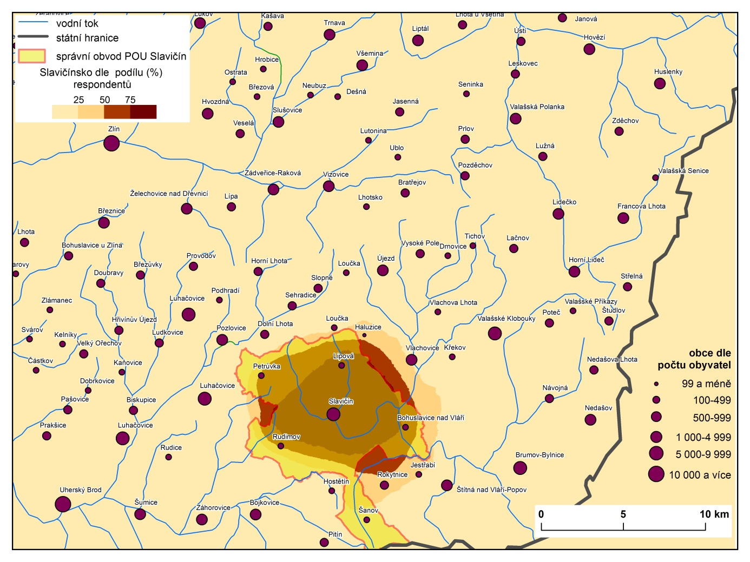
Obr. 9: Územní rozsah Slavičínska
Zdroj: Vlastní zpracování

Dle zpracovaných výsledků považovala více než polovina dotázaných respondentů za region Slavičínska pouze území připadající obci Lipová a městu Slavičín. Vyšší procento dotázaných však označovalo za region Slavičínska i území nacházející se mimo administrativně daného území správního obvodu POU Slavičín; a to zejména jihovýchodně – směrem do jádra kulturněhistorického regionu Valašska a také směrem na jih, k obci Rokytnice, pravděpodobně z již výše zmíněných důvodů.
Co se týká začlenění regionu Slavičínska do národopisné oblasti Valašska, se přibližně polovina respondentů vyjádřila, že region Slavičínska je součástí Valašska (viz Obr. 10). Tři čtvrtiny dotázaných začlenily do kulturněhistorického regionu Valašska pouze severovýchodní část území správního obvodu POU Slavičín, do které spadá obec Bohuslavice nad Vláří a její přilehlé okolí.
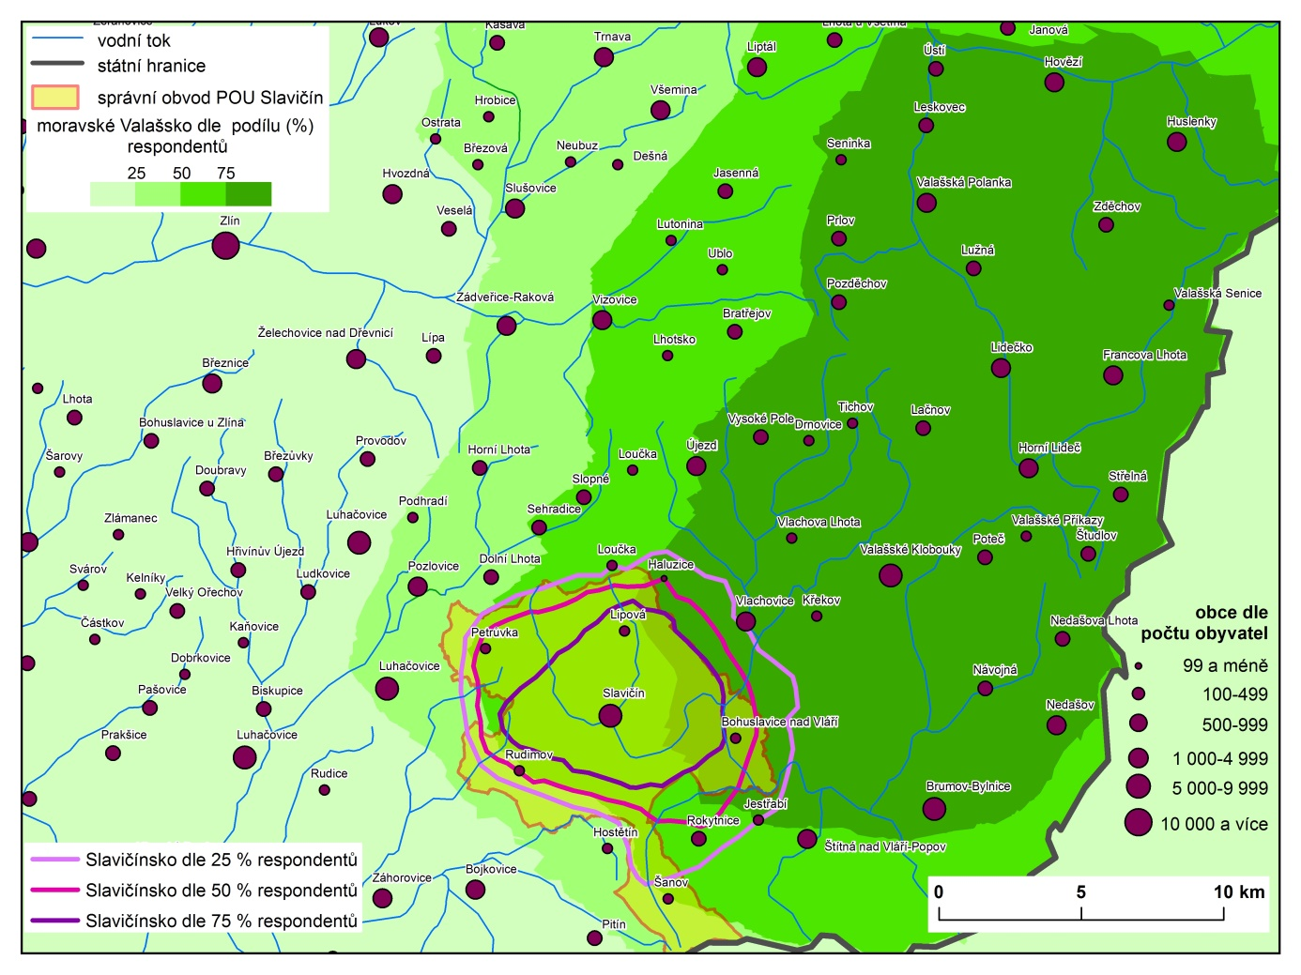
Obr.10: Syntéza - průběh hranice Valašska a územní rozsah Slavičínska
Zdroj: Vlastní zpracování

6.4 Povědomí o míře odlišnosti regionu Slavičínska od ostatních regionů

K vytváření specifické identity určitého území vedou tzv. jedinečnosti, které vychází z kulturních či přírodních odlišností - mohou jimi být např. krajina, zemědělství, specifické produkty, folklor nebo historie. Mezi respondenty bylo zkoumáno povědomí o míře odlišnosti regionu, ve kterém žijí, od ostatních regionů. Jestliže respondenti zastávali kladný názor týkající se odlišnosti či jedinečnosti regionu Slavičínska, byli poté dotázáni označit tři nejvíce specifické charakteristiky, na základě kterých regionu jeho jedinečnost přisuzují.
V rámci dotazníkového šetření byla respondentům položena otázka v následujícím znění: „Myslíte si, že region, ve kterém žijete, je něčím jedinečný, tzn. odlišný od ostatních regionů?“ Respondenti měli na výběr ze čtyř odpovědí, mohli tedy odpovídat za A: určitě ano, B: spíše ano, C: spíše ne, D: určitě ne. Výsledky jsou prezentovány níže (viz Obr. 11).

Obr. 11 Míra odlišnosti Slavičínska od ostatních regionů
Zdroj: Vlastní zpracování

Na první pohled, jak lze z grafu (Obr. 11) vyčíst, je jasné, že dle převažujících odpovědí A: určitě ano a B: spíše ano, si obyvatelé regionu Slavičínska rozhodně myslí, že je jejich region jedinečný, tzn. odlišný od ostatních regionů. Respondenti se sice vyhýbali rázné a řekněme „sebevědomé“ odpovědi „určitě ano“, kterou použilo 18% všech dotázaných, nicméně součtem s odpovědí „spíše ano“, kterou využilo ve svých dotaznících více než 51% dotázaných, deklarovalo povědomí o odlišnosti jejich regionu téměř 70% všech dotázaných. Zbylých přibližně 30 % respondentů se tedy nedomnívá, že by se jejich region nějak výrazně lišil od ostatních.
Podíváme-li se na použité odpovědi se zaměřením na skupinu dotázaných rodáků, u nichž se dá předpokládat větší pocit sounáležitosti a míra hrdosti k jejich rodnému regionu, dle výsledků dotazníkového šetření vidíme, že přes 70% dotázaných rodáků (za použití odpovědí „určitě ano“ nebo „spíše ano“) si myslí, že je jejich region jedinečný/odlišný od ostatních regionů (viz Příloha č. 5, Tab. 1). U respondentů žijících v regionu krátce jsou výsledky tzv. 50 na 50, tedy 50% z nich považuje region Slavičínska za odlišný, zbylých 50% nikoliv (tamtéž).
Co se týká nejmladší a nejstarší věkové skupiny dotázaných, u nichž by se daly předpokládat odlišné výsledky, se rozkol v odpovědích opět nekoná. Naopak, i v tomto případě jsou si tyto dvě věkové skupiny v odpovědích velmi blízké – pro procentuální porovnání (viz Příloha č. 5, Tab. 3).
Součástí této otázky byla pro respondenty, kteří ve svých dotaznících využili odpovědí A: „určitě ano“ nebo B: „ spíše ano“, připravena i podotázka, ve které měli dotázaní rozhodnout o hlavním ukazateli, který regionu přisuzuje onu tzv. jedinečnost či odlišnost. Vybírali z následujících možností: krajina, nářečí, lidové zvyky/tradice, zdejší kultura, politická reprezentace, povaha obyvatel, náboženství, obuvnický průmysl, občanská vybavenost. Jejich úkolem bylo vybrat z nabídky tři ukazatele a seřadit je na 1. až 3. místo podle důležitosti, kterou jim přisuzují. Výsledky této dotazníkové otázky jsou prezentovány níže (viz Obr. 12).

Obr. 12 Hlavní ukazatel odlišnosti regionu Slavičínska od ostatních regionů
Zdroj: Vlastní zpracování

Nejčastěji voleným ukazatelem, který regionu přikládá jedinečnost, se stala krajina. Z grafu lze vyčíst, že téměř 46% dotázaných použilo tuto možnost. Druhá a třetí příčka, z daného výběru, patří nářečí a lidovým zvykům a tradicím dodržovaným v regionu Slavičínska (obě možnosti použilo jako nejčastější volbu přibližně 16% respondentů). Čtvrtým nejčastějším ukazatelem odlišnosti regionu Slavičínska od ostatních regionů byla možnost nazvaná povaha obyvatel.
Zaměříme-li se v této dotazníkové otázce na nejčastěji volené možnosti z nabídky, které rodáci z řad respondentů označovali na 1. místě jako charakteristiky nejvíce důležité pro zachování jedinečnosti regionu, vidíme, že téměř 40% (viz Příloha č. 6, Tab. 1) z nich volilo možnost krajina. Stejný výběr byl zaznamenán i u respondentů žijících v regionu krátce. I v této skupině respondentů zvítězila na 1. místě krajina, kterou zvolilo až 75% respondentů žijících v regionu krátce, tzn.respondentů, kteří prožili větší část svého života mimo region a řekněme…“mají s čím srovnávat“ (tamtéž).
Co se týká volby nejvýraznější charakteristiky regionu Slavičínska, která je nejdůležitější pro zachování jedinečnosti regionu, napříč věkovými skupinami respondentů zvítězila opět možnost krajina; přičemž nejvíce byla volena respondenty ve věkové skupině 65+, kterou zvolilo téměř 71% dotázaných v této věkové skupině (viz Příloha č. 6, Tab. 3). Naopak, podíváme-li se na procentuální srovnání, nejméně tuto možnost volila nejmladší věková kategorie 15-24 let (tamtéž).

6.5 Nářečí regionu

Nářečí lze být považováno za jeden ze znaků kulturněgeografické diferenciace. Mohli bychom jej definovat, mimo jiné, i jako specifickou formu jazyka, která je rozšířená mezi obyvateli v geograficky vymezeném prostoru. Dialektologové rozlišují zeměpisnou diferenciaci běžné mluvy, jejíž cílem je analýza mateřského jazyka ve vztahu k obývanému teritoriu a taktéž poukázání na vztah mezi územně diferencovanou mluvou a regiony. Vlivem školní výuky spisovného jazyka, rostoucí mobility lidí nebo působení médií se nářeční diverzita snižuje. V dnešní době i přesto, že je nářečí jakousi jedinečnou a nezaměnitelnou kulturní hodnotou geografické oblasti či regionu, se mnoho nářečí postupem času vytrácí.
V rámci dotazníkového šetření odpovídali respondenti na otázky týkající se regionálního nářečí. První z otázek zjišťovala, zda se, podle mínění respondentů, na území Slavičínska vůbec nějaké nářečí vyskytuje. Jestli-že respondenti odpovídali „ano“, následovala druhá otázka zjišťující stálost tohoto nářečí.
Podíváme-li se na výsledky analýzy otázky ve znění: „Myslíte si, že obyvatelé Slavičínska mluví typickým nářečím pro tuto oblast?“, jasně vidíme, že většina dotázaných se přiklání k názoru, že se v regionu typickým nářečím mluví (viz Obr. 13). Použitím odpovědí „určitě ano“ a „spíše ano“ se až 74% všech dotázaných vyjádřilo, že lidé žijící na území Slavičínska mluví typickým nářečím pro tuto oblast.

Obr. 13 Povědomí o přítomnosti typického nářečí na území regionu Slavičínska
Zdroj: Vlastní zpracování

Podíváme-li se na výsledky této dotazníkové otázky ve skupinách respondentů kategorizovaných nejprve dle délky trvalého pobytu v obci, vidíme, že rozdíl v názorech rodáků a obyvatel žijících v regionu krátce je nepatrný (viz Příloha č. 11, Tab. 1). Obě skupiny se shodují na přítomnosti typického nářečí v regionu. Podíváme-li se na získané výsledky zpracované dle věkové struktury respondentů, můžeme si všimnout, že jednotlivé věkové skupiny se ve svých odpovědích a názorech víceméně shodují (pro procentuální porovnání – viz Příloha č. 11, Tab. 3).
S výše řešenou otázkou v dotazníkovém šetření úzce souvisela další, která se týkala stálosti, popř. vytrácení se místního nářečí. Respondenti, poté co odpověděli na otázku, zda, dle jejich názoru, lidé na Slavičínsku mluví typickým nářečím, odpovídali na otázku ve znění: „Pokud jste odpověděli ano, myslíte si, že se postupem času zdejší nářečí vytrácí?“. Přes 66% všech dotázaných zastává názor, že se místní nářečí a typická mluva pro tuto oblast postupem času vytrácí (viz Obr. 14).

Obr.14 Povědomí o stálosti místního nářečí na území regionu Slavičínska
Zdroj: Vlastní zpracování

Dle mého názoru, mezi „nejpovolanější“ respondenty patří určitě rodáci a to zejména ti, kteří spadají do věkové skupiny 55-64 let, popř.65+. Právě ti by totiž, z důvodu nejdéle stráveného života v regionu, mohli nejvíce pociťovat změny v místním nářečí, resp. v jeho vytrácení. Z celkového počtu dotázaných rodáků, prostřednictvím odpovědí „určitě ano“ a „spíše ano“, vyplynulo, že až 70% z nich zastává názor, že se místní nářečí na Slavičínsku postupně vytrácí (viz Příloha č. 12, Tab.1). Respondenti, kteří žijí v regionu krátce a dalo by se říci, že nemají dostatečně dlouho strávený čas v regionu pro posouzení a následně zodpovězení této otázky, odpovídali následovně: 50% z nich se domnívá, že se místní nářečí postupem času vytrácí, zbylých 50% nikoli (tamtéž). Co se týká věkových skupin, nejvíce zastánců z celkového počtu dotázaných, ve smyslu, že se místní nářečí na Slavičínsku nevytrácí, bylo v nejmladší věkové kategorii 15-24 let. Přesto 55% z nich zastávalo názor, že se místní nářečí vytrácí (viz Příloha č. 12, Tab.1). Naopak nejvyšší zastoupení názorů, o vytrácení se místního nářečí, bylo ve věkové skupině 45-54 let. V této věkové kategorii se až 85% respondentů domnívalo, že se místní nářečí postupem času vytrácí (tamtéž).
S výše analyzovanými otázkami, které se týkaly nářečí, souvisí i další dotazníková otázka. Respondentům byla položena ve znění: „Myslíte si o lidech žijících mimo Slavičínsko, že jsou nějak odlišní?“ Převaha z nich sice odpovídala spíše „ne“, nicméně velkou roli hraje taktéž téměř 30% responentů, kteří se jednoznačně nevyjádřili a využili odpovědi „nevím“ (viz Obr. 15). I tato otázka, byť možná trochu nenápadně, souvisí s regionální identitou a povědomím o příslušnosti k určitému regionu, protože význam samotného regionu si člověk, mimo jiné, utváří i na základě odlišnosti/cizosti jiných…

Obr. 15 Povědomí o odlišnosti lidí žijících mimo region Slavičínska
Zdroj: Vlastní zpracování

V této části se ale zaměřme na zbylých, téměř 30% respondentů, kteří svou odpovědí „ano“ zastávali názor, že se lidé žijící mimo region Slavičínska liší od lidí obývající region. Ti měli totiž v rámci dotazníkového šetření odpovědět vlastními slovy, v čem vidí onu odlišnost. Jak můžeme vidět, přes 80% z nich vidí rozdíl právě v nářečí (viz Obr. 16).

Obr. 16 Hlavní ukazatel odlišnosti obyvatel žijících mimo region Slavičínska
Zdroj: Vlastní zpracování

Podíváme-li se na skupinu respondentů žijících v regionu krátce, u kterých se dá na základě převážné většiny života strávené mimo region předpokládat, že „budou mít s čím srovnávat“ a tím pádem pociťují výrazněji odlišnost obyvatel nově obývaného místa od toho předchozího - ti zvolili za hlavní ukazatel odlišnosti obyvatel regionu Slavičínska právě nářečí a to až v 75% případů (viz. Příloha č. 9, Tab. 1). Dokonce i skupina respondentů žijících v regionu kratší část života označila za onu odlišnost obyvatel regionu od ostatních taktéž nářečí. Tuto volbu použilo až téměř 85% všech dotázaných v této kategorii respondentů (tamtéž). Co se týká rodáků, výsledky ukazují, že 81% z nich se domnívá, že se obyvatele žijící mimo region Slavičínska liší od obyvatel obývajících region taktéž právě v nářečí.
Co se týká věkových skupin, nejvíce označovali ve svých odpovědích, za hlavní ukazatel odlišnosti nářečí, respondenti ve věku 55 – 64 let (téměř 89% z nich – viz Příloha č. 10, Tab. 3). Naopak nejméně, ikdyž s téměř 72%, to byli respondenti ve věkové skupině 35 – 44 let (tamtéž).

6.6 Diskuse zjištěných výsledků

V předchozích kapitolách, které obsahují analýzy dotazníkových otázek, se objevují poznámky pod čarou, které zrovna souvisí s probíranou problematikou a doplňují interpretaci zjištěných výsledků. V této kapitole jsou shrnuty výsledky dotazníkového šetření, resp. otázek, které byly vybrány pro potřeby praktické části této práce.
První kapitola (6.1) praktické části se zabývala názvem regionu, ve kterém respondenti trvale žijí, a také volbou jeho přirozeného centra. Jelikož je název regionu považován za jeden z nejdůležitějších symbolů, na jehož základě se mnohá území identifikují a dostávají díky němu specifický ráz, tak často právě název představuje jakýsi jednotící prvek celého regionu, díky němuž se obyvatelé se svým regionem identifikují. Z výsledků dotazníkové otázky vyplynulo, že název, pro který se nejvíce respondentů rozhodlo, byl Valašsko. Z toho vyplývá, že se větší množství respondentů ztotožňuje s kulturněhistorickým regionem, který představuje soubor charakteristických znaků, se kterými respondenti sympatizují, a cítí se tak být jeho součástí. Co se týká názvu přirozeného centra regionu, v němž respondenti žijí, nejčastěji voleným centrem, se kterým se respondenti cítí být spjati, se stalo město Slavičín. Dominance města Slavičín se tak stává významným znakem územní identity. Kromě toho, dle výzkumů v oblasti regionální identity, název regionu, jeho centra i jiné regionální názvy značně přispívají k posílení vnější i vnitřní identity regionu.
V následujících kapitolách (6.2 a 6.3) bylo řešeno povědomí respondentů o územním rozsahu regionu Slavičínska a také povědomí o průběhu hranice mezi Valašskem a zbytkem území. Problematika územního rozsahu regionů a jeho hranic je velice složitá, neboť regiony existující v myslích obyvatel mohou sahat až tam, kde lidé cítí sounáležitost s územím. Tyto představy se mohou tím pádem u každého člověka velmi výrazně lišit. V případě respondentů na Slavičínsku, kteří byli zapojeni do dotazníkového šetření, bylo z výsledků mentálních map vyhodnoceno, že ¾ respondentů vidí hranici Valašska probíhající ve východním cípu SO POU Slavičín. Můžeme tedy tvrdit, že většina dotázaných pociťuje náležitost svého regionu k Valašsku alespoň částí území. Zbylí respondenti označovali území Slavičínska za součást Valašska téměř celé.
Kapitola 6.4 nezkoumala regionální identitu obyvatel, jako tomu bylo v kapitolách předchozích, ale zaměřovala se na identitu samotného regionu. Ta je vytvářena na základě jedinečností, které pramení z regionálních odlišností. Respondenti se velkou měrou shodli na tom, že identita jejich regionu je utvářena především na základě krajinného rázu regionu Slavičínska, který jej činí jedinečným a odlišným od ostatních regionů. Na něj pak shodnou měrou ihned navazovalo typické nářečí a místní lidové zvyky a tradice.
Nářečí, jakožto jeden z nejvýraznějších znaků formujících regionální identitu obyvatel i regionu, bylo analyzováno v kapitole 6.5. Byla zde zkoumána i otázka odlišnosti obyvatel žijících mimo region Slavičínska. Na základě výsledků této otázky se stalo právě nářečí nejčastěji voleným symbolem rozlišujícím mezi skupinami obyvatel – „my“ a „oni“. Navzdory tomu, že se nářeční diverzita postupem času snižuje, zůstává nářečí nadále nezaměnitelným a jedinečným kulturním znakem geografické oblasti. Z výsledků taktéž vyplynulo, že většina respondentů zastává názor, že se na Slavičínsku mluví typickým nářečím. Zárověň však bylo zjištěno, že se dle dotázaných místní nářečí postupem času vytrácí, což potvrzuje závěry předchozích výzkumů o celkovém vytrácení se nářečí kulturně-historických regionů a jiných oblastí.

7 Závěr
Tato práce se zabývala regionální identitou na Slavičínsku. Jak již bylo v úvodu zmíněno, cílem práce bylo zhodnocení regionální identity regionu, který se nachází v přechodné zóně, na rozhraní dvou kulturně-historických regionů. Toho bylo dosaženo prostřednictvím analýzy prostorového tvaru zájmového území, analýzy hranice Valašska a také prostřednictvím analýzy symbolického tvaru Slavičínska.
V rámci analýzy prostorového tvaru Slavičínska a analýzy hranice Valašska, které spolu úzce souvisely, bylo z výsledných mentálních map zjištěno, že většina respondentů považuje svůj region za součást Valašska. Dalším dílčím cílem této práce bylo zhodnocení vybraných prvků symbolického tvaru regionu Slavičínska. Mezi hlavní symboly regionu patří bezesporu jeho název, popř. další místní názvy. V rámci dotazníkového šetření respondenti označovali názvem svůj region a jeho přirozené centrum. I přesto, že se většina respondentů ztotožňuje s národopisným regionem Valašsko, jelikož tak pojmenovali i region, ve kterém žijí, za přirozené centrum regionu bylo zvoleno místo lokálního měřítka - město Slavičín. Obraz symbolického tvaru Slavičínska byl analyzován i na základě povědomí obyvatel o odlišnosti jejich regionu od regionů ostatních. Z dotazníkového šetření vyplynulo, že většina respondentů považuje region Slavičínska za jedinečný a oproti jiným regionům odlišný. Nejčastěji voleným znakem odlišující region Slavičínska od ostatních regionů byla místní krajina. Naopak povědomí obyvatel o jejich odlišnosti od lidí žijících mimo region se neukázalo být příliš významné. Většina respondentů totiž nepovažovala lidi, žijící mimo region, za odlišné od lidí, kteří Slavičínsko obývají. Dalším typickým symbolem regionu je zajisté místní nářečí. Respondenti na Slavičínsku se většinově shodli, že obyvatelé regionu mluví typickým nářečím pro tuto oblast. Co se však týkalo udržitelnosti místního nářečí do budoucna, více než polovina respondentů vyjádřila názor, že se místní nářečí postupem času ze Slavičínska vytrácí.
Získaná data prostřednictvím dotazníkového šetření a mentálního mapování byla analyzována a následně podrobně interpretována v praktické části této práce, na základě předem nastudované literatury a doplňujících informacích zjištěných v terénu. Stručný přehled zjištěných výsledků je dostupný taktéž v kapitole 6.6 s názvem Diskuse zjištěných výsledků.

8 Summary
The diploma thesis deals with regional identity of the region called Slavičínsko which is situated in the southeast part of Moravia. At the beginning of this work were stated research goals which were fulfilled according to questionnaire research and mental mapping. In the questionnaire survey took part 150 respondents.
In case of Slavičínsko region could be assumed very low identification of the inhabitants with their inhabited area because of its peripheral location. The most powerful identification of the inhabitants with their region is usually visible within traditional historical and cultural regions like Valašsko, Slovácko, etc. That initial guesswork was not completely confirmed.
Despite the region’s location in the transitional part of the historical and cultural region of Valašsko, many respondents identify themselves with this traditional ethnographic region. It could be claimed according to the final mental map which shows the Slavičínsko region as a part of the Valašsko region. With regard to the extent of the inhabitant’s identification with their region, most of them perceive their area as an unique and different region. On the basis of those found results we can claim that regional identity in Slavičínsko region is still alive.

9 Seznam použité literatury a internetových zdrojů

Literatura

BARTOŠ, J., SCHULZ, J. a TRAPL, M. (1982): Historický místopis Moravy a Slezska v letech 1848 – 1960. Okresy: Uherské Hradiště, Uherský Brod, Hodonín, Kyjov. Svazek VIII., nakl. Profil Ostrava
BREAKWELL, G. M. (1993): Social Representations and Social Identity. Papers on Social Representations. Vol. 2. University of Surrey, Guildford, Great Britain.

BRZOBOHATÝ, D. (1998): Zvěroklestiči na Slavičínsku. Klub přátel historie Slavičínska. Slavičín. ISBN 80-902346-2-3.

BURDA, T. (2009): Regiony a jejich hranice. In: Geografické rozhledy, 19/1: Regiony, s. 32. Česká geografická společnost, Praha.

DULEBA, A. a kol. (2017): Hranice a cezhraničná spolupráca : Úvod do výskumu hraníc. 1. vyd.: ADIN s.r.o. Prešovská univerzita v Prešove. ISBN 978-80-89540-89-1

FURMANOVÁ, Š. (2015): Bakalářská práce : Identifikace obyvatel se svým územím : Příklad přechodné oblasti kulturně-historického regionu. Univerzita Palackého v Olomouci, Olomouc.

HEŘMANOVÁ, E., CHROMÝ, P. a kol. (2009): Kulturní regiony a geografie kultury. 1. vyd. Praha: ASPI, a. s. ISBN 978-80-7357- 339-3

CHROMÝ, P. (2003b): Formování regionální identity: Nezbytná součást geografických výzkumů. Univerzita Karlova, Praha.

CHROMÝ, P., SKÁLA, J. (2010): Kulturněgeografické aspekty rozvoje příhraničních periferií: analýza vybraných složek územní identity obyvatelstva Sušicka. Geografie, 115, č. 2, s. 223 – 246.

CHROMÝ, P. (2009): Regiony a regionalismus. In: Geografické rozhledy, 19/1: Regiony, s. 2 – 5. Česká geografická společnost, Praha.

CHROMÝ, P., MARADA, M. a ŘEZNÍČKOVÁ, D. (2004): Identita – průřezové téma vzdělávacích programů. In: Geografické rozhledy, 14/2: Čtvrtohory, s. 36 – 37. Česká geografická společnost, Praha.

CHROMÝ, P., JANŮ, H. (2003): Regional Identity, Activation of Territorial Communities and the Potential of the Development of Peripheral Regions. Geographica, No. 1. Univerzita Karlova. Praha.

KOLOSSOV, V. (2005): Border studies : Changing perspectives and Theoretical Approaches. In: Geopolitics, 10 : 4, 606-632

NIKISCHER, R. (2013): Teritoriálna identita obyvateľov Česka a Slovenska. In: Geografie, 118, č. 3, s. 243 – 264. Univerzita Karlova v Praze, Praha.

PAASI, A. (2011): The region, identity, and power. Procedia Social and Behavioral Sciences 14, str. 9–16. Department of Geography, The Academy of Finland and University of Oulu.

SEMIAN, M. (2012a): Název jako symbol regionu. In: Historická geografie 38/2, s. 335 – 352. Univerzita Karlova v Praze, Praha.

SEMOTANOVÁ, E. (2013): Historické regiony Česka – součást regionální identity v evropském prostoru. In: Geografické rozhledy, 22/5: Polsko : V zorném poli geografů, s. 24 – 27. Česká geografická společnost, Praha.

SIWEK, T. a BOGDOVÁ, K. (2007):České kulturně-historické regiony ve vědomí svých obyvatel. In: Sociologický časopis, vol. 43, No.5, s. 1039 – 1053. Sociologický ústav AV ČR, v.v.i., Praha.

ŠIFTA, M. (2013): Symbolický tvar regionu a regionální výchova: Příklad Frýdlantska. In: Geografické rozhledy, 23/2: Země BRICS, s. 16 – 18. Česká geografická společnost, Praha.

ŠIFTA, M. a CHROMÝ, P. (2014): Symboly a identita regionu: Analýza vnímání přírodních symbolů oblastí s intenzivně přeměněnou krajinou v Česku. In: Geografický časopis 66/4, s. 401 – 415. Univerzita Karlova v Praze, Praha.

ŠTIKA, J.( 2009): Valaši a Valašsko : O původu Valachů, valašské kolonizaci, vzniku a historii moravského Valašska a také o karpatských salaších. Valašský muzejní a národopisný spolek, 2. vyd., Rožnov pod Radhoštěm, ISBN: 978-80-254-6131-0

ZIMMERBAUER K., SUUTARI T. a SAARTENOJA A. (2012): Resistance to the deinstituonalization of a region: Borders, identity and activism in a municipality merger. In: Geoforum 43, s. 1065 – 1075. Elsevier. University of Oulu, Finland

Internetové zdroje
ARCDATA PRAHA. ArcČR 500 [online] 2020. [cit. 2020-06-02]. Dostupné z: https://www.arcdata.cz/produkty/geograficka-data/arccr-500

Město Slavičín. Místní části : Nevšová [online] 2020. [cit. 2020-06-02]. Dostupné z: https://www.mesto-slavicin.cz/cs/mesto-slavicin/mistni-casti/nevsova/

ČESKÝ STATISTICKÝ ÚŘAD. Základní územní číselníky na území ČR a klasifikace CZ-NUTS : Struktura území ČR k 1.1.2016 až 1.1.2020 [online] 2020a. [cit. 2020-06-02]. Dostupné z: https://www.czso.cz/csu/czso/i_zakladni_uzemni_ciselniky_na_uzemi_cr_a_klasifikace_cz_nuts

ČESKÝ STATISTICKÝ ÚŘAD. Města a obce : Obyvatelstvo podle pohlaví a věkových skupin v obcích Zlínského kraje k 31. 12. 2019 [online] 2020b. [cit. 2020-06-02]. Dostupné z: https://www.czso.cz/csu/xz/mesta_a_obce

ČESKÝ STATISTICKÝ ÚŘAD. Náboženské vyznání obyvatelstva České republiky [online] 2020c. [cit. 2020-06-02]. Dostupné z: https://www.czso.cz/csu/czso/nabozenske_vyznani_obyvatelstva_ceske_republiky_23_12_04

ČESKÝ STATISTICKÝ ÚŘAD. Veřejná databáze : Tab. 111 Obyvatelstvo podle pohlaví a podle druhu pobytu, státního občanství, způsobu bydlení, národnosti a náboženské víry v obci [online] 2020d. [cit. 2020-06-02]. Dostupné z: https://vdb.czso.cz/vdbvo2/faces/cs/index.jsf?page=vystup-objekt-parametry-vyhledavani&z=T&f=TABULKA&katalog=all&pvo=OTOB111&vyhltext=n%25C3%25A1bo%25C5%25BEensk%25C3%25A9%2Bvyzn%25C3%25A1n%25C3%25AD&bkvt=bsOhYm_FvmVuc2vDqSB2eXpuw6Fuw60.&sp=A&u=v125__VUZEMI__43__585751&str=v125#w=

ČESKÝ STATISTICKÝ ÚŘAD. Sčítání lidu, domů a bytů 2001 : Zlínský kraj : okres Zlín [online] 2020e. [cit. 2020-06-02]. Dostupné z: https://www.czso.cz/staticke/sldb/sldb2001.nsf/okresy/cz0724

ČESKÝ STATISTICKÝ ÚŘAD. Veřejná databáze : Obyvatelstvo : Vzdělání : Tab. 112 Obyvatelstvo podle pohlaví a podle věku, rodinného stavu a nejvyššího ukončeného vzdělání v obci [online] 2020f. [cit. 2020-06-02]. Dostupné z: https://vdb.czso.cz/vdbvo2/faces/cs/index.jsf?page=vystup-objekt-parametry&z=T&f=TABULKA&katalog=30712&pvo=OTOB112&sp=A&u=v157__VUZEMI__43__554979&str=v157#w=

Peníze.cz. Regiony : Zlínský kraj : Okres Zlín [online] 2020f. [cit. 2020-06-02]. Dostupné z: https://regiony.penize.cz/3-d3705-okres-zlin

RIS - Regionální informační servis. Obce – ČR. [online] 2020a. [cit. 2020-06-02]. Dostupné z: http://www.risy.cz/cs/vyhledavace/obce

RIS - Regionální informační servis. Obce : Bohuslavice nad Vláří [online] 2020b. [cit. 2020-06-02]. Dostupné z: https://www.risy.cz/cs/vyhledavace/obce/557102-bohuslavice-nad-vlari

RIS - Regionální informační servis. Obce : Petrůvka [online] 2020c. [cit. 2020-06-02]. Dostupné z: https://www.risy.cz/cs/vyhledavace/obce/556874-petruvka

Seznam příloh

Příloha č. 1: Základní demografická charakteristika obyvatelstva SO POU Slavičín

Příloha č. 2: dotazník – Identifikace obyvatel Slavičínska se svým územím

Příloha č. 3: Zpracovaná data k otázce č. 6(a)

„Jak byste pojmenoval/a region, ve kterém žijete?“

Příloha č. 4: Zpracovaná data k otázce č. 6(b)

„Jaké je jeho přirozené centrum?“

Příloha č. 5: Zpracovaná data k otázce č. 16

„Myslíte si, že region, ve kterém žijete, je něčím jedinečný, tzn. odlišný od ostatních regionů?“

Příloha č. 6: Zpracovaná data k otázce č. 16.1

Nejčastější volba ukazatele jedinečnosti regionu

Příloha č. 7: Zpracovaná data k otázce č. 16.2

Druhá nejčastější volba ukazatele jedinečnosti regionu

Příloha č. 8: Zpracovaná data k otázce č. 16.3

Třetí nejčastější volba ukazatele jedinečnosti regionu

Příloha č. 9: Zpracovaná data k otázce č. 17(a)

„Myslíte si o lidech žijících mimo Slavičínsko, že jsou nějak odlišní?“

Příloha č. 10: Zpracovaná data k otázce č. 17(b)

„Ano – jak?“

Příloha č. 11: Zpracovaná data k otázce č. 18(a)

„Myslíte si, že obyvatelé Slavičínska mluví typickým nářečím pro tuto oblast?“

Příloha č. 12: Zpracovaná data k otázce č. 18(b)

„Pokud jste odpověděli ano, myslíte si, že se postupem času zdejší nářečí vytrácí?“

Příloha č. 1

 | rok
SO POU Slavičín | 2009 | 2010 | 2011 | 2012 | 2013 | 2014 | 2015 | 2016 | 2017 | 2018
střední stav | 8 694 | 8 635 | 8 607 | 8 551 | 8 483 | 8 424 | 8 385 | 8 373 | 8 357 | 8 320
živě narození | 68 | 103 | 72 | 69 | 74 | 64 | 102 | 75 | 86 | 91
zemřelí | 76 | 70 | 86 | 77 | 88 | 98 | 70 | 72 | 88 | 84
přistěhovalí | 67 | 72 | 83 | 104 | 76 | 97 | 119 | 96 | 123 | 114
vystěhovalí | 158 | 152 | 121 | 146 | 145 | 118 | 147 | 137 | 142 | 189
pp | -8 | 33 | -14 | -8 | -14 | -34 | 32 | 3 | -2 | 7
ms | -91 | -80 | -38 | -42 | -69 | -21 | -28 | -41 | -19 | -75
cp | -99 | -47 | -52 | -50 | -83 | -55 | 4 | -38 | -21 | -68
hmpp [‰] | -0,920 | 3,822 | -1,627 | -0,936 | -1,650 | -4,036 | 3,816 | 0,358 | -0,239 | 0,841
hmms [‰] | -10,467 | -9,265 | -4,415 | -4,912 | -8,134 | -2,493 | -3,339 | -4,897 | -2,274 | -9,014
hmcp [‰] | -11,387 | -5,443 | -6,042 | -5,847 | -9,784 | -6,529 | 0,477 | -4,538 | -2,513 | -8,173
Tab. 1: Populační dynamika v SO POU Slavičín v letech 2009 – 2018
Zdroj:
ČESKÝ STATISTICKÝ ÚŘAD. Demografická ročenka správních obvodů obcí s pověřeným obecním úřadem (2009 - 2018) : SO POU Zlínský kraj : Slavičín – 7204 2. [online] 2020. [cit. 2020-06-05]. Dostupné z: https://www.czso.cz/csu/czso/so-pou-zlinsky-kraj-jdyorn46gk
Vlastní výpočty

Tab. 2: Absolutní data vzdělanostní struktury za SO POU Slavičín, Zlínský kraj a Českou republiku v r. 2011
obyvatelstvo 15 +
 | ZŠ | SŠ | SŠ mat. | VŠ | celkem | nezjištěno
SO POU Slavičín | 1 358 | 2 668 | 2 164 | 784 | 6974 | data nejsou k dispozici
Zlínský kraj | 96 955 | 178 120 | 151 336 | 55 966 | 482 377 | 15 300
Česká republika | 1 613 986 | 2 952 112 | 2 790 112 | 1 114 731 | 8 470 941 | 476 691
Zdroj:
ČESKÝ STATISTICKÝ ÚŘAD. Databáze výsledků Sčítání lidu, domů a bytů 2011 : Definitivní výsledky : Obyvatelstvo : Tab. 614d [online] 2020. [cit. 2020-06-01]. Dostupné z: https://vdb.czso.cz/vdbvo2/faces/cs/index.jsf?page=vystup-objekt-parametry&pvo=OBCR614D&pvokc=&sp=A&katalog=30629&z=T
Vlastní výpočty

Tab. 3: Počty rodáků v SO POU Slavičín, ve Zlínském kraji a České republice v r. 2011
název | obyvatelstvo celkem | počet rodáků
Bohuslavice nad Vláří | 394 | 212
Lipová | 339 | 180
Petrůvka | 314 | 173
Rudimov | 239 | 135
Slavičín | 6611 | 3441
Šanov | 473 | 299
SO POU Slavičín | 8370 | 4440
Zlínský kraj | 579 944 | 307 372
Česká republika | 10 436 560 | 4 912 225
Zdroj:
ČESKÝ STATISTICKÝ ÚŘAD. Databáze výsledků Sčítání lidu, domů a bytů 2011 : Definitivní výsledky : Obyvatelstvo : Tab. 2 [online] 2020. [cit. 2020-06-01]. Dostupné z: https://vdb.czso.cz/vdbvo2/faces/cs/index.jsf?page=vystup-objekt&pvo=ZVCR002&pvokc=&katalog=30708&z=T
ČESKÝ STATISTICKÝ ÚŘAD. Databáze výsledků Sčítání lidu, domů a bytů 2011 : Definitivní výsledky : Obyvatelstvo : Tab. 111 [online] 2020. [cit. 2020-06-01]. Dostupné z: https://vdb.czso.cz/vdbvo2/faces/cs/index.jsf?page=vystup-objekt-parametry&pvo=OTOB111&pvokc=&sp=A&katalog=30708&z=T#w=

Tab. 4: Věková struktura obyvatelstva obcí SO POU Slavičín k 31. 12. 2019
obec | obyvatelstvo celkem | věk 15 +
 |  | 15-24 | 25-34 | 35-44 | 45-54 | 55-64 | 65+
Bohuslavice nad Vláří | 370 | 25 | 71 | 40 | 71 | 51 | 67
Lipová | 363 | 41 | 45 | 55 | 46 | 32 | 97
Petrůvka | 340 | 30 | 42 | 60 | 35 | 52 | 69
Rudimov | 253 | 25 | 23 | 39 | 34 | 30 | 63
Slavičín | 6386 | 507 | 856 | 959 | 884 | 915 | 1380
Šanov | 485 | 47 | 44 | 90 | 67 | 60 | 109
celkem | 8197 | 675 | 1081 | 1243 | 1137 | 1140 | 1785
Zdroj:
ČESKÝ STATISTICKÝ ÚŘAD. Města a obce : Obyvatelstvo podle pohlaví a věkových skupin v obcích Zlínského kraje k 31. 12. 2019 [online] 2020. [cit. 2020-06-01]. Dostupné z: https://www.czso.cz/csu/xz/mesta_a_obce
Vlastní výpočty

Příloha č. 2
IDENTIFIKACE OBYVATEL SLAVIČÍNSKA SE SVÝM ÚZEMÍM

Vážená paní, vážený pane,
Katedra geografie, Přírodovědecké fakulty UP v Olomouci provádí výzkum zaměřený na identifikaci obyvatel Slavičínska se svým územím. Dotazník je určen respondentům starším patnácti let, kteří žijí na Slavičínsku. Čas potřebný k vyplnění dotazníku není delší než 5 minut. Výzkum je striktně anonymní.

Kontaktní osoba: Šárka FURMANOVÁ, mail: furmanovasarka@seznam.cz, tel: 731 200 499

- Místo trvalého bydliště respondenta: …………….……… část obce..................……….
- Jak dlouho žijete v místě trvalého bydliště?
A. od narození B. větší část života C. kratší část života D. krátce
- Pohlaví
A. muž B. žena
- Věk
A. 15-24 B. 25-34 C. 35-44 D. 45-54 E. 55-64 F. 65 a více
- Nejvyšší dosažené vzdělání
A. základní B. střední C. úplné střední D. vysokoškolské
- Jak byste pojmenoval/a region, ve kterém žijete? Jaké je jeho přirozené centrum?
____________________________ _____________________________
- V přiloženém mapovém výřezu zakreslete, prosím, Vaši představu o průběhu hranice mezi Valašskem a zbytkem území.
- V přiloženém mapovém výřezu zakreslete, prosím, Vaši představu o územním rozsahu regionu Slavičínska.
- Vyberte z následujících variant 3 geografické oblasti podle míry významu, který jim přisuzujete, tzn. dle toho, jak se s nimi cítíte být spjati, jak jsou pro Vás důležité. Na 1. pozici uveďte pro vás nejvýznamnější oblast, na 2. pozici pro Vás druhou nejvýznamnější oblast atd.
A. Evropa B. střední Evropa C. Česká republika D. Země (Čechy, Morava, Slezsko) E. Kraj (Zlínský) F. Region (Slavičínsko) G. Obec H. Část obce
1. _______________ 2. _______________ 3. ______________
- Jste hrdí na region Slavičínska, ve kterém žijete?
A. určitě ano B. spíše ano C. spíše ne D. určitě ne E. nehraje roli
- Domníváte se, že region, ve kterém žijete, může nějakým způsobem činit Váš život snazším ve srovnání s jinými oblastmi?
A. určitě ano B. spíše ano C. spíše ne D. určitě ne E. nehraje roli
Pokud ano, uveďte příklad:_______________________________________________
- Je možné říci, že svým chováním přispíváte k rozvoji regionu, ve kterém žijete?
A. určitě ano B. spíše ano C. spíše ne D. určitě ne
- Podílíte se aktivně na fungování nějakého zájmového sdružení, politické organizace nebo občanského sdružení, které se nachází na Slavičínsku?
A. Podílím se B. Podílel/a jsem se C. Nikdy jsem se nepodílel/a
_____________________________________________________________________
14. Myslíte si, že existence zájmových sdružení, politických organizací nebo občanských spolků na Slavičínsku přispívá k reprezentaci regionu i mimo území Slavičínska?
A. určitě ano B. spíše ano C. spíše ne D. určitě ne
15. Následující charakteristiky jsou typické pro oblast, ve které žijete. U každé charakteristiky uveďte Váš postoj k tomuto tvrzení (1 = zcela souhlasím; 5 = zcela nesouhlasím).
 | 1 | 2 | 3 | 4 | 5
historie
příroda
řeč
gastronomie
okrajová poloha regionu
náboženství
kulturní tradice
architektura
úroveň vzdělání
struktura osídlení
jiný konkrétní příklad

16. Myslíte si, že region, ve kterém žijete, je něčím jedinečný, tzn. odlišný od ostatních regionů?
A. určitě ano B. spíše ano C. spíše ne D. určitě ne
Pokud ano, co je podle Vás důležité pro zachování této jedinečnosti? Vyberte z následujících variant tři ukazatele podle významu, který jim přisuzujete. Tzn. na 1. pozici uveďte nejdůležitější věc pro zachování jedinečnosti regionu, na 2. pozici druhou nejdůležitější věc atd.
A. krajina B. nářečí C. lidové zvyky/tradice D. zdejší kultura E. politická reprezentace (sdružení, spolky, organizace) F. povaha obyvatel G. náboženství H. obuvnický průmysl CH. občanská vybavenost
1. _______________ 2. _______________ 3. ______________

17. Myslíte si o lidech žijících mimo Slavičínsko, že jsou nějak odlišní?
A. ano, jak___________________________________________ B. ne C. nevím

18. Myslíte si, že obyvatelé Slavičínska mluví typickým nářečím pro tuto oblast?
A. určitě ano B. spíše ano C. spíše ne D. určitě ne

Pokud jste odpověděli ano, myslíte si, že se postupem času zdejší nářečí vytrácí?
A. určitě ano B. spíše ano C. spíše ne D. určitě ne

19. Uvažujete někdy o přestěhování se? A. ano B. ne
Pokud ano, uveďte příčinu Pokud ano, uveďte kde
a) vztah a) jinde na Slavičínsko
b) práce b) jinde ve Zlínském kraji
c) celková nespokojenost s místem bydliště c) mimo Zlínský kraj:__________
d) jiný důvod:_______________________ d) mimo ČR:_________________

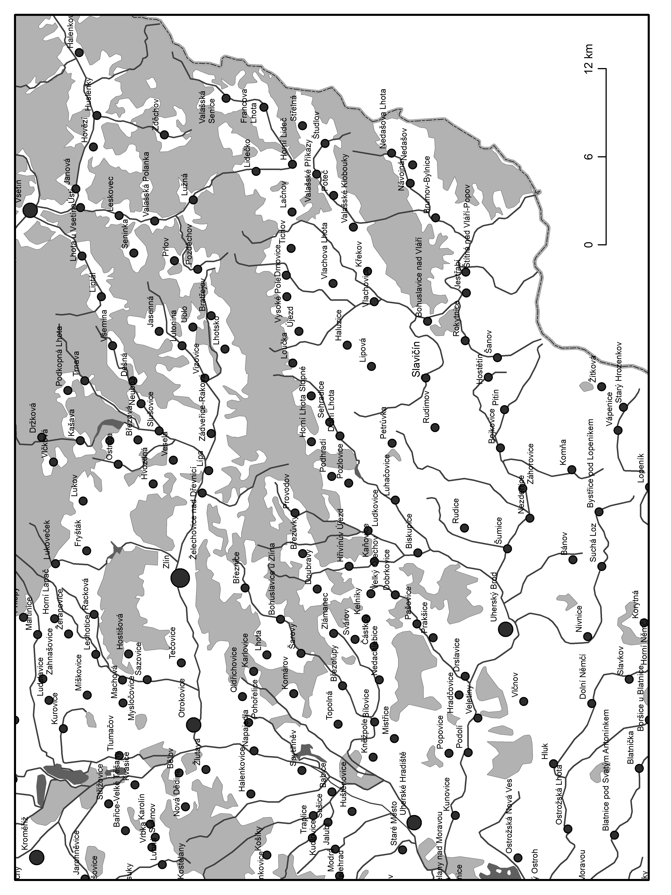

Příloha č. 3: Zpracovaná data k otázce č. 6(a)

Tab.1: Pojmenování regionu dle délky trvalého pobytu respondentů
délka trvalého pobytu
název regionu | od narození | delší část života | kratší část života | krátce
"Díra" | 1,18% | 0,00% | 0,00% | 0,00%
Bílé Karpaty | 0,00% | 2,08% | 0,00% | 0,00%
Hrádek na Vlárské dráze | 2,35% | 0,00% | 0,00% | 0,00%
jihovýchodní Morava | 2,35% | 0,00% | 7,69% | 0,00%
Jižní Morava | 1,18% | 0,00% | 0,00% | 0,00%
Jižní Valašsko | 4,71% | 4,17% | 0,00% | 0,00%
Karpaty | 1,18% | 0,00% | 0,00% | 0,00%
Luhačovské Zálesí | 4,71% | 2,08% | 0,00% | 0,00%
Luhačovsko | 1,18% | 0,00% | 7,69% | 0,00%
Morava | 3,53% | 4,17% | 7,69% | 0,00%
Pohraničí | 1,18% | 2,08% | 0,00% | 0,00%
přechodná zóna Valašska | 1,18% | 0,00% | 0,00% | 0,00%
Slavičín | 1,18% | 0,00% | 0,00% | 0,00%
Slavičínsko | 21,18% | 31,25% | 23,08% | 0,00%
Střední Morava | 0,00% | 0,00% | 7,69% | 0,00%
Valachy | 0,00% | 2,08% | 0,00% | 0,00%
Valašské pomezí | 0,00% | 2,08% | 0,00% | 0,00%
Valašské Slovácko | 0,00% | 2,08% | 0,00% | 0,00%
Valašsko | 43,53% | 39,58% | 30,77% | 75,00%
Východní Morava | 1,18% | 4,17% | 0,00% | 0,00%
Zlínsko | 5,88% | 2,08% | 7,69% | 25,00%
Zlínský kraj | 2,35% | 2,08% | 7,69% | 0,00%
Zdroj: Vlastní zpracování

Tab.2: Pojmenování regionu dle pohlaví respondentů
pohlaví
název regionu | muži | ženy
"Díra" | 1,22% | 0,00%
Bílé Karpaty | 0,00% | 1,47%
Hrádek na Vlárské dráze | 2,44% | 0,00%
jihovýchodní Morava | 3,66% | 0,00%
Jižní Morava | 1,22% | 0,00%
Jižní Valašsko | 3,66% | 4,41%
Karpaty | 0,00% | 1,47%
Luhačovské Zálesí | 6,10% | 0,00%
Luhačovsko | 1,22% | 1,47%
Morava | 3,66% | 4,41%
Pohraničí | 1,22% | 1,47%
přechodná zóna Valašska | 1,22% | 0,00%
Slavičín | 1,22% | 0,00%
Slavičínsko | 20,73% | 27,94%
Střední Morava | 0,00% | 1,47%
Valachy | 1,22% | 0,00%
Valašské pomezí | 1,22% | 0,00%
Valašské Slovácko | 0,00% | 1,47%
Valašsko | 35,37% | 50,00%
Východní Morava | 2,44% | 1,47%
Zlínsko | 8,54% | 1,47%
Zlínský kraj | 3,66% | 1,47%
Zdroj: Vlastní zpracování

Tab.3: Pojmenování regionu dle věkové struktury respondentů
věk
název regionu | 15-24 | 25-34 | 35-44 | 45-54 | 55-64 | 65+
"Díra" | 0,00% | 3,57% | 0,00% | 0,00% | 0,00% | 0,00%
Bílé Karpaty | 0,00% | 0,00% | 0,00% | 0,00% | 3,70% | 0,00%
Hrádek na Vlárské dráze | 6,90% | 0,00% | 0,00% | 0,00% | 0,00% | 0,00%
jihovýchodní Morava | 3,45% | 3,57% | 3,57% | 0,00% | 0,00% | 0,00%
Jižní Morava | 0,00% | 3,57% | 0,00% | 0,00% | 0,00% | 0,00%
Jižní Valašsko | 0,00% | 7,14% | 10,71% | 4,76% | 0,00% | 0,00%
Karpaty | 0,00% | 3,57% | 0,00% | 0,00% | 0,00% | 0,00%
Luhačovské Zálesí | 0,00% | 3,57% | 7,14% | 0,00% | 7,41% | 0,00%
Luhačovsko | 0,00% | 3,57% | 3,57% | 0,00% | 0,00% | 0,00%
Morava | 3,45% | 3,57% | 3,57% | 4,76% | 3,70% | 5,88%
Pohraničí | 0,00% | 0,00% | 0,00% | 4,76% | 3,70% | 0,00%
přechodná zóna Valašska | 0,00% | 3,57% | 0,00% | 0,00% | 0,00% | 0,00%
Slavičín | 0,00% | 0,00% | 0,00% | 0,00% | 0,00% | 5,88%
Slavičínsko | 34,48% | 10,71% | 10,71% | 28,57% | 22,22% | 47,06%
Střední Morava | 0,00% | 0,00% | 0,00% | 4,76% | 0,00% | 0,00%
Valachy | 0,00% | 0,00% | 0,00% | 0,00% | 3,70% | 0,00%
Valašské pomezí | 0,00% | 0,00% | 0,00% | 0,00% | 0,00% | 5,88%
Valašské Slovácko | 0,00% | 0,00% | 0,00% | 0,00% | 0,00% | 5,88%
Valašsko | 41,38% | 46,43% | 35,71% | 52,38% | 48,15% | 23,53%
Východní Morava | 0,00% | 0,00% | 7,14% | 0,00% | 3,70% | 0,00%
Zlínsko | 10,34% | 3,57% | 7,14% | 0,00% | 3,70% | 5,88%
Zlínský kraj | 0,00% | 3,57% | 10,71% | 0,00% | 0,00% | 0,00%
Zdroj: Vlastní zpracování

Tab.4: Pojmenování regionu dle nejvyššího dosaženého vzdělání respondentů
vzdělání
název regionu | základní | střední | úplné střední | vysokoškolské
"Díra" | 0,00% | 0,00% | 0,00% | 4,17%
Bílé Karpaty | 0,00% | 0,00% | 0,00% | 4,17%
Hrádek na Vlárské dráze | 14,29% | 0,00% | 0,00% | 0,00%
jihovýchodní Morava | 0,00% | 0,00% | 3,85% | 4,17%
Jižní Morava | 0,00% | 0,00% | 1,92% | 0,00%
Jižní Valašsko | 0,00% | 1,67% | 3,85% | 12,50%
Karpaty | 0,00% | 0,00% | 1,92% | 0,00%
Luhačovské Zálesí | 0,00% | 3,33% | 3,85% | 4,17%
Luhačovsko | 0,00% | 1,67% | 0,00% | 4,17%
Morava | 0,00% | 6,67% | 3,85% | 0,00%
Pohraničí | 0,00% | 0,00% | 3,85% | 0,00%
přechodná zóna Valašska | 0,00% | 0,00% | 0,00% | 4,17%
Slavičín | 0,00% | 0,00% | 1,92% | 0,00%
Slavičínsko | 14,29% | 30,00% | 21,15% | 20,83%
Střední Morava | 0,00% | 0,00% | 0,00% | 4,17%
Valachy | 0,00% | 1,67% | 0,00% | 0,00%
Valašské pomezí | 0,00% | 1,67% | 0,00% | 0,00%
Valašské Slovácko | 0,00% | 0,00% | 1,92% | 0,00%
Valašsko | 64,29% | 45,00% | 38,47% | 29,17%
Východní Morava | 0,00% | 0,00% | 3,85% | 4,17%
Zlínsko | 7,14% | 3,33% | 7,69% | 4,17%
Zlínský kraj | 0,00% | 5,00% | 1,92% | 0,00%
Zdroj: Vlastní zpracování

Příloha č. 4: Zpracovaná data k otázce č. 6(b)

Tab.1: Název přirozeného centra regionu dle délky trvalého pobytu respondentů
délka trvalého pobytu
název přirozeného centra regionu | od narození | delší část života | kratší část života | krátce
Beskydy | 0,00% | 6,25% | 0,00% | 0,00%
Hrádek na Vlárské dráze | 2,35% | 0,00% | 0,00% | 0,00%
Karpaty | 2,35% | 0,00% | 0,00% | 0,00%
Luhačovice | 11,76% | 10,42% | 15,38% | 50,00%
Provodov | 0,00% | 4,17% | 0,00% | 0,00%
Rožnov pod Radhoštěm | 1,18% | 0,00% | 0,00% | 0,00%
Slavičín | 31,76% | 37,50% | 38,46% | 0,00%
Valašské Klobouky | 25,89% | 18,75% | 7,69% | 25,00%
Valašskoklobucko | 1,18% | 0,00% | 0,00% | 0,00%
Vsetín | 2,35% | 2,08% | 0,00% | 0,00%
Zlín | 21,18% | 20,83% | 38,46% | 25,00%
Zdroj: Vlastní zpracování

Tab.2: Název přirozeného centra regionu dle pohlaví respondentů
pohlaví
název přirozeného centra regionu | muži | ženy
Beskydy | 2,44% | 1,47%
Hrádek na Vlárské dráze | 2,44% | 0,00%
Karpaty | 1,22% | 1,47%
Luhačovice | 13,41% | 11,76%
Provodov | 1,22% | 1,47%
Rožnov pod Radhoštěm | 1,22% | 0,00%
Slavičín | 30,49% | 36,76%
Valašské Klobouky | 12,20% | 33,82%
Valašskoklobucko | 0,00% | 1,47%
Vsetín | 3,66% | 0,00%
Zlín | 31,71% | 11,76%
Zdroj: Vlastní zpracování

Tab.3: Název přirozeného centra regionu dle věkové struktury respondentů
věk
název přirozeného centra regionu | 15 -24 | 25-34 | 35-44 | 45-54 | 55-64 | 65+
Beskydy | 3,45% | 0,00% | 0,00% | 4,76% | 0,00% | 5,88%
Hrádek na Vlárské dráze | 6,90% | 0,00% | 0,00% | 0,00% | 0,00% | 0,00%
Karpaty | 0,00% | 0,00% | 0,00% | 0,00% | 7,41% | 0,00%
Luhačovice | 13,79% | 14,29% | 14,29% | 9,52% | 11,11% | 11,76%
Provodov | 0,00% | 0,00% | 0,00% | 0,00% | 7,41% | 0,00%
Rožnov pod Radhoštěm | 3,45% | 0,00% | 0,00% | 0,00% | 0,00% | 0,00%
Slavičín | 41,38% | 21,43% | 21,43% | 33,33% | 33,33% | 58,82%
Valašské Klobouky | 10,34% | 28,57% | 28,57% | 38,09% | 18,52% | 5,88%
Valašskoklobucko | 0,00% | 3,57% | 0,00% | 0,00% | 0,00% | 0,00%
Vsetín | 0,00% | 7,14% | 3,57% | 0,00% | 0,00% | 0,00%
Zlín | 20,69% | 25,00% | 32,14% | 14,29% | 22,22% | 17,65%
Zdroj: Vlastní zpracování

Tab.4: Název přirozeného centra regionu dle nejvyššího dosaženého vzdělání respondentů
vzdělání
název přirozeného centra regionu | základní | střední | úplné střední | vysokoškolské
Beskydy | 0,00% | 1,67% | 3,85% | 0,00%
Hrádek na Vlárské dráze | 14,29% | 0,00% | 0,00% | 0,00%
Karpaty | 0,00% | 3,33% | 0,00% | 0,00%
Luhačovice | 0,00% | 11,67% | 13,46% | 20,83%
Provodov | 0,00% | 3,33% | 0,00% | 0,00%
Rožnov pod Radhoštěm | 7,14% | 0,00% | 0,00% | 0,00%
Slavičín | 28,57% | 40,00% | 30,77% | 25,00%
Valašské Klobouky | 28,57% | 21,67% | 21,15% | 20,83%
Valašskoklobucko | 0,00% | 0,00% | 0,00% | 4,17%
Vsetín | 0,00% | 1,67% | 1,92% | 4,17%
Zlín | 21,43% | 16,67% | 28,85% | 25,00%
Zdroj: Vlastní zpracování

Příloha č. 5: Zpracovaná data k otázce č. 16

Tab.1: Povědomí o jedinečnosti/odlišnosti regionu Slavičínska od ostatních regionů dle délky trvalého pobytu respondentů
délka trvalého pobytu | 1 | 2 | 3 | 4
od narození | 15,29% | 55,29% | 28,24% | 1,18%
delší část života | 22,92% | 47,92% | 29,17% | 0,00%
kratší část života | 7,69% | 53,85% | 30,77% | 7,69%
krátce | 50,00% | 0,00% | 25,00% | 25,00%
Zdroj: Vlastní zpracování
Vysvětlivky: 1: určitě ano, 2: spíše ano, 3: spíše ne, 4: určitě ne

Tab.2: Povědomí o jedinečnosti/odlišnosti regionu Slavičínska od ostatních regionů dle pohlaví respondentů
pohlaví | 1 | 2 | 3 | 4
muži | 15,85% | 52,44% | 28,05% | 3,66%
ženy | 20,59% | 50,00% | 29,41% | 0,00%
Zdroj: Vlastní zpracování
Vysvětlivky: 1: určitě ano, 2: spíše ano, 3: spíše ne, 4: určitě ne

Tab.3: Povědomí o jedinečnosti/odlišnosti regionu Slavičínska od ostatních regionů dle věkové struktury respondentů
věk | 1 | 2 | 3 | 4
15-24 | 24,14% | 48,28% | 27,59% | 0,00%
25-34 | 14,29% | 50,00% | 32,14% | 3,57%
35-44 | 14,29% | 57,14% | 25,00% | 3,57%
45-54 | 23,81% | 33,33% | 42,86% | 0,00%
55-64 | 11,11% | 62,96% | 22,22% | 3,70%
65+ | 23,53% | 52,94% | 23,53% | 0,00%
Zdroj: Vlastní zpracování
Vysvětlivky: 1: určitě ano, 2: spíše ano, 3: spíše ne, 4: určitě ne

Tab.4: Povědomí o jedinečnosti/odlišnosti regionu Slavičínska od ostatních regionů dle nejvyššího dosaženého stupně vzdělání respondentů
vzdělání | 1 | 2 | 3 | 4
základní | 28,57% | 50,00% | 21,43% | 0,00%
střední | 10,00% | 58,33% | 30,00% | 1,67%
úplné střední | 25,00% | 46,15% | 25,00% | 3,85%
vysokoškolské | 16,67% | 45,83% | 37,50% | 0,00%
Zdroj: Vlastní zpracování
Vysvětlivky: 1: určitě ano, 2: spíše ano, 3: spíše ne, 4: určitě ne

Příloha č. 6: Zpracovaná data k otázce č. 16.1

Tab.1: Nejčastější volba ukazatele jedinečnosti regionu dle délky trvalého pobytu respondentů
délka trvalého pobytu | 1 | 2 | 3 | 4 | 5 | 6 | 7 | 8 | 9
od narození | 38,82% | 24,71% | 21,18% | 1,18% | 1,18% | 7,06% | 1,18% | 3,53% | 1,18%
delší část života | 58,34% | 10,42% | 14,58% | 2,08% | 0,00% | 4,17% | 2,08% | 6,25% | 2,08%
kratší část života | 46,15% | 23,08% | 30,77% | 0,00% | 0,00% | 0,00% | 0,00% | 0,00% | 0,00%
krátce | 75,00% | 25,00% | 0,00% | 0,00% | 0,00% | 0,00% | 0,00% | 0,00% | 0,00%
Zdroj: Vlastní zpracování
Vysvětlivky: 1: krajina, 2: nářečí, 3: lidové zvyky/tradice, 4: zdejší kultura, 5: politická reprezentace (sdružení, spolky, organizace), 6: povahaobyvatel, 7: náboženství, 8: obuvnický průmysl, 9: občanská vybavenost

Tab.2: Nejčastější volba ukazatele jedinečnosti regionu dle pohlaví respondentů
pohlaví | 1 | 2 | 3 | 4 | 5 | 6 | 7 | 8 | 9
muži | 42,69% | 20,73% | 19,51% | 2,44% | 1,22% | 8,54% | 1,22% | 2,44% | 1,22%
ženy | 51,47% | 19,12% | 19,12% | 0,00% | 0,00% | 1,47% | 1,47% | 5,88% | 1,47%
Zdroj: Vlastní zpracování
Vysvětlivky: 1: krajina, 2: nářečí, 3: lidové zvyky/tradice, 4: zdejší kultura, 5: politická reprezentace (sdružení, spolky, organizace), 6: povahaobyvatel, 7: náboženství, 8: obuvnický průmysl, 9: občanská vybavenost

Tab.3: Nejčastější volba ukazatele jedinečnosti regionu dle věkové struktury respondentů
věk | 1 | 2 | 3 | 4 | 5 | 6 | 7 | 8 | 9
15-24 | 34,49% | 37,93% | 17,24% | 0,00% | 3,45% | 6,90% | 0,00% | 0,00% | 0,00%
25-34 | 50,00% | 14,29% | 25,00% | 0,00% | 0,00% | 0,00% | 3,57% | 0,00% | 7,14%
35-44 | 35,71% | 25,00% | 17,86% | 0,00% | 0,00% | 14,28% | 0,00% | 7,14% | 0,00%
45-54 | 57,15% | 19,05% | 9,52% | 0,00% | 0,00% | 9,52% | 0,00% | 4,76% | 0,00%
55-64 | 44,45% | 7,41% | 33,33% | 3,70% | 0,00% | 0,00% | 3,70% | 7,41% | 0,00%
65+ | 70,59% | 11,76% | 5,88% | 5,88% | 0,00% | 0,00% | 0,00% | 5,88% | 0,00%
Zdroj: Vlastní zpracování
Vysvětlivky: 1: krajina, 2: nářečí, 3: lidové zvyky/tradice, 4: zdejší kultura, 5: politická reprezentace (sdružení, spolky, organizace), 6: povahaobyvatel, 7: náboženství, 8: obuvnický průmysl, 9: občanská vybavenost

Tab.4: Nejčastější volba ukazatele jedinečnosti regionu dle nejvyššího dosaženého vzdělání respondentů
vzdělání | 1 | 2 | 3 | 4 | 5 | 6 | 7 | 8 | 9
základní | 21,43% | 35,71% | 35,71% | 0,00% | 0,00% | 0,00% | 0,00% | 7,14% | 0,00%
střední | 46,67% | 16,67% | 18,33% | 3,33% | 0,00% | 8,33% | 1,67% | 3,33% | 1,67%
úplné střední | 53,85% | 23,08% | 9,62% | 0,00% | 0,00% | 5,77% | 1,92% | 3,85% | 1,92%
vysokoškolské | 45,88% | 12,50% | 33,33% | 0,00% | 4,17% | 0,00% | 0,00% | 4,17% | 0,00%
Zdroj: Vlastní zpracování
Vysvětlivky: 1: krajina, 2: nářečí, 3: lidové zvyky/tradice, 4: zdejší kultura, 5: politická reprezentace (sdružení, spolky, organizace), 6: povahaobyvatel, 7: náboženství, 8: obuvnický průmysl, 9: občanská vybavenost
Příloha č. 7: Zpracovaná data k otázce č. 16.2

Tab.1: Druhá nejčastější volba ukazatele jedinečnosti regionu dle délky trvalého pobytu respondentů
délka trvalého pobytu | 1 | 2 | 3 | 4 | 5 | 6 | 7 | 8 | 9
od narození | 42,35% | 15,29% | 11,76% | 5,88% | 1,18% | 16,47% | 5,88% | 1,18% | 0,00%
delší část života | 43,75% | 10,42% | 14,58% | 4,17% | 4,17% | 6,25% | 10,42% | 2,08% | 4,17%
kratší část života | 61,54% | 0,00% | 30,77% | 7,69% | 0,00% | 0,00% | 0,00% | 0,00% | 0,00%
krátce | 75,00% | 25,00% | 0,00% | 0,00% | 0,00% | 0,00% | 0,00% | 0,00% | 0,00%
Zdroj: Vlastní zpracování
Vysvětlivky: 1: krajina, 2: nářečí, 3: lidové zvyky/tradice, 4: zdejší kultura, 5: politická reprezentace (sdružení, spolky, organizace), 6: povahaobyvatel, 7: náboženství, 8: obuvnický průmysl, 9: občanská vybavenost

Tab.2: Druhá nejčastější volba ukazatele jedinečnosti regionu dle pohlaví respondentů
pohlaví | 1 | 2 | 3 | 4 | 5 | 6 | 7 | 8 | 9
muži | 50,00% | 10,98% | 12,20% | 3,66% | 3,66% | 10,98% | 6,10% | 2,44% | 0,00%
ženy | 39,70% | 14,71% | 16,18% | 7,35% | 0,00% | 11,76% | 7,35% | 0,00% | 2,94%
Zdroj: Vlastní zpracování
Vysvětlivky: 1: krajina, 2: nářečí, 3: lidové zvyky/tradice, 4: zdejší kultura, 5: politická reprezentace (sdružení, spolky, organizace), 6: povahaobyvatel, 7: náboženství, 8: obuvnický průmysl, 9: občanská vybavenost

Tab.3: Druhá nejčastější volba ukazatele jedinečnosti regionu dle věkové struktury respondentů
věk | 1 | 2 | 3 | 4 | 5 | 6 | 7 | 8 | 9
15-24 | 41,38% | 10,34% | 17,24% | 13,79% | 0,00% | 17,24% | 0,00% | 0,00% | 0,00%
25-34 | 39,28% | 25,00% | 7,14% | 7,14% | 3,57% | 10,71% | 7,14% | 0,00% | 0,00%
35-44 | 64,28% | 10,71% | 10,71% | 0,00% | 0,00% | 10,71% | 3,57% | 0,00% | 0,00%
45-54 | 52,38% | 14,29% | 19,05% | 0,00% | 0,00% | 14,29% | 0,00% | 0,00% | 0,00%
55-64 | 40,74% | 7,41% | 14,81% | 3,70% | 7,41% | 0,00% | 18,52% | 3,70% | 3,70%
65+ | 29,41% | 5,88% | 17,65% | 5,88% | 0,00% | 17,65% | 11,76% | 5,88% | 5,88%
Zdroj: Vlastní zpracování
Vysvětlivky: 1: krajina, 2: nářečí, 3: lidové zvyky/tradice, 4: zdejší kultura, 5: politická reprezentace (sdružení, spolky, organizace), 6: povahaobyvatel, 7: náboženství, 8: obuvnický průmysl, 9: občanská vybavenost

Tab.4: Druhá nejčastější volba ukazatele jedinečnosti regionu dle nejvyššího dosaženého vzdělání respondentů
vzdělání | 1 | 2 | 3 | 4 | 5 | 6 | 7 | 8 | 9
základní | 50,00% | 7,14% | 21,43% | 14,29% | 0,00% | 7,14% | 0,00% | 0,00% | 0,00%
střední | 41,67% | 10,00% | 13,33% | 1,67% | 3,33% | 15,00% | 11,67% | 1,67% | 1,67%
úplné střední | 46,16% | 17,31% | 17,31% | 3,85% | 1,92% | 7,69% | 3,85% | 1,92% | 0,00%
vysokoškolské | 50,00% | 12,50% | 4,17% | 12,50% | 0,00% | 12,50% | 4,17% | 0,00% | 4,17%
Zdroj: Vlastní zpracování
Vysvětlivky: 1: krajina, 2: nářečí, 3: lidové zvyky/tradice, 4: zdejší kultura, 5: politická reprezentace (sdružení, spolky, organizace), 6: povahaobyvatel, 7: náboženství, 8: obuvnický průmysl, 9: občanská vybavenost

Příloha č. 8: Zpracovaná data k otázce č. 16.3

Tab.1: Třetí nejčastější volba ukazatele jedinečnosti regionu dle délky trvalého pobytu respondentů
délka trvalého pobytu | 1 | 2 | 3 | 4 | 5 | 6 | 7 | 8 | 9
od narození | 45,88% | 12,94% | 5,88% | 7,06% | 3,53% | 12,94% | 5,88% | 2,35% | 3,53%
delší část života | 35,42% | 10,42% | 8,33% | 18,75% | 2,08% | 14,58% | 4,17% | 6,25% | 0,00%
kratší část života | 46,15% | 15,38% | 0,00% | 15,38% | 0,00% | 15,38% | 0,00% | 7,69% | 0,00%
krátce | 50,00% | 0,00% | 50,00% | 0,00% | 0,00% | 0,00% | 0,00% | 0,00% | 0,00%
Zdroj: Vlastní zpracování
Vysvětlivky: 1: krajina, 2: nářečí, 3: lidové zvyky/tradice, 4: zdejší kultura, 5: politická reprezentace (sdružení, spolky, organizace), 6: povahaobyvatel, 7: náboženství, 8: obuvnický průmysl, 9: občanská vybavenost

Tab.2: Třetí nejčastější volba ukazatele jedinečnosti regionu dle pohlaví respondentů
pohlaví | 1 | 2 | 3 | 4 | 5 | 6 | 7 | 8 | 9
muži | 43,91% | 13,41% | 2,44% | 10,98% | 4,88% | 14,63% | 6,10% | 2,44% | 1,22%
ženy | 41,17% | 10,29% | 13,24% | 11,76% | 0,00% | 11,76% | 2,94% | 5,88% | 2,94%
Zdroj: Vlastní zpracování
Vysvětlivky: 1: krajina, 2: nářečí, 3: lidové zvyky/tradice, 4: zdejší kultura, 5: politická reprezentace (sdružení, spolky, organizace), 6: povahaobyvatel, 7: náboženství, 8: obuvnický průmysl, 9: občanská vybavenost

Tab.3: Třetí nejčastější volba ukazatele jedinečnosti regionu dle věkové struktury respondentů
věk | 1 | 2 | 3 | 4 | 5 | 6 | 7 | 8 | 9
15-24 | 51,73% | 10,34% | 6,90% | 6,90% | 10,34% | 6,90% | 3,45% | 3,45% | 0,00%
25-34 | 50,00% | 7,14% | 7,14% | 3,57% | 0,00% | 17,86% | 3,57% | 7,14% | 3,57%
35-44 | 32,14% | 21,43% | 3,57% | 10,71% | 0,00% | 14,29% | 3,57% | 7,14% | 7,14%
45-54 | 57,15% | 4,76% | 4,76% | 9,52% | 0,00% | 19,05% | 4,76% | 0,00% | 0,00%
55-64 | 37,04% | 18,52% | 7,41% | 18,52% | 0,00% | 11,11% | 3,70% | 3,70% | 0,00%
65+ | 23,53% | 5,88% | 17,65% | 23,53% | 5,88% | 11,76% | 11,76% | 0,00% | 0,00%
Zdroj: Vlastní zpracování
Vysvětlivky: 1: krajina, 2: nářečí, 3: lidové zvyky/tradice, 4: zdejší kultura, 5: politická reprezentace (sdružení, spolky, organizace), 6: povahaobyvatel, 7: náboženství, 8: obuvnický průmysl, 9: občanská vybavenost

Tab.4: Třetí nejčastější volba ukazatele jedinečnosti regionu dle nejvyššího dosaženého vzdělání respondentů
vzdělání | 1 | 2 | 3 | 4 | 5 | 6 | 7 | 8 | 9
základní | 50,00% | 14,29% | 0,00% | 7,14% | 14,29% | 7,14% | 0,00% | 7,14% | 0,00%
střední | 41,67% | 10,00% | 5,00% | 10,00% | 3,33% | 13,33% | 8,33% | 6,67% | 1,67%
úplné střední | 32,70% | 13,46% | 11,54% | 19,23% | 0,00% | 15,38% | 1,92% | 1,92% | 3,85%
vysokoškolské | 62,50% | 12,50% | 8,33% | 0,00% | 0,00% | 12,50% | 4,17% | 0,00% | 0,00%
Zdroj: Vlastní zpracování
Vysvětlivky: 1: krajina, 2: nářečí, 3: lidové zvyky/tradice, 4: zdejší kultura, 5: politická reprezentace (sdružení, spolky, organizace), 6: povahaobyvatel, 7: náboženství, 8: obuvnický průmysl, 9: občanská vybavenost

Příloha č. 9: Zpracovaná data k otázce č. 17 (a)

Tab.1: Povědomí o odlišnosti obyvatel žijících mimo region Slavičínska dle délky trvalého pobytu respondentů
délka trvalého pobytu | 1 | 2 | 3
od narození | 30,59% | 34,12% | 35,29%
delší část života | 22,92% | 50,00% | 27,08%
kratší část života | 30,77% | 61,54% | 7,69%
krátce | 25,00% | 75,00% | 0,00%

Zdroj: Vlastní zpracování
Vysvětlivky: 1: ano, 2: ne, 3: nevím

Tab.2: Povědomí o odlišnosti obyvatel žijících mimo region Slavičínska dle pohlaví respondentů
pohlaví | 1 | 2 | 3
muži | 24,39% | 41,46% | 34,15%
ženy | 32,35% | 44,12% | 23,53%
Zdroj: Vlastní zpracování
Vysvětlivky: 1: ano, 2: ne, 3: nevím

Tab.3: Povědomí o odlišnosti obyvatel žijících mimo region Slavičínska dle věkové struktury respondentů
věk | 1 | 2 | 3
15-24 | 34,48% | 24,14% | 41,38%
25-34 | 21,43% | 39,29% | 39,29%
35-44 | 32,14% | 46,43% | 21,43%
45-54 | 19,05% | 42,86% | 38,10%
55-64 | 25,93% | 59,26% | 14,81%
65+ | 35,29% | 47,06% | 17,65%
Zdroj: Vlastní zpracování
Vysvětlivky: 1: ano, 2: ne, 3: nevím

Tab.4: Povědomí o odlišnosti obyvatel žijících mimo region Slavičínska dle nejvyššího dosaženého vzdělání respondentů
vzdělání | 1 | 2 | 3
základní | 21,43% | 42,86% | 35,71%
střední | 21,67% | 53,33% | 25,00%
úplné střední | 34,62% | 34,62% | 30,77%
vysokoškolské | 33,33% | 33,33% | 33,33%
Zdroj: Vlastní zpracování
Vysvětlivky: 1: ano, 2: ne, 3: nevím

Příloha č. 10: Zpracovaná data k otázce č. 17 (b)

Tab.1: Hlavní ukazatel odlišnosti obyvatel žijících mimo region Slavičínska dle délky trvalého pobytu respondentů
délka trvalého pobytu | 1 | 2 | 3 | 4
od narození | 81,17% | 4,71% | 5,88% | 8,24%
delší část života | 83,33% | 8,33% | 4,17% | 4,17%
kratší část života | 84,61% | 7,69% | 0,00% | 7,69%
krátce | 75,00% | 0,00% | 25,00% | 0,00%
Zdroj: Vlastní zpracování
Vysvětlivky: 1: nářečí, 2: povaha obyvatel, 3: hodnoty/postoj k životu, 4: vztahy mezi obyvateli

Tab.2: Hlavní ukazatel odlišnosti obyvatel žijících mimo region Slavičínska dle pohlaví respondentů
pohlaví | 1 | 2 | 3 | 4
muži | 80,49% | 6,10% | 6,10% | 7,32%
ženy | 83,83% | 5,88% | 4,41% | 5,88%
Zdroj: Vlastní zpracování
Vysvětlivky: 1: nářečí, 2: povaha obyvatel, 3: hodnoty/postoj k životu, 4: vztahy mezi obyvateli

Tab.3: Hlavní ukazatel odlišnosti obyvatel žijících mimo region Slavičínska dle věkové struktury respondentů
věk | 1 | 2 | 3 | 4
15-24 | 82,76% | 10,34% | 6,90% | 0,00%
25-34 | 85,71% | 0,00% | 3,57% | 10,71%
35-44 | 71,43% | 17,86% | 3,57% | 7,14%
45-54 | 85,71% | 0,00% | 14,29% | 0,00%
55-64 | 88,88% | 0,00% | 3,70% | 7,41%
65+ | 76,47% | 5,88% | 0,00% | 17,65%
Zdroj: Vlastní zpracování
Vysvětlivky: 1: nářečí, 2: povaha obyvatel, 3: hodnoty/postoj k životu, 4: vztahy mezi obyvateli

Tab.4: Hlavní ukazatel odlišnosti obyvatel žijících mimo region Slavičínska dle nejvyššího dosaženého vzdělání respondentů
vzdělání | 1 | 2 | 3 | 4
základní | 92,86% | 7,14% | 0,00% | 0,00%
střední | 83,33% | 1,67% | 5,00% | 10,00%
úplné střední | 76,92% | 13,46% | 3,85% | 5,77%
vysokoškolské | 83,34% | 0,00% | 12,50% | 4,17%
Zdroj: Vlastní zpracování
Vysvětlivky: 1: nářečí, 2: povaha obyvatel, 3: hodnoty/postoj k životu, 4: vztahy mezi obyvateli

Příloha č. 11: Zpracovaná data k otázce č. 18 (a)

Tab.1: Povědomí o přítomnosti typického nářečí v regionu Slavičínska dle délky trvalého pobytu respondentů
délka trvalého pobytu | 1 | 2 | 3 | 4
od narození | 18,82% | 54,12% | 25,88% | 1,18%
delší část života | 16,67% | 58,33% | 20,83% | 4,17%
kratší část života | 7,69% | 69,23% | 15,38% | 7,69%
krátce | 0,00% | 75,00% | 25,00% | 0,00%
Zdroj: Vlastní zpracování
Vysvětlivky: 1: určitě ano, 2: spíše ano, 3: spíše ne, 4: určitě ne

Tab.2: Povědomí o přítomnosti typického nářečí v regionu Slavičínska dle pohlaví respondentů
pohlaví | 1 | 2 | 3 | 4
muži | 17,07% | 48,78% | 31,71% | 2,44%
ženy | 16,18% | 67,65% | 13,24% | 2,94%
Zdroj: Vlastní zpracování
Vysvětlivky: 1: určitě ano, 2: spíše ano, 3: spíše ne, 4: určitě ne

Tab.3: Povědomí o přítomnosti typického nářečí v regionu Slavičínska dle věkové struktury respondentů
věk | 1 | 2 | 3 | 4
15-24 | 17,24% | 65,52% | 17,24% | 0,00%
25-34 | 14,29% | 50,00% | 32,14% | 3,57%
35-44 | 14,29% | 64,29% | 14,29% | 7,14%
45-54 | 14,29% | 52,38% | 33,33% | 0,00%
55-64 | 25,93% | 48,15% | 25,93% | 0,00%
65+ | 11,76% | 64,71% | 17,65% | 5,88%
Zdroj: Vlastní zpracování
Vysvětlivky: 1: určitě ano, 2: spíše ano, 3: spíše ne, 4: určitě ne

Tab.4: Povědomí o přítomnosti typického nářečí v regionu Slavičínska dle nejvyššího dosaženého vzdělání respondentů
vzdělání | 1 | 2 | 3 | 4
základní | 7,14% | 78,57% | 14,29% | 0,00%
střední | 20,00% | 56,67% | 23,33% | 0,00%
úplné střední | 15,38% | 55,77% | 21,15% | 7,69%
vysokoškolské | 16,67% | 50,00% | 33,33% | 0,00%
Zdroj: Vlastní zpracování
Vysvětlivky: 1: určitě ano, 2: spíše ano, 3: spíše ne, 4: určitě ne

Příloha č. 12: Zpracovaná data k otázce č. 18 (b)

Tab.1: Povědomí o stálosti místního nářečí dle délky trvalého pobytu respondentů
délka trvalého pobytu | 1 | 2 | 3 | 4
od narození | 34,12% | 36,47% | 24,71% | 4,71%
delší část života | 33,33% | 29,17% | 31,25% | 6,25%
kratší část života | 30,77% | 30,77% | 38,46% | 0,00%
krátce | 25,00% | 25,00% | 50,00% | 0,00%
Zdroj: Vlastní zpracování
Vysvětlivky: 1: určitě ano, 2: spíše ano, 3: spíše ne, 4: určitě ne

Tab.2: Povědomí o stálosti místního nářečí dle pohlaví respondentů
pohlaví | 1 | 2 | 3 | 4
muži | 43,91% | 30,49% | 21,95% | 3,66%
ženy | 20,59% | 36,76% | 36,76% | 5,88%
Zdroj: Vlastní zpracování
Vysvětlivky: 1: určitě ano, 2: spíše ano, 3: spíše ne, 4: určitě ne

Tab.3: Povědomí o stálosti místního nářečí dle věkové struktury respondentů
věk | 1 | 2 | 3 | 4
15-24 | 27,58% | 27,59% | 34,48% | 10,34%
25-34 | 35,71% | 42,86% | 21,43% | 0,00%
35-44 | 28,57% | 32,14% | 39,29% | 0,00%
45-54 | 42,85% | 42,86% | 9,52% | 4,76%
55-64 | 33,34% | 25,93% | 37,04% | 3,70%
65+ | 35,29% | 29,41% | 23,53% | 11,76%
Zdroj: Vlastní zpracování
Vysvětlivky: 1: určitě ano, 2: spíše ano, 3: spíše ne, 4: určitě ne

Tab.4: Povědomí o stálosti místního nářečí dle nejvyššího dosaženého vzdělání respondentů
vzdělání | 1 | 2 | 3 | 4
základní | 28,58% | 21,43% | 42,86% | 7,14%
střední | 28,33% | 28,33% | 41,67% | 1,67%
úplné střední | 36,54% | 40,38% | 15,38% | 7,69%
vysokoškolské | 41,67% | 37,50% | 16,67% | 4,17%
Zdroj: Vlastní zpracování
Vysvětlivky: 1: určitě ano, 2: spíše ano, 3: spíše ne, 4: určitě ne

Pozn.: Bakalářská práce s názvem Identifikace obyvatel se svým územím : Příklad přechodné oblasti kulturně-historického regionu. Furmanová, Olomouc 2015.
Heřmanová, Chromý 2009, str. 110
Tamtéž, str. 62
Štika 2009, str. 181
Chromý 2003b
Siwek a Bogdová 2007
Burda 2009
Chromý 2009
Chromý a Skála 2010
Chromý, Marada a Řezníčková 2004
Šifta 2013
Semian 2012a
Chromý a Šifta 2014
Nikischer 2013
Semotanová 2013
Zimmerbauer, Suutari a Saartenoja 2012
Kolossov 2005
Heřmanová, Chromý a kol. 2009
Duleba 2017
Paasi 2011
Heřmanová, Chromý a kol. 2009, str. 27; citováno podle Saganová (2004): Looking for the nature of the contemporary region.
Tamtéž, str. 27
Chromý 2003b, str. 164; citováno podle Pred A.,(1984): Place as Historically Contingent Process: Structuration and the Time-geography of Becoming Places.
Tamtéž, str. 168
Heřmanová, Chromý a kol. 2009, str. 28
Tamtéž, str. 113; citováno podle Paasi A., (1986): The Institucionalization of regions : a theoretical framework for understanding the emergence of regions and the.1 constitution of regional identity.
Heřmanová, Chromý a kol. 2009, str. 113; citováno podle Chromý (2003): Memory of Landscape and Regional Identity : Potential for Regional Development of Peripheral Regions.
Semotanová 2013, str. 24
Chromý 2003b, str. 165
Heřmanová, Chromý a kol. 2009, str. 29
Siwek a Bogdová 2007, str. 1039-1040
Tamtéž, str. 1040
Chromý 2003b, str. 168; citováno podle Paasi A., (1986): The Institucionalization of regions : a theoretical framework for understanding the emergence of regions and the constitution of regional identity.
Heřmanová, Chromý a kol. 2009, str. 27
Chromý 2003b, str. 169
Chromý 2003b, str. 169
Zlínský kraj, ve kterém se zájmové území nachází, používá symboliku dokonce tří kulturně-historických regionů – Valašska, Slovácka a Hané . Jelikož jsou kulturně-historické regiony charakteristické vysokou mírou identifikace obyvatel se svým územím, dá se předpokládat, že i zde bude výrazná regionální identita nejen obyvatel, ale i samotného území (image regionu). Je třeba myslet i na skutečnost, že povědomí o územním rozsahu regionu a identifikace obyvatel, s jedním z těchto výrazných kulturně-historických regionů, může být předmětem sporů. A to především u obyvatel žijících trvale na okraji regionu či v přechodné oblasti mezi kulturně-historickými regiony.
Semian 2012a, str. 339
Zimmerbauer 2012, str. 1067
Chromý 2009, str. 2
Zimmerbauer 2012, str. 1067
Siwek a Bogdová 2007, str. 1040
Zimmerbauer 2012, str. 1067
Šifta 2013, str. 16
Chromý 2003b, str. 168
Siwek a Bogdová 2007, str. 1040
Duleba A. a kol. 2017, str. 8
Tamtéž, str. 37
Tamtéž, str. 38
Tamtéž, str. 37
Kolossov 2005, str. 619
Zimmerbauer 2012, str. 1068
Semian 2012a, str. 339
Chromý 2003b, str. 167
Heřmanová, Chromý a kol. 2009, str. 111
Zimmerbauer 2012, str. 1068
Heřmanová, Chromý a kol. 2009, str. 114
Tamtéž, str. 114
Chromý, Janů 2003, str.108
Nikischer 2013, str. 248, citováno podle Paasi 2002: Bounded spaces in the mobile world: deconstructing regional identity.
Chromý 2003b, str. 168
Nikischer 2013, str. 247, citováno podle Nikischer 2012: Od identity jednotlivca k priestorovým identitám: príspevok k štúdiu regionálnych identít.
Chromý a Skála 2010; citováno podle citováno podle Paasi A., (1986): The Institucionalization of regions : a theoretical framework for understanding the emergence of regions and the constitution of regional identity.
Heřmanová, Chromý a kol. 2009, str. 114; citováno podle Paasi A., (1986): The Institucionalization of regions : a theoretical framework for understanding the emergence of regions and the constitution of regional identity.
Chromý 2003b, str. 168
Chromý 2003b, str. 167
Tamtéž, str. 167
Tamtéž, str. 167 - 168
Breakwell 1993, str. 8
Heřmanová, Chromý a kol. 2009, str. 101
Breakwell 1993, str. 8
Semotanová 2013, str. 24
Šifta 2013, str.16
Siwek a Bogdová 2007, str. 1041
Duleba A. a kol. 2017, str. 44
Regionální informační servis – RIS, 2020a
Český statistický úřad – ČSÚ, 2020a
Tamtéž,2020a
Demek, Mackovčin a kol., 2006
Turistické regiony ČR, 2020
Regionální informační servis – RIS, 2020b
Regionální informační servis – RIS, 2020c
Jongepierová 2008, str. 20
Bartoš, Schulz a Trapl 1982, str. 111
Tamtéž, str. 123
Tamtéž, str. 112
Tamtéž, str. 165
Peníze.cz, 2020
Bartoš, Schulz a Trapl 1982, str. 165, 167
město Slavičín, 2020
Český statistický úřad – ČSÚ, 2020b
Český statistický úřad – ČSÚ, 2020c
Český statistický úřad – ČSÚ, 2020d
Český statistický úřad – ČSÚ, 2020e
Český statistický úřad – ČSÚ, 2020f
Tamtéž, 2020e a 2020f
Pozn. Heřmanová, Chromý a kol. 2009, str. 100 – Zde autoři deklarují, že rodákem lze označit osobu, která žije trvale v místě, kde se narodila. Tato diplomová práce pracuje s pojmem rodák/rodáctví na základě této definice.
Pozn.: Kódování odpovědí bylo založeno na pořadí výběru nabízené odpovědi. Tzn. odpověděl-li respondent za zadanou otázku možností za A, tato odpověď byla pomocí číslic překódována v programu Microsoft Excel na číslici 1. Odpověděl-li za B = 2, za C = 3 atd.
Siwek, Bogdová 2007, str. 1041
Tamtéž, str. 1042
Siwek, Bogdová 2007, str. 1042
Tamtéž, str. 1042
Chromý 2003b, str. 169
Šifta 2013, str. 16
Semian 2012a, str. 341
Tamtéž, str. 341
Šifta 2013, str. 17
Štika 2009, str. 181
Chromý a Skála 2010, str. 226
Tamtéž, str. 226
Tamtéž, str. 226
Štika 2009, str. 181
Tamtéž, str. 181
Pozn.: V průběhu dotazování někdy respondenty ovlivňoval název Slavičínsko, který byl použit pro region, v němž se uskutečňovalo dotazníkové šetření. Lidé potom často za přirozené centrum regionu označovali docela nelogicky město Slavičín, ikdyž v předchozí otázce ve znění: „Jak byste pojmenoval/a region, ve kterém žijete?“ svůj region Slavičínskem nenazvali. Použili jiná označení Valašsko, Morava, atd. (viz Obr. 5).
Pozn.: Při provádění dotazníkového šetření „face to face“ se většina respondentů nad označením svého regionu určitým názvem zastavilo. Často nahlas přemýšleli nad odpovědí na otázku, kdyby se jich neznámý člověk zeptal,odkud pochází. Vetšina respondentů totiž spontánně a rychle odpoví názvem své obce. Najít označení regionu, bylo pro většinu složitější. Někteří se nechali inspirovat názvem, který byl použit v dotazníku – tedy Slavičínsko. Jiní se mě ptali, zda je označení regionu jako Valašsko správně nebo špatně. Musela jsem několikrát podotýkat, že neexistuje správná a špatná odpověď. Přestože daní respondenti použili název Valašsko, mnohokrát bylo znát, že mají povědomí o tom, že „pravé“ Valašsko se rozprostírá, dle jejich slov: „…až někde kolem Vsetína a Rožnova…“, avšak po dlouhém přemýšlení nakonec dospěli k závěru, že opravdu svůj region někdy v životě, neznámému člověku pro přiblížení, nazvali Valašskem a cítí, že jejich region je součástí tohoto kulturně-historického regionu.
Šifta 2013, str. 16
Štika 2009, str. 178
Tamtéž, str. 175
Tamtéž, str. 180
Tamtéž, str. 177
Tamtéž, str. 181
Tamtéž, str. 181
Lidé označovali zvěroklestiče na Slavičínsku názvem „miškáři“. Zdroj: Brzobohatý 1998, str. 3.
Štika 2009, str. 181
Tamtéž, str. 183
Tamtéž, str. 182
Tamtéž, str. 182
Tamtéž, str. 182
Tamtéž, str. 183
Tamtéž, str. 183
Tamtéž, str. 183
Semian 2012, str. 345
Semian 2012, str. 351
Tamtéž, str. 351
Chromý, Skála 2010, str. 226
Chromý 2003, str. 168
Pozn.: Při zakreslování územního rozsahu Slavičínska a vlastně i hranice mezi Valašskem a zbytkem území, postupovali respondenti dvěma způsoby. Jedni pečlivě procházeli názvy obcí jednu po druhé a rozhodovali, zda ji zařadit do vytyčovaného území, či nikoli. Druzí si našli pevný bod, většinou svou obec nebo nejbližší větší město, a jedním tahem vytvořili přibližný okruh, popř. hranici míněného území.
Pozn.:Většinou respondneti zahrnovali do územního rozsahu Slavičínska obce , na které jsou nějakým způsobem navázáni. Ať už se jednalo o rodinné, kamarádské či pracovní vazby. Příkladem může být technický výroba – TVD Rokytnice, která zaměstnává stovky lidí ze Slavičína a přilehlého okolí. Z tohoto důvodu a taky z velmi krátké dojezdové vzdálenosti část respondentů zahrnula do územního rozsahu Slavičínska také Rokytnici.
Chromý, Skála 2010: str. 230; citováno podle Chromý 2003b: Formování regionální identity: Nezbytná součást geografických výzkumů. Univerzita Karlova, Praha.
Pozn.: Jejich volbu respondenti často objasňovali tím, že se jejich region nachází v CHKO Bílé Karpaty (výskyt chráněných druhů rostlin i živočichů). Mnohým se zdá, že v regionu Slavičínska není nijak drasticky narušená krajina např. v důsledku průmyslové či zemědělské výroby a životní prostředí, oproti jiným regionům, se zdá být respondentům pro život hezké a příjemné.
Pozn.: Druhou nejčastější volbou pro označení odlišnosti regionu Slavičínska od ostatních regionů bylo nářečí. Mnozí z dotázaných zastávali názor, že mluví jinak než lidé žijící jinde, proto specifika v mluvené řeči a hlavně v používaných slovech označovali za místní nářečí. Třetí nejčastejší charakteristikou, jenž přisuzuje jedinečnost regionu byly zachované lidové zvyky a tradice. Respondenti vyjmenovávali především ty, které se pojí s křesťanskými svátky – Vánoce, Velikonoce, popř. jmenovali i zvyky, jenž se dodržují při významných událostech jakou je např. svatba. Na čtrvtém místě se nejčastěji mezi specifiky reflektující jedinečnost regionu objevila možnost – povaha obyvatel. Respondenti, kteří využili tuto možnost, vyzdvihovali především velmi blízké, někdy až „rodinné“ vztahy mezi obyvateli. Většina respondentů, nutno podotknout, že především z vesnic, objasňovali, že se znají líp a blíž mezi sebou, než lidé ve městech. Jsou ochotni si nezištně pomáhat a myslí si o sobě, že jsou více družní a srdeční.
Heřmanová, Chromý a kol. 2009, str. 63
Tamtéž, str. 64
Heřmanová, Chromý a kol. 2009, str. 65
Chromý, Skála 2010, str. 228

